ЈУ ДОМ НА КУЛТУРА
„КОЧО РАЦИН“ СКОПЈЕ
РЕАЛИЗИРАНА ПРОГРАМА
2021 ГОДИНА

Ул. ДимитриеЧуповски, бр.20а - 1000 Скопје
Тел/фах 3 163 739; dk-kocoracin.org.mk
E-mail: dk.kocoracin@gmail.comk

февруари 2022
Програмски активности на
ЈУ Дом на култура „Кочо Рацин“-Скопје - 2021г.
Во 2021г. ЈУ Дом на култура “Кочо Рацин”- Скопје и покрај тешката ситуација предизвикана од светската пандемија и мал број на стручен кадар успеа да реализира100% од својата превидена програма.од научно – образовната, литературната дејност и манифестации. Дел од програмските активности од визуелната уметност кои беа планирани надвор од границите на Р.С.Македонија поради пандемијата предизвикана од SARS-CoV-2 не се реализираа.Во 2021г.Установата, успешно работеше на промоција и реализирање на сите облици на културни дејности со особена програмска цел, со едукативно културолошко делување врз сите целни групи на населението, притоа негувајќи ги нивните културни потреби.Установата ги следи и ги поттикнува актуелните општествени и културни збиднувања,успешно презентирајќи ги во Домот, пошироко во Републиката и надвор од неа.Негува и современи форми на изразување,перформанси, ликовни и литературни, дебати и предавања, тематски ангажирани манифестации и фолклор.Домот оствари успешна соработка со повеќе образовни установи од Скопје и од Републиката меѓу кои: Филолошки факултет „Блаже Коневски“ – Скопје, Универзитети: „Мајка Тереза“, Меѓународен балкански уневерзитет од Скопје, Факултет за физичка култура и спорт и здравје - Скопје, Уневерзитет на Југоисточна Европа – Тетово, Универзитетот „Гоце Делчев“ од Штип, СУГС „Раде Јовчевски – Корчагин“, Скопје, ПСУ „Алгоритам“,СУГС „Зефљуш Марку“, „СУГС „Цветан Димов“,СУГС „Арсение Јовков“ – Скопје, СОУ „Славејко Арсов“ – Штип ,ООУ „Лазо Ангеловски'' – Скопје; ООУ „Петар Здравковски – Пенко“ – Скопје; ООУ „Јан Амос – Коменски“ – Скопје;ООУ „Гоце Делчев„ од Скопје ООУ „Јохан Хајнрих – Песталоци“ – Скопје; ООУ „Кузман Јосифовски Питу“ – Скопје; ООУ „Димитар Миладинов“- Скопје, ОУ „Даме Груев“– Битола; ОУ „Коле Каниски“ – Битола, ООУ „Сандо Масев“ – Струмица; ООУ „Герас Цунев“ – Просениково, Струмица; ООУ „Кочо Рацин" – Охрид, ООУ „Ванчо Прке“ – Штип.Соработка имаше и со Невладините организации: Ромски културен и медиа центар „Бариканипе“, Здружението за едукација и уметност АКАДЕМИЈА ЕУРОРАТ од Штип и Здружението „Доза Среќа“од Скопје.Се оствари меѓународна соработка од областа на литературата дејност со Република Албанија и Република Косово,а во дел од дебатите од научно – образовна дејност кои беа реализирани онлaјн Домот имаше меѓународна соработка со Република Хрватска, а исто така учество имаа и интелектуалци, студенти, академски граѓани од САД, Италија, Србија, Црна Гора, Англија.
Програмските активности кои се организираа со физичко присуство беа реализирани според протоколите за заштита од вирусот SARS-CoV-2.
Домот на културата „Кочо Рацин“ имаше соработка и со електронските и печатените медиуми. Настаните беа објавени на социјалните мрежи фејсбук инстаграм како и објава на веб-страницата и на фејсбук –страницата на Домот, така што културната и пошироката јавност навремено беа информирани за сите настани со особен акцент на позначајните проекти.
Научно – образовна дејност
(едукативно – интерактивни работилници, дебати, предавања)
Согледувајќи ги потребите од едно поинакво мислење, поинаков начин на живот, креирање поинакви вредности (културни, социјални, економски, хуманистички и др.), ЈУ Дом на култура „Кочо Рацин“ започна со серија трибини и едукативни работилници на кои ќе се поттикне новиот животен стил на современиот човек.Едукативните работилници, дебатите и предавањата за деца и млади имаа за цел да ја подобрат креативноста и нивниот културен развој. Да ја потикнат младата популација како правилно да се информира и едуцира, како да ги разреши проблемите во секојдневниот живот, како да пронајде ново стојалиште, нова култура, ново единство опшество.
22.03.2021г
„Градинарството како важен сегмент во воспитно образовниот процес“, онлајн eдукативно – интерактивна работилница
Едукатор: Филип Димкоски,земјоделски инженер по градинaрство и цвеќарство, поет
Настанот го проследија над 30 слушатели од различна возраст и со различна професионална определба. Тука беа новинари, научници, претставници од Институтот за тутун во Прилеп, од Слоу Фуд Македонија, наставници, новинари, родители, ученици.Специјални гости беа второоделенците од ООУ „Браќа Миладиновци“ од населба Аеродром во Скопје, со нивните наставнички Анета Велкоска и Маја Саздова.Учениците прикажаа свои изработки, односно јадења и напитоци направени од овошје и зеленчук-храна што расте во градините, а рецитираа и песнички од Филип Димкоски, посветени на природата, екологијата, водата и здравата храна. Нивното претставување заврши со драматизација за деловите на растението. Предавачот ги истакна придобивките од вметнувањето на градинарството како наставна или воннаставна активост и неопходноста на училишни градини во училиштата, а информираше за дваесетте градини кои ги постави организацијата Слоу Фуд Македонија и за списанието кое ја обработува оваа тема, а е насловено „Полжавче“. Беа пренесени и практични совети кои можат да се имплементираат во наставата кои овозможуваат интеграција на наставните предмети,а токму градините овозможуваат теортетскиот дел, практично и подлабоко да се научи и да се прифати.
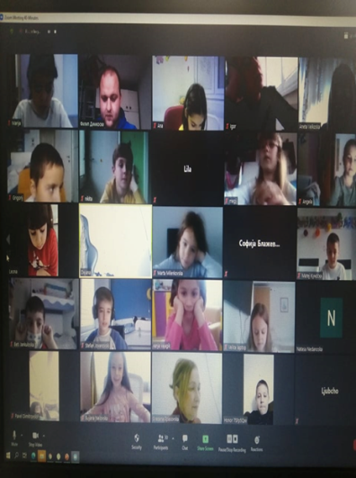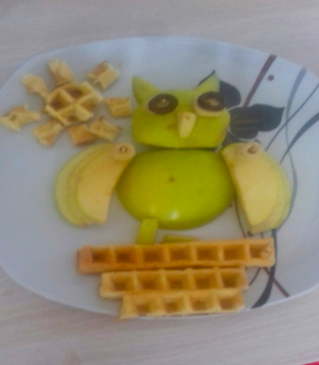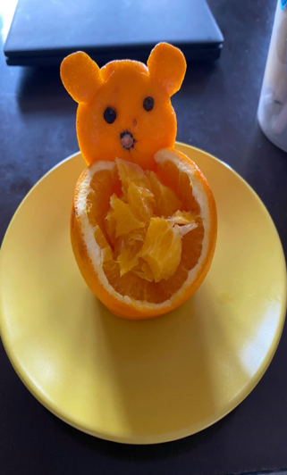
25/31.03.2021г.
„Интеркултурно мнение и живеење на младите“
Едукатори:проф. Насер Мифтари и Рамадан Реџепи
Проектот опфати две предавања на тема: „Подигнување на граѓанската култура и граѓанскиот активизам “ и ''Прифаќање на културна разновидност''Предавањата беа посетени од 40-ет ученици и студенти од различни националности(македонци, албанци, срби, турци)..На предавањата младите се запознаа и стекнаа знаење од областа на граѓанската култура,како да ги формираат и развививаат личните ставови во врска со учеството во граѓанскиот живот и јавната политика.Се дебатираше за битните карактеристики на демократијата, почитувањето на демократските вредности, критичкото размислување, како да се направи проценка на информации од различни извори, комуникација, активно слушање, како да се препознаат стереотипите, предрасудите како извор на поделби и да пронајдат конкретни методи за мирно и праведно решавање на конфликти и постигнување на договор.Присутните учествуваа во отворена дискусија околу културната разновидност во Северна Македонија и како полесно да се надминат културните разлики во едно мултикултурно општество. Покрај ова, учесниците имаа можност да споделат дел од своите искуства (позитивни и негаитвни) околу културната разлика во нашето општество. Со овој настан, се охрабруваат луѓето од сите националности да изградат подобра животна средина и подобро општество кое нема да дискриминира, туку напротив, ќе ги мотивира сите членови на заедницата, без разлика на нивната етничка припадност, да изградат едно функционално општество кое ќе ги искористи силите на различноста и на еден начин ќе биде двигател на нашата држава и пример во регионот за моќта на мултикултурното општество.

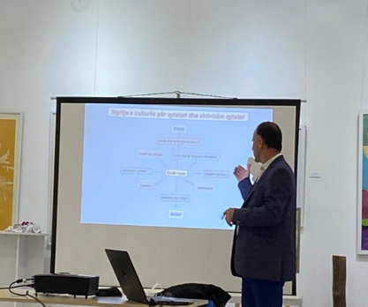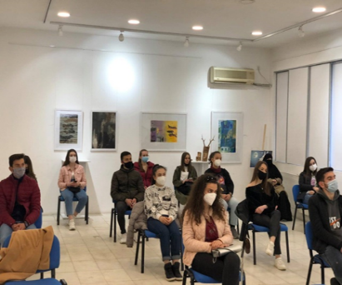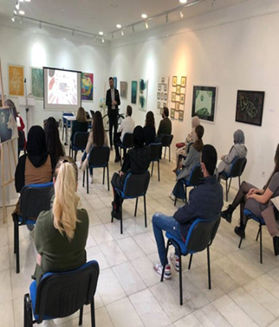

6.04.2021г. и 12.04.2021г.
Проектот „Мои права и обврски како достоен граѓанин на опшеството“ се реализира
Предавачи: Ханифе Мехмети и Joнида Мете Кики
На 06.04.2021г. се реализира едукативно-интерактивна работилница под наслов: „Слободата на изразување и нејзината важност“
На презентацијата присуствуваа 20 ученици на средните ушилишта:СУГС „Зефљуш Марку“, „СУГС „Цветан Димов“СУГС „Арсение Јовков“и студенти од универзитети:„Мајка Тереза“, Меѓународен балкански уневерзитет од Скопје. Присутните активно споделија искуства и идеи поврзани со предметната тема. Оваа обука имаше за цел да ги охрабри младите луѓе да го препознаат и практикуваат своето право да добиваат информации и да реагираат на неправдите.
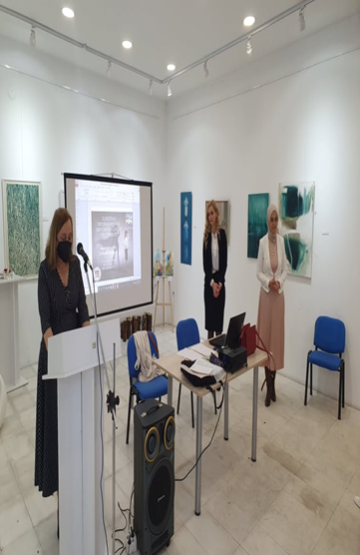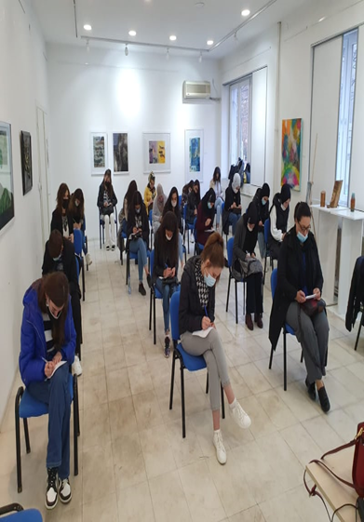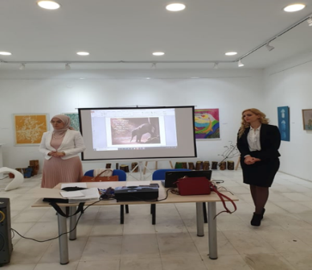

На 12 април 2021 година се одржа онлајн втората едукативно – интерактивна работилница со наслов „Слободата на изразување и нејзината важност“.
На овој веб-семинар активно учество земаа ученици на средните училишта: СУГС „Зефљуш Марку“, „СУГС „Цветан Димов“СУГС „Арсение Јовков“, СУГС „Панче Караѓозов“и студенти од универзитети: „Мајка Тереза“, Меѓународен балкански универзитет, Архитектонски и градежен факултет при Универзитетот „ Кирил и Методиј“ Педагошки факултет Универзитетот „ Кирил и Методиј“ од Скопје.Присутните активно споделија искуства и идеи поврзани со предметната тема. Оваа обука имаше за цел да ги охрабри младите да ја препознаваат и практикуваат слободата на изразување препознавајќи ги нејзините граници како апсолутно право.
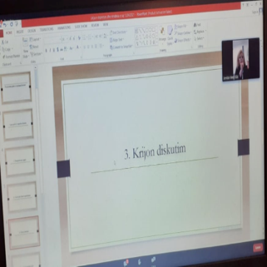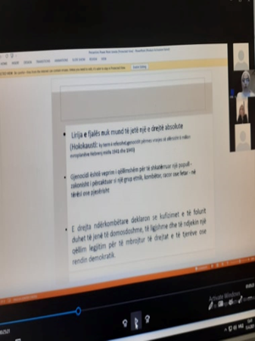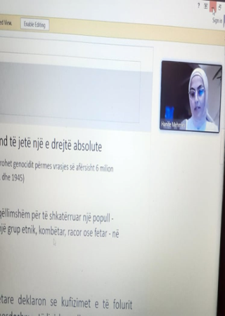
09.04.2021г.
Предавање на тема:„Нашата сообраќајна култура…сообраќајот и образованието!“
Едукатор: проф.Насер Мифтари
Со учениците - младите на ДСУ„Математичка-Информатичко Училиште“, СУГС „Зеф Луш Марку“-Скопје, и студенти од „УКИМ“ и „ЈИЕ“, заедно со еден примерен граѓански дух и во една прекрасна воспитна - образовна атмосфера, се обидовме да придонесеме во подигнувањето на свеста за сообраќајот во целина, но со посебен акцент и развојот на нашата сообраќајна култура!
Се дебатираше за однесувањето во сообраќајот кој е под прагот на човековата етика и хуманост, навредите, нетолеранцијата на учесниците во сообраќајот, недостатокот на национална и државна сообраќајна култура,за ниската свест, невнимателноста, непочитувањето, несоодветното однесување во сообраќајот…имаат висока цена, дури и животна! Беа дадени и конкретни идеи и активности, како граѓански активизам, за во иднина да се размислува и да бидат преземени акции на терен! Како неделив дел на целата активност, беше оценето едукативниот/воспитниот сегмент.
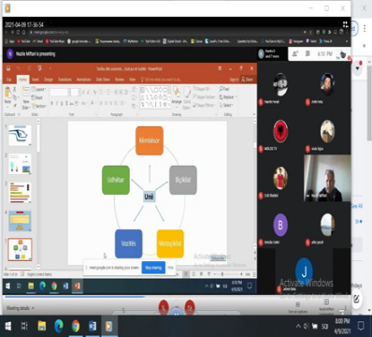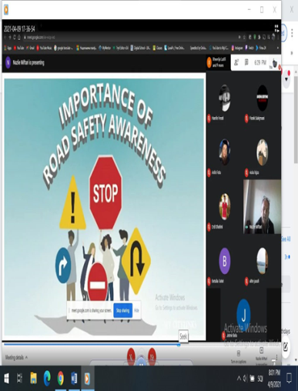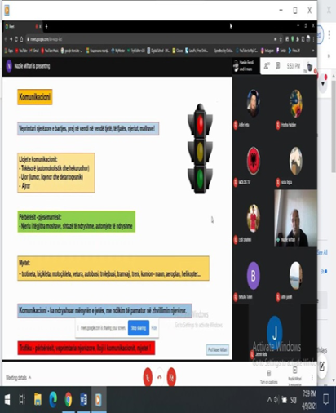
Проектот „Културно-уметничка синестезија низ призмата на сликарството, фолклорот, истражувањата и книжевностите “се реализира онлајн во месеците: април и мај
Едукатори: доц. д-р.Милена Ристова-Михајловска, проф.Гордана Тасева-Илиевска и Анастасија Петрова, дипл. ликовен уметник
14.04.2021г.- „Свадбените обичаи и песни - мотивации за мултиетнички креации",
20.04.2021г-.„ТЕШКОТО низ мултимедијална перспектива"
04.05.2021г-.„ВЕЗИЛКА" низ мултимедијална преспектива“.
Предавачите (едукатори) во рамки на предавањата, доц. д-р.Милена Ристова-Михајловска, проф.Гордана Тасева-Илиевска и Анастасија Петрова, дипл. ликовен уметник, заедно со своите соработници, успеаја на мултимедијален начин да ги претстават пред учениците свадбените обичаи, игри и песни што се карактеристични за одредени етникуми и во рамки на определени етнографски целини.Едукаторите успеаја на мултимедијален начин да го претстават мотивот на „Тешкото“ и „Везилка“ пред учениците, учесниците и професорите. Поточно, се потрудија да направат визуализација и рецепција преку сите сетила на стиховите од песните „Тешкото“ и „Везилка“ од Блаже Конески.Притоа, успешно ги споија трите уметности: литературната, музичката и ликовната, а сето тоа - пропратено со нитките на традицијата и фолклорот.Во трите предавања беа активно вклучени : ученици (средношколци) од ДМБУЦ „Илија Николовски-Луј“ - Скопје под менторство на проф. Гордана Тасева-Илиевска; ученици (средношколци) од ДСУ Спортска академија - Скопје под менторство на проф. Анета Трајковска, ученици (основци) од ООУ „Рајко Жинзифов“ - Драчево, Скопје под менторство на проф. Елена Ристевска, ученици (средношколци) од СОУ Гимназија „Славчо Стојменски“ Штип под менторство на проф. Наташа Лазарева, ученици (основци) од ООУ „Тошо Арсов“ - Штип под менторство на одделенски наставник Ванѓе Манева, ученици (основци) од ООУ „Ванчо Прке“ - Штип под менторство на одделенски наставник Јованка Кокошкарова,ченици (основци) од ООУ „Димитар Влахов“ - Штип под менторство на проф. Дејан Марков,ученици (основци) од ООУ „Славејко Арсов“ - Штип под менторство на проф. Драгица Петрова,ученици (основци) од ООУ „Славејко Арсов“ - Штип под менторство на проф. Милкица Милековиќ-Стојанова,ученици (основци) од ООУ „Димитар Влахов“ - Штип под менторство на проф. Наташа Митев, ученици (средношколци) од СОУ „Димитар Мирасчиев“ - Штип под менторство на проф. Наташа Митев, студенти од Катедрата за македонски јазик и книжевност, Филолошки факултет, УГД - Штип под менторство на доц. д-р Милена Ристова-Михајловска, членови на АКАДЕМИЈА ЕУРОАРТ,како и проф. Јованка Шалева од СОУ „Коле Нехтенин“ - Штип и проф. Љупка Стојменова од ООУ „Никола Карев“ - Кочани.
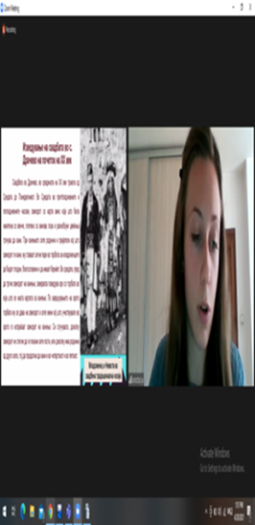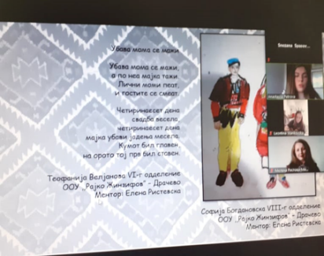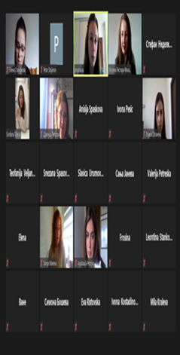

18.05.2021г.
„Студентите и нивните први книжевни објави“
Предавачи:.д-р.проф.Христо Петрески и д-р.проф.Кристина Николовска
На предавањето младите студенти се запознаа за улогата и значењето на првите книжевни дела, како може да се публикуваат нивните први дела, се запознаа за можностите и предизвиците , стекнаа знаење, како да ги формираат и развиваат личните ставови, како критички да размислуваат за улогата и значењето на првите книжевни дела.На книжевната работилница присуствуваа студенти од Филолошкиот факултет „Блаже Коневски“- Скопје, писатели, новинари(проф.д-р Вања Радевска,д-р.Владо Поповски, Чедомир Шопкиќ, Ленче Милошевска, Наталија Наумовска,Верица Мукоска, м-р.Славица Купенкова, Андријана Алексовска, Мирче Нешовски). Тие ги споделија своите искуства за нивните први книжевни дела, за критиките кои ги добивале и како тие влијаеле во нивното понатамошно творење. Иако патот до успехот е трновит тие им порачаа да не се откажуваат , да бидат упорни, истрајни,да не се двоумат и да ги објавуваат своите дела.
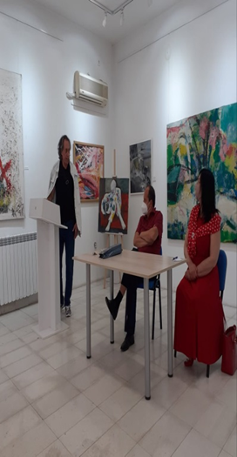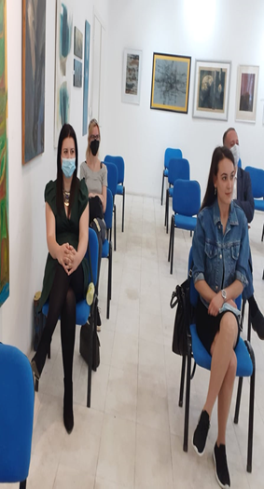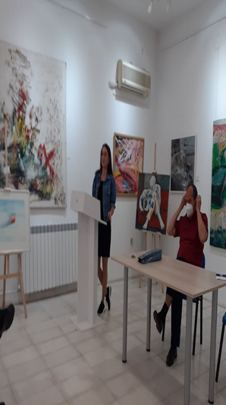
28./29.06.2021г.
Летни ликовни работилници; ,,Креативни детски социјализации”
Едукатори:Доротеј Нешовски и Искра Димовска
На 28.06.2021г. во ЈУ Дом на култура „Кочо Рацин“ Скопје, на зелениот покрив. се одржа првата детска работилница под наслов ,,Рециклирање, екологија, колажирање“.Од страна на Искра Димовска беа претставени книгите за деца „Празнина“ од Ана Лејнас и „Застанете! Чудовишта! oд Maрк Јансен издадени од издавачката куќа „Сказнувалка“. Децата имаа можност преку илустрациите на овие книги да се запознаат зошто и на кој начин се рециклираат старите непотребни предмети.Исто така беа запознаени за тоа што преставува екологијата и како тие би ја заштитиле планетата земја со нивните идеи.Со своите идеи и концепти имаа можност рециклираните материјали да ги илиустриираат, колажираат и да создаваат цртежи како тие ја замислуваат планетата земја без штетни отпадоци,без загадување од страна на фабриките.Преку нивните креативни ликовни решенија и создадените дела децата испратија порака дека сакаат чист воздух, зелени површини, незагадени реки , Учество земаа 18 дечиња (шест и седум години).Во текот на работилницата се изведоа цртежи, колажи и фигури.
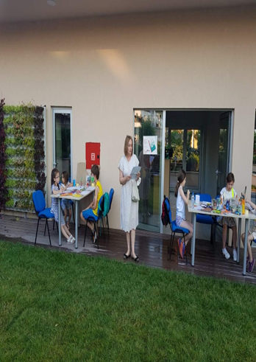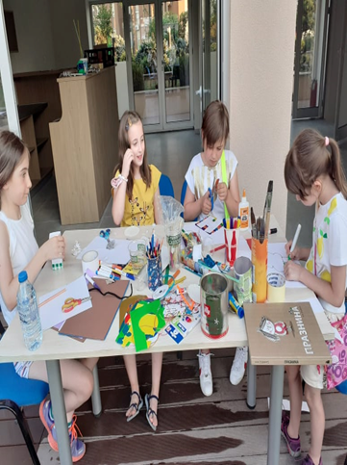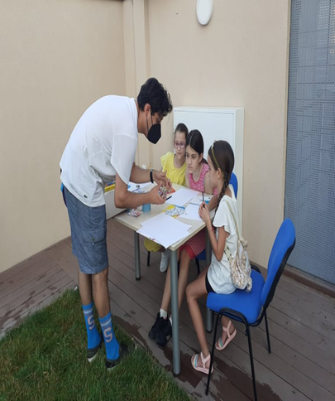
На 29.06.2021 се одржа втората работилница на тема: „Архитектура, градна фантазија, еко град – цртање, сликање, колажирање и моделирање“ со под наслов ,, Еко град, град на фантазија” во Домот на култура ,,Koчо Рацин”- Скопје, зелен покрив, во кои учествуваа 15 дечиња на различна возраст.Во работилницата нашиот фокус пред се беше како и на кој начин да се зачува планетата, како би изгледале градовите од иднината, нивните функции кои ќе бидат еколошки, а исто така им беше објаснето што значи и како да се справат во борбата против глобалното затоплување. Младите креативци имаа можност да работаат во парови и да создаваат заеднички идеи од нивните разиграни мисли.Во текот на работата се создадоа прекрасни идеи од малите умови за јавниот простор, се прикажуваа разни примери од архитектурата. Во процесот на работата со децата воспоставивме интересни разговори. Што преставува за нив еко град , дали имаат таква потреба во градот.Од брилијантните умови се создадоа макети за игралиште на згради од два спрата, најразновидни кина, урбан мебел и просторни инсталации за интеракција на градот со жителите, паркови и дворови, макети и мапи.

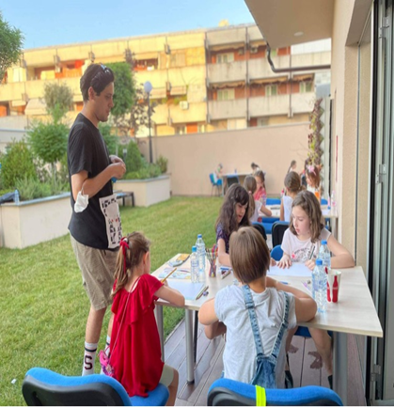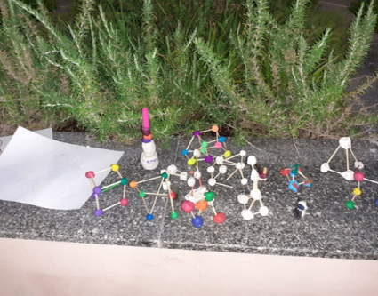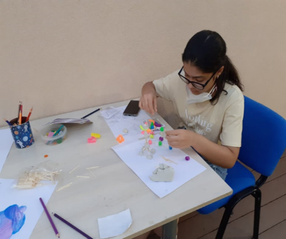

21.08.2021
„Прислушкување“(Патологијата и легалноста на прислушкувањето низ историјата па до денес)
Предавач: Игор Поп Трајков
Со особена професионална сатисфакција беше реализиран годинешниот проект/предавање„Прислушкување“(„Патологијата и легалноста на прислушкувањето низ историјата па до денес“).Целта на предавањето е да се сврти интересот на јавноста кон ова прашање, кое е запоставено и не е доволно опфатено во курикулумите на нашите образовни институции.Но овој аспект на новите технологии е исто така многу горлив и во западните интелектуални кругови, па така не не изненади интересот и на странските учесници на настанов.Ова предавање беше проследено со филмската проекција “Прислушкување“, во режија на Ф.Форд Копола и дебата за патологијата и легалноста на прислушкувањето низ историјата па до денес.Така филмот Conversation (кај нас преведен како Прислушкување) користен за дебатава, даде интересна перспектива за аферата Вотергејт, од која е инспириран – во смисол колку сме научиле од минатото.
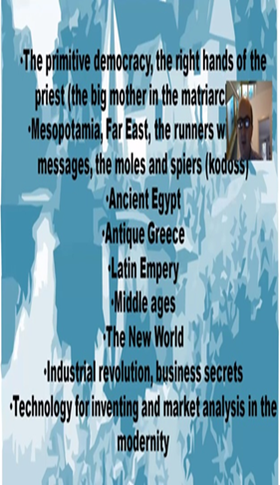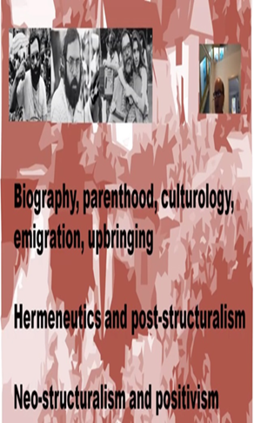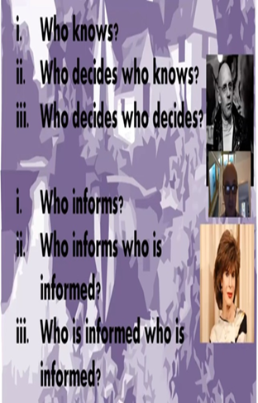
25.09./02.10.2021г.
Едукативно – интерактивна работилница :„ Креативно пишување на книжевна критика, книжевен осврт и книжвен есеј“
Едукатор: Марина Мијаковска
ЈУ Дом на култура „Кочо Рацин“ од Скопје едукативно – интерактивната работилница за Креативно пишување на книжевна критика, книжевен осврт и книжевен есеј“ ја организираше преку Zoom во 2 термини (25 септември и 02 октомври 2021).

25.09.2021г.
Поим за есеј и видови на есеи
На оваа книжевна работилница учесниците се стекнаа со знаења за есејот како жанр. На првиот термин се презентирани теориските и практичните примери за есејот како популарен книжевен текст, како се пишува есејот и каква е неговата композиција како текст.На овој прв термин на учесниците им беше презентирано како во осум чекори најлесно да состават структура на есеј, а исто така, им беа прикажани и објаснети видовите на есеи кои постојат: компаративни, дедуктивни, истражувачки, раскажувачки, перонални, дефинирачки, објаснувачки, неформални и литературни.Примерите за тоа како се пишува вовед во есејот беа прикажани преку примери од македонската книжевност: „Иднината на поезијата“ од Блаже Конески и „Цртање со зборови“ од Елизабета Аврамовска.

02.10.2021г.
Литературна критика и литературен есеј
На втората книжевна работилница учесниците се стекнаа со знаења за литературната критика и литературниот есеј.Работилницата се одржа на 2 октомври во 18 часот.На вториот термин се презентирани теориските и практичните примери за литературниот есеј како популарен книжевен текст, како се пишува литературен есеј и каква е неговата композиција како текст.На овој термин на учесниците им беше презентирано како да одберат соодветна тема за есејот, како да напишат вовед, главен текст и заклучок (да состават структура на есеј). Литературниот есеј практично беше прикажан преку примери од светската, но и македонската книжевност од книгата „Жанровски полимер: сандаче од ракописи во обид“ на Марина Мијаковска.Предвидено е дел од поуспешните творби на учесниците да бидат објавени во некое македонско книжевно списание заради афирмација на учесниците.
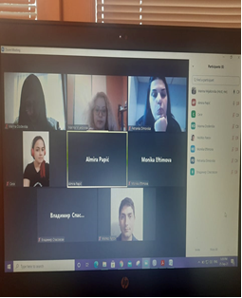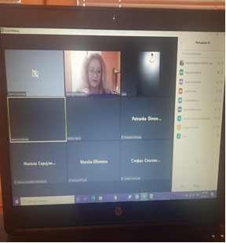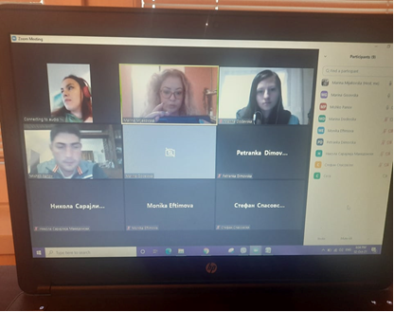
08.10.2021г.
Предавање:„Нови Патишта до вистината за Рацин“
Предавач:проф.д-р.Васил Тоциновски
На 08 октомври 2021 година, во просторот на Домот на културата „Кочо Рацин“- Скопје, се одржа едукативно-интерактивно предавање насловено: „Нови Патишта до вистината за Рацин“.Едукатор на ова предавање беше проф.д-р Васил Тоциновски македонски писател, есеист, критичар, книжевен историчар и преведувач.На предавањето учество земаа учениците од Приватното средно училиште „Алгоритам“. Присуствуваа 80 ученици кои беа поделени на 4 групи. За да се запазат препораките на Владата на Р.С. Македонија поради пандемијата предизвикана од корона вирусот и заинтересираноста на учениците за оваа тема се одржаа четири предавања.Проектот е осмислен како целина во која се потврдува егзистенцијалното правило бидејќи во животот нема случајности.Предавањето беше составено од две тематски целини. Првиот дел е насловен „Вљубениот Рацин“ и ги проследи врските што поетот покрај неостварената љубов со Рахилка Фирфова, ги имал како голем исчекор со Руменка Хаџипанзова, Малина Попиванова и Невенка Вујиќ. Учениците се запознаа со харизматичната личност на Рацин што се потврдува и во неговите љубовни врски кои прераснувале во копнеж да се создаде свој дом и семејство како човечко и цивилизациско достоинство.„Погибјата на Рацин“ е вториот дел од предавањето. Со новите истражени архивски документи, расположивата документација и новите пишувања за него укажуваат дека неговото убиство било строго доверливо и подолго време планирано.

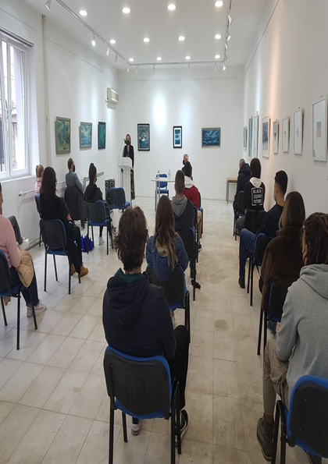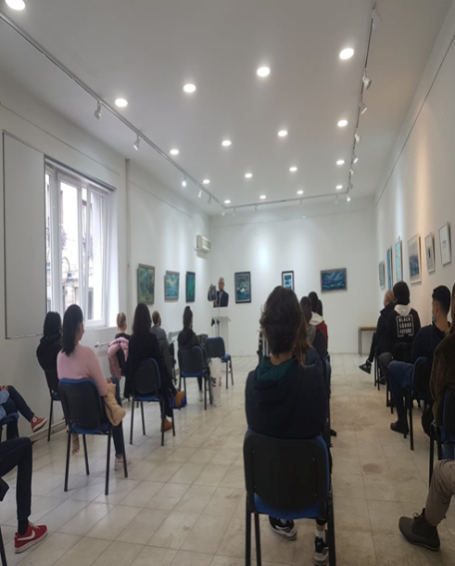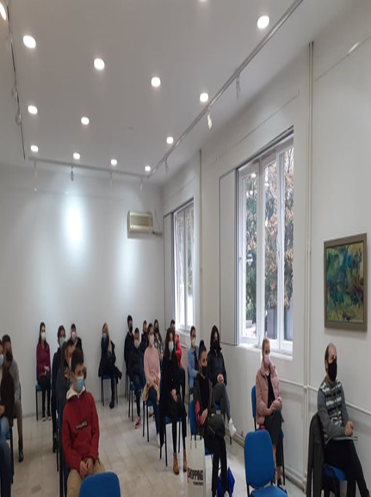
15.10.2021г.
Едукативна – интерактивна работилница : „Менталното здравје на младите за време на Ковид пандемија“
Едукатор: Бојана Петровска, психолог, семеен и систематски советник, практикант на игровна терапија за деца, консултант за ментално здравје и основач на психолошкото советувалиште Мој психолог.
На работилницата учество земаа учениците од Приватното средно училиште „Алгоритам“. Присуствуваа 60 ученици кои беа поделени на 2 групи.За да се запазат препораките на Владата на Р.С. Македонија поради пандемијата предизвикана од корона вирусот и заинтересираноста на учениците за оваа тема се одржаа две едукативно – интерактивни работилници.На оваа работилница младите преку предавањето, примерите и дискусијата се запознаа со аспектите од нивното ментално здравје, како да ги препознаат раните знаци од најчестите нарушувања и добија насоки за навремена превенција.Сето тоа беше проследено и со скали за самопроцена, креативни техники и со дискусијата на крајот од работилницата добија и личен фидбек на сработениот материјал или загриженост.
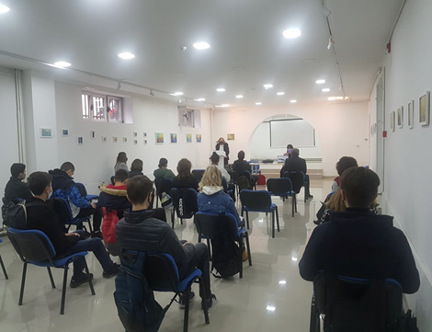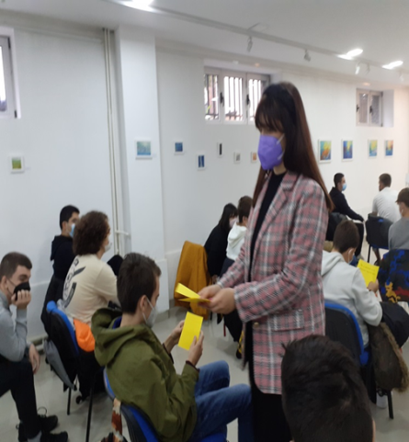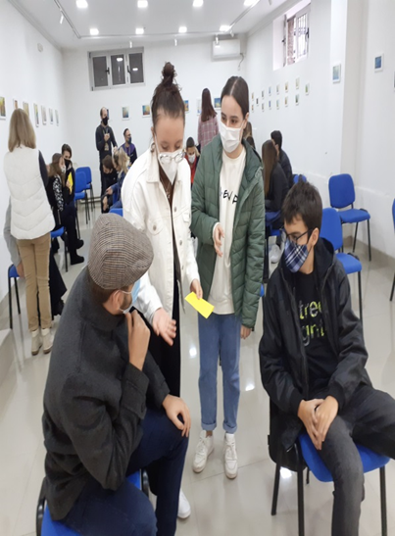

23 09/ 09.12.2021г.
Едукативно –интерактивна работилница „Концепт за обука на 24 карактеристики на генијалците“
Едукатор: д-р.Жарко Костиќ,мотивационен говорник
На оваа тема зборуваше др. Жарко Костиќ, мотивационен говорник. Во проектот беа вклучени Влатко Плевнеш и Силвана Мучиќ- Плевнеш ,музичко-дуо и Татјана Алексиќ,професор. Тие им ги пренесоа своите лични искуства и знаења на младите како да постигнат успех и да бидат на врвот од својата професија. Зборуваа за генијалноста, за посветените цели, искреноста, динамичната енергија, способноста за комуникација, перфекционизмот,храброста, дружељубивоста.оптимизмот,поривите,поставувања на приоритетни цели низ животот.Активно учество имаа и средношколците од СУГС „Раде Јовчевски Корчагин“- Скопје.

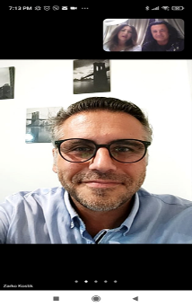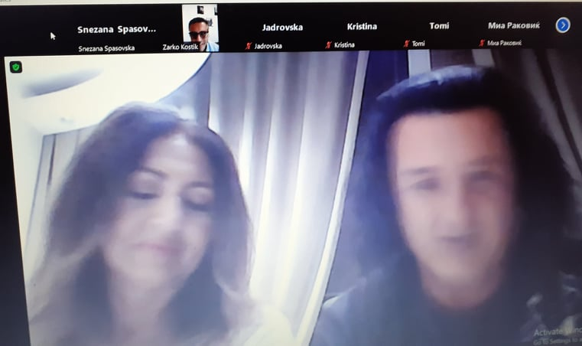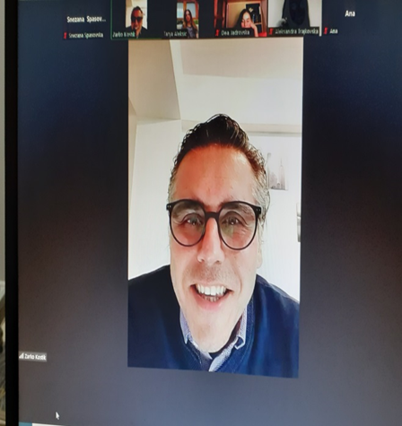

22./30.10.
„Слем за животот во Скопје“ креативно-едукативни работилници за слем-поезија
Едукатори:Елена Пренџова, дипломирана професорка по англиски јазик, магистерка по книжевни науки, поетеса и слемерка
Игор Трпчески магистер по театарска режија, дипломиран актер, танчар, гимнастичар, поет и слемер
Перица Сарџоски, дипломиран професор по англиски јазик, преведувач,едукатор, иноватор на образовни програми, писател,поет и слемер
Првата сесија, работилницата за креативно пишување – пишување слем-поезија, во менторство на слемерката и едукаторката Елена Пренџова, се одржа на 22. октомври во 18 ч. на Зум-платформата во присуство на петнаесетина учесници и учеснички. На работилницата, присутните се запознаа со слем-поезијата, нејзините одлики и карактеристики, а се запознаа и со природата и одликите на креативното пишување како посебна креативна активност.
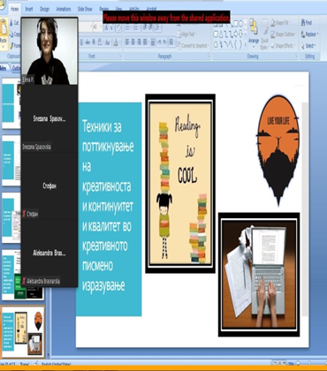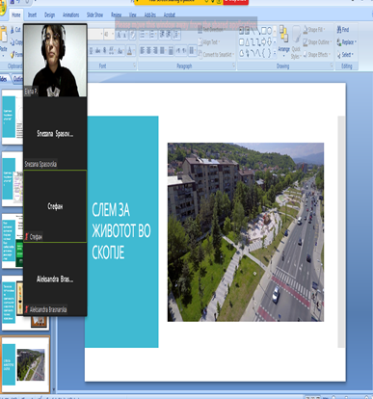

30.10.2021г.
Втората сесија, работилницата за сценски настап – слем-изведба, во менторство на слемерот и актер Игор Трпчески, се одржа на 30. октомври во 14 ч. на Зум-платформата. На работилницата се изучуваше културата на однесувањето на сцена, односот со микрофон и пред камера, техниките на слем-изведбата, динамиката на гласот и правилниот говор и изговор, односот со публиката; се правеа и некои актерски вежби, техники за учење текстови напамет и сл.
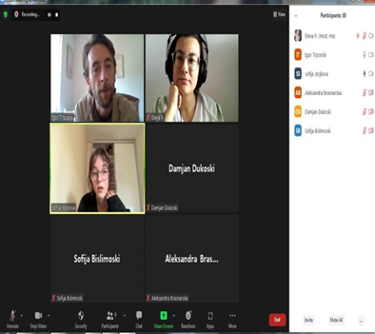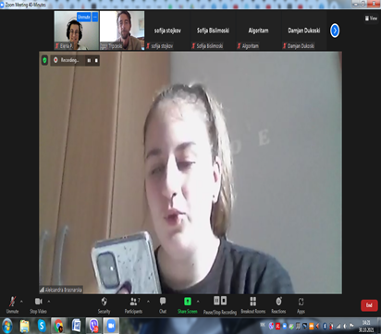

06.11.2021г.
Третата сесија, работилницата за снимање видео – снимање слем-видео, во менторство на слемерот и едукатор Перо Сарџоски, се одржа на 6. ноември во 17 ч. исто така на Зум-платформата, но беа користени и други онлајн-платформи погодни за онлајн-настава и креирање видеа:Флипгрид (https://flipgrid.com), Неапод (https://nearpod.com) и Филмора (https://filmora.wondershare.com/). На оваа работилница се изучуваше:
• претпродукција – подготовка на сториборд (табла со приказ на планирани кадри), определување на позната скопска локација која го одбележува градот, проверка на техничка опрема за снимање на видео запис (камера, светло, звучна и визуелна позадина, микрофон);
• продукција – повеќекратно снимање на аудио-визуелен запис (со камера или онлајн алатка) според планираните кадри од таблата, преглед на аудио-визуелните записи и преснимување (по потреба);
• постпродукција – уредување на аудио-визуелните записи и нивна финална обработка со внесување на воведен и завршен дел (intro/outro), како и отстранување на непотребни делови од кадрите, корекција на звук, додавање ефекти и сл.
Целта на работилниците беше учесниците и учесничките да се запознаат со слемот како изведбена уметност, да научат да пишуваат слем-текстови, да изведуваат слем-настапи пред камера и да научат самостојно да снимаат слем-видеа и тоа беше успешно постигнато.
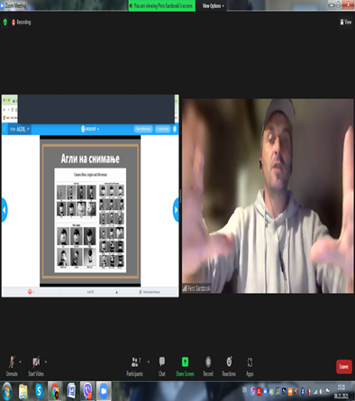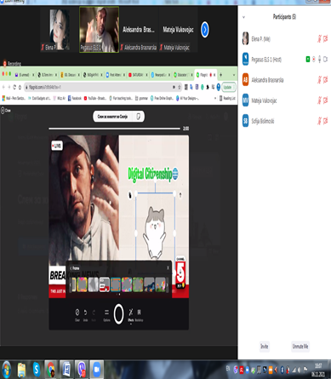

5.11.2021г.
„ Светски Ден на ромскиот јазик“
По повод одбележувањето на Светскиот Ден на ромскиот јазик РКМЦ „Бариканипе“ оддржа јавна дебата. На самиот почеток беше презентирана корео драмата – монолог под наслов: „По патеката на тркалото“ во изведба на Џемилиана Абдулова.Во вториот дел кој беше воден од Мирдита Салиу се говореше за јазикот како еден од елементите за идентитетот на еден народ .Во тој контекст се говореше за тоа дека јазикот на еден народ е неотуѓив дел од неговиот идентитет.Во случајот на Ромскиот народ, ромскиот јазик е единствениот суштински доказ кој го докажува потеклото на Ромите, односно која е нивната прататковина. Тоа е единственото нешто што можеле да го понесат со себе и да го задржат до денес.Исто така се говореше за идејата и за важноста за одбележување на 5 ноември денот на ромскиот јазик.Заложбата на Европската Заедница за интегрирање на Ромите во сите општествени текови, како и потребата за севкупно негување на Ромскиот јазик, култура и идентитет, во 2015 година УНЕСКО по предлог на Хрватскиот Сабор го усвои датумот 5 ноември како светски ден на Ромскиот јазик.Тоа е денот кога во Хрватска се објави првиот ромско –хрватски речник на Вељко Кајтази.Овој датум е веќе прифатен во другите Балкански земји, а полека и во Македонија станува поактуелно неговото одбележување.Во тој контекст се говореше за доприносот на ромските книжевници, публицисти, лингвисти кои повеќе не се помеѓу нас (Д-р Трајко Петровски, Екрем Јашаров), за нив говореше м- р Севдија Демирова Абдулова, а исто така говореше и за предизвиците при употребата на Ромскиот јазик во говорна и пишана форма.Присутните учесници, (наставници, културни работници, лингвисти и преставници од електронските портали) дискутираа за потребата од Усогласување на употребата на Ромскиот јазик на територијата на Македонија како јазик кој подеднакво ќе биде користен од страна на сите оние го користат како инструмент за информирање, наставен јазик или превод на ромски јазик. За таа цел се говореше за унапредување на ромскиот јазик и се дискутираше за подготовка и усвојување на предлог Платформа за акција. Присутните се договорија во престојниот период да се формира работна група која ќе работи на подготовката
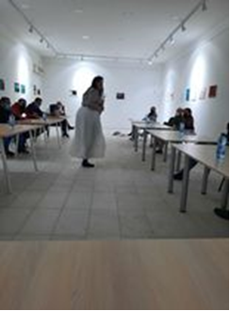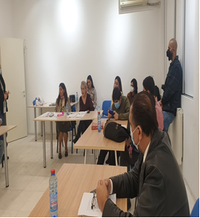

09/18.11.2021г.
„Развивање и едукација за заштита на животната средина и рационално користење на нејзините ресурси“
09.11.2021г се реализира едукативната трибина на тема: „Влијанието на климатските промени врз здравјето и дејството на билките врз лицата со Даунов синдром“
Едукатор: д-р Драган Јованов
На оваа работилница учество земаа лица со Даунов синдром и нивните родители и членовите од Здружението „Доза Среќа“.Се дебатираше за климатските промени, влијанието врз нивното здравје, како да се заштитат превентивно од пандемијата предизвикана од вирусот ковид 19.
Исто така се напомена дека овие деца со проекти од областа на додатоци во исхраната за зајакнување на имунолошкиот систем, заштита од вируси, канцерогени заболувања,невролошки заболувања и Даунов синдром , под менторство на д-р Драган Јованов имаат освоено 15 медали, од кои 14 златни и еден сребрен медал.Предавањето имаше за цел пред се да се промени перцепцијата кај нас за потенцијалите со кои располагаат овие деца.
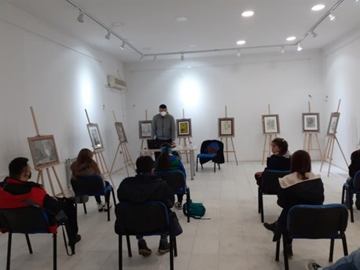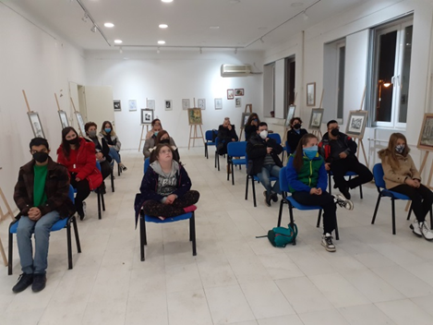

18.11.2021г. се реализира едукативно – интерактивната работилница на тема: „Мојот еколошки отисок“.
Едукатори: д-р.Драган Јованов и проф.Ведрана Шарец од Р. Хрватска
Предавањето имаше за цел да го зајакне научно едукативниот процес за заштита на животната средина и рационалното искористување на нејзините ресурси.Се дебатираше за еколошката култура, климатските промени кои директно преку храната, воздухот, водата го загрозуваат здравјето на човекот и како да се заштитат од негативните последици.Професорката Ведрана Шарец ги запозна учениците како со помош на алатката мојот еколошки отисок да придонесат за заштита на животната средина.Со едукативните предавања најважна беше целта да се подигне свеста на младата популација за моменталната состојба на животната средина и како и што треба да направат за да имаат подобра, поздрава и почиста средина и зошто научно – образовниот систем треба да преставува столб за јавната свест на граѓаните, но пред се на младата популација.На предавањето учество земаа учениците од Гимназијата „Алгоритам“.

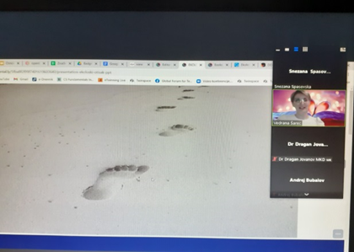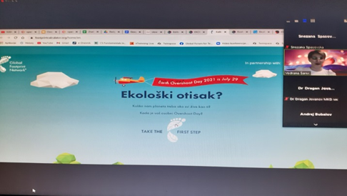

11.11.2021г.
Едукативна работилница: Функционална храна
Едукатор:м-р Моника Стојанова
Едукативната работилница на тема функционална храна беше проследена од учениците од гимназијата „Алгоритам“ – Скопје и студентите од Факултетот за земјоделски науки и храна при УКИМ – Скопје, заедно со своите професори. На настанот, учесниците имаа можност да се запознаат со концептот за функционалната храна, да направат разлика меѓу конвенционалните и функционалните производи, да ги препознаат различните групи функционални производи на пазарот, а имаа можност и да научат како правилно да ја консумираат оваа храна. Беше даден детален осврт на најзначајните биолошки активни компоненти кои во својот состав ги поседуваат функционалните производи. Од друга страна, беа појаснети и механизмите на антиоксидативна активност, антимикробна активност и имуномодулаторното дејство на функционалната храна, со цел да се сфатат придобивките и значењето од секојдневното консумирање на овој вид прехранбени производи.

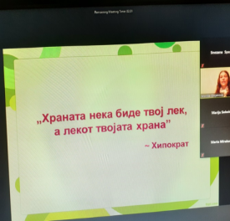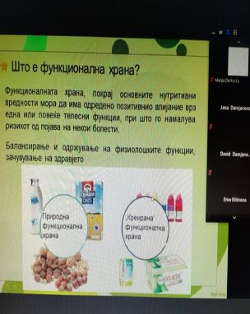

26.11.2021г.
Едукативно – интерактивна работилница: „Промоција на филигранската техника од хартија“
Едукатори: Тамара Милошевска и проф.Соња Милошевска
На 26.11.2021 во ЈУ Дом на културата ,, Кочо Рацин “ – Скопје се одржа едукативно – интерактивна работилница за изучување на филигранската техника од хартија. На работилницата учество земаа ученички на возраст од 6 до 18 години од следните училишта: СМУГС ,,Панче Ќараѓозов “, СУГС ,,Георги Димитров “, ООУ ,, Димитар Поп Георгиев Беровски “, ООУ ,, Наум Наумовски – Борче “, ООУ „Хасан Приштина“.Во воведниот дел следеше запознавање на учесниците и менторите, откривање на нивните задачи.Едукаторите им објаснија што значи квилинг техника, како се изработуваат слики од хартиени ленти, што преставува филигранството.Главниот дел се состоеше од извршување на работните задачи на учесниците. Тие имаа задача да изработат по една новогодишна честитка. Секоја од нив си имаше свој алат и материјал за работа. Процесот на работа беше интересен и успешен. Учесниците ги покажа своите вештини и креативности.
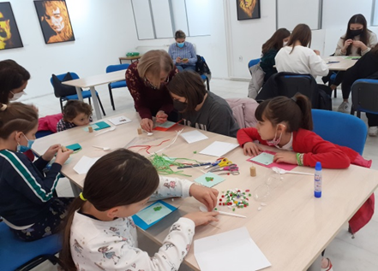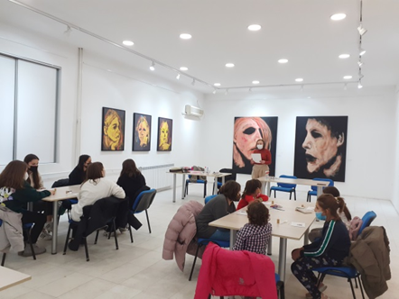
7.12.2021г.
Едукативна – интерактивна работилница : „Сајбер булинг – невидливата опасност која ги демне младите на социјалните мрежи“
Едукатор: Бојана Петровска, психолог, семеен и систематски советник, практикант на игровна терапија за деца, консултант за ментално здравје и основач на психолошкото советувалиште Мој психолог.
На работилницата учество земаа учениците од Приватното средно училиште „Алгоритам“.На оваа работилница младите преку предавањето, примерите и дискусијата се запознаа со формите на сајбер булингот кој во време на ковид пандемијата е со забележлив пораст носејќи негативни последици врз нивното ментално здравје. На оваа работилница се пристапи од поинаков агол на разните форми на сајбер булингот, се работеше техника насочена кон тоа како да се справат младите кога ќе се соочат со ваков тип на врсничко насилство, а на крајот преку студија на случај имаше дискусија за можните начини на превенција.
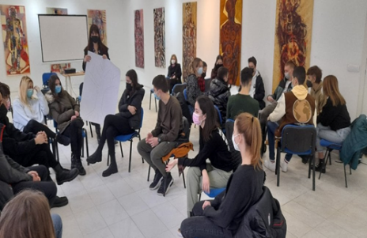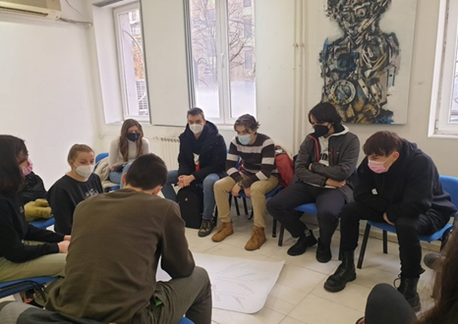
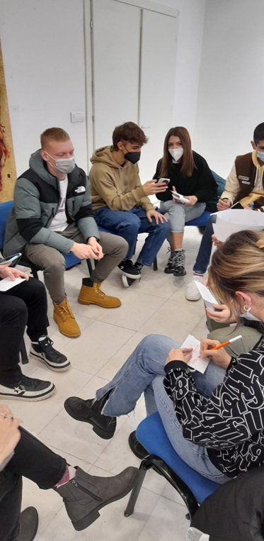
Литературна дејност 2021

30.03.2021г.
Промоција на романот „Воскресение / Experience/ Патот на Духот “ од Христо П.
Промотори : проф.д-р Христо Петрески, Милан Банов и Расто Чукиќ.
На авторот му беа поставувани прашања за неговата прозна продукција како и за начелата за богатото книжно искуство изразено преку пишувањето и читањето на книгите како иманентна светска ризница на духот.Вклучувајќи ја пред се структруралната раскажувачка линија, како традиција за семејната, планетарната и општоцивилизациска потрага за чување на вредностите, кои се алка на бивствувањето.Тука, беше опфатено и авторското искуство како печат за заложба и опстојба на генезата на постоењето врз взаемната љубов и оган на еликсирот во секое семејство и дом, како неопходни вредности за опстанокот на вековното живеење во меморијата низ сите генерации.После промоцијата се оддржа коктел; соодветно на дистанца; во Клубот на уметниците- во Друштвото на писателите на Македонија. Главни проценители беа вклучени во проценување на авторскиот влог, и ја поддржуваа напредната идеја, визија или авторска поставеност за презентирање на поинакви духовни трансмии.

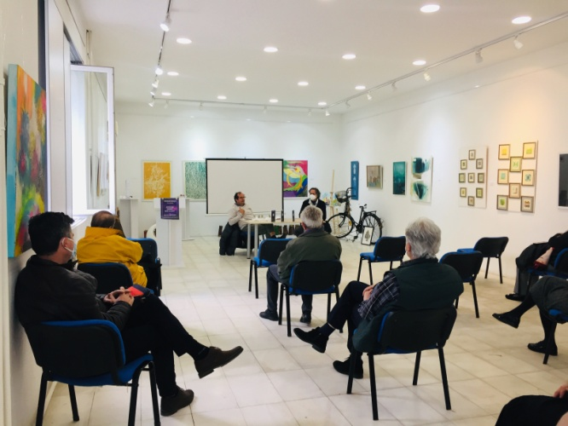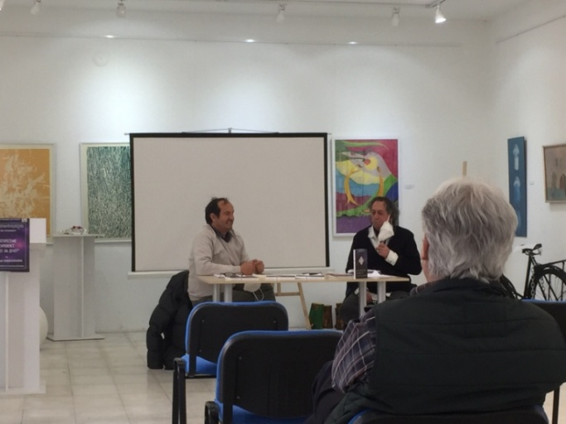
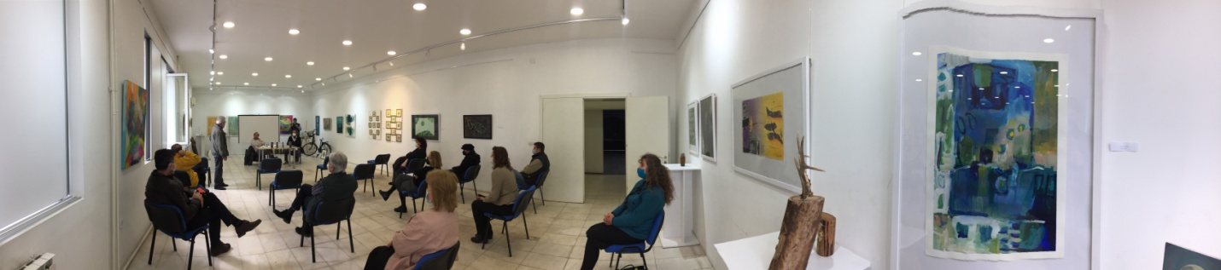

07.05.2021г.
Промоција на книгата ,,Осврти-рефлексии, илуминации, реминисценции“- Виолета Калиќ
Промотор: Ангела Витановска
Во книгата се застапени избор од Освртите од Виолета Калиќ пишувани во период од 1991 до 2020 година, кон самостојните и групни изложби, ликовни колонии, инсталации каде беше ангажирана како куратор на изложбите, промотор или како ликовен критичар, автор на предговорите во каталозите објавувани на повеќе јазици.Како дипл.историчарка на уметноста, вработена е како стручен соработник за визуелни уметности, дизајн и архитектура во Ј.У.Домот на култура „Кочо Рацин“ -Скопје. Дел од овие Осврти беа и објавувани не само во бројните каталози кон изложбите, но и во медиумите. Дел од нив се и преведени на повеќе јазици:( англиски, француски, германски, португалски, албански, хрватски, српски...).Во ова издание се застапени 114 Осврти од Виолета Калиќ како автор, и тоа Осврти кон самостојните изложби на 85 уметници,од Р.С.Македонија, но и од надвор. Застапени се 17 Осврти кон групните изложби, 4 Осврти кон ликовните колонии, 6 осврти кон инсталации и 2 Осврти посветени на традицијата и занаетчиството.По тој повод беше отворена и изложба на дела од уметниците кои се застапени во ова издание на книгата.

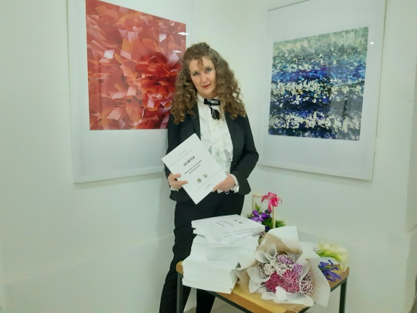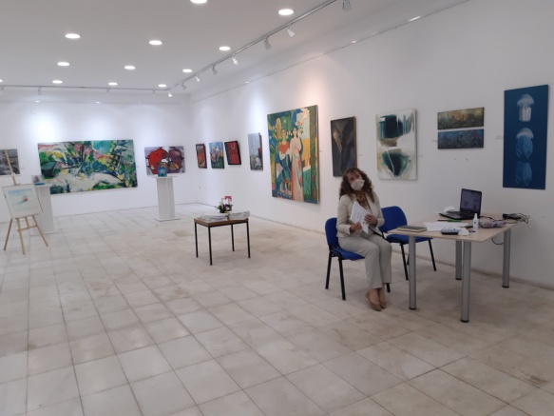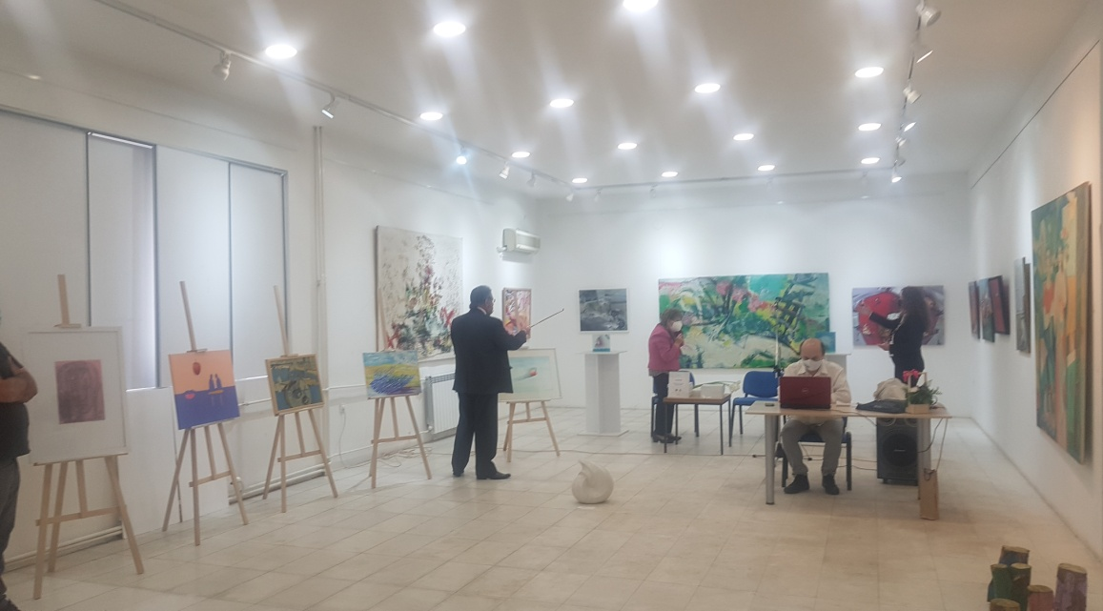

04.06.2021г.
Промоција на збирката „Стихувалки 2021“
Промотор: Александра Велинова
,,СТИХУВАЛКИ 2021''се реализира како литературна манифестација којашто има првенствена цел да придонесе за книжевниот и културниот развој кај нас, по пат на поттикнување на креативниот и творечкиот потенцијал на поетите кои пишуваат поезија за деца.По распишаниот конкурс со свои творби аплицираа 132 македонски автори – (афирмирани и неафирмирани) како и автори од соседните држави. Од нив жири - комисијата избра 84 автори со нивните поетски творби коишто се објавија во заедничката збирка „СТИХУВАЛКИ 2021“.На тој начин се открија нови имиња кои творат за децата и еден нов неоткриен квалитет.Исто така свеченоста беше збогатена со музичка точка на виолинскиот ансамбл од музичкото училиште „Пијанофорте“ - Скопје.

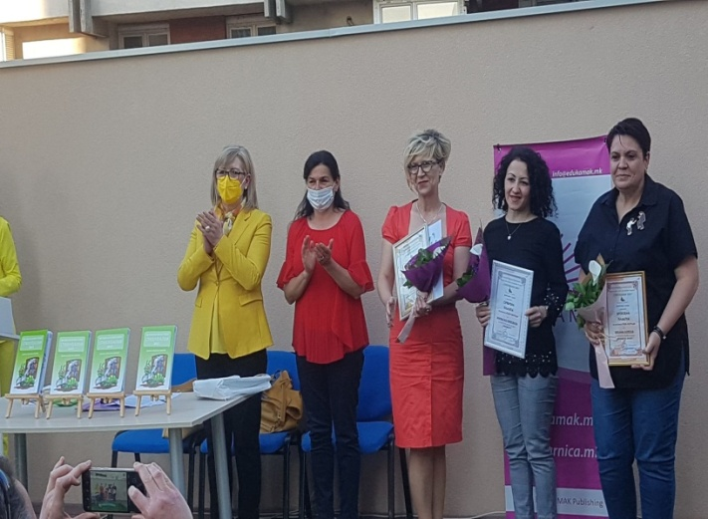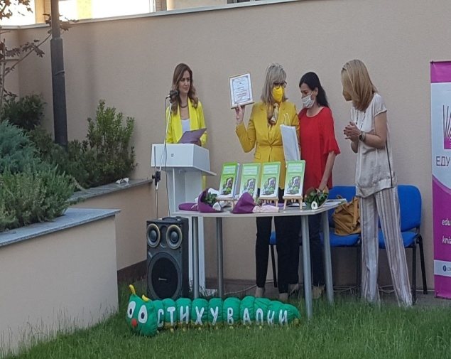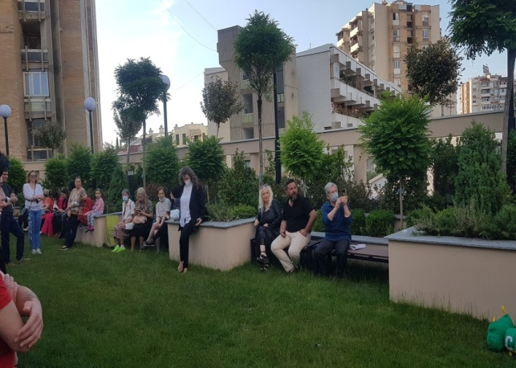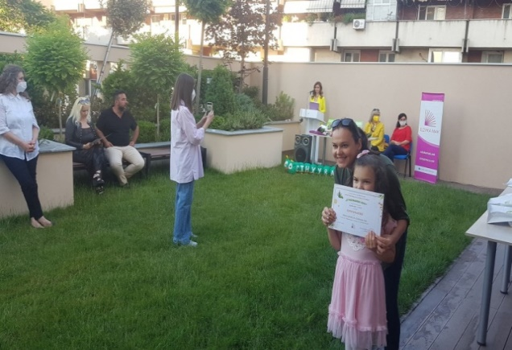

04.06.2021г.
Промоција на книгата ,,Самоубиство во самоодбрана”од Марјан Анѓеловски
Промотор: Снежана Стојческа
Мултимедијален културен настан, кој преку хумор, сатира и театарски перформанс, ќе Ви приреди малку поинаква вечер.
„Самоубиство во самоодбрана“ е драма кој зборува за животот, љубовта и стравовите.Основната линија на дејствието се одвива на железничката станица каде што Веселин го чека возот под кој сака да се фрли. Тука, навидум случајно, се сретнува со самопрогласениот поет Горјан, и транс-жената Ева. Оваа линија е испреплетена со сеќавања од неговото минато од кои ја дознаваме причината за неговото доаѓање до оваа крајна станица. Картите се отвораат, маските паѓаат, вистината излегува на виделина...Напишана мајсторски, навидум лесно и лежерно, но всушност, драмата „Самоубиство во самоодбрана“ е повеќеслојна и под површината крие силни пораки и критики, и кон општеството и кон поединецот, како негова основна единка. Токму ваквата критика предадена преку хуморот, иронијата и пародијата, му е потребна на човекот кој е оптоварен со секојдневните проблеми што ги носи современото живеење.
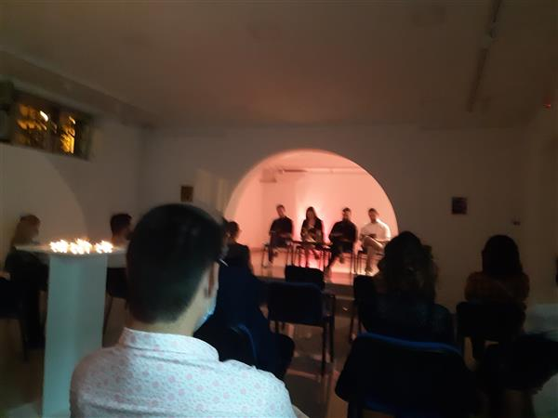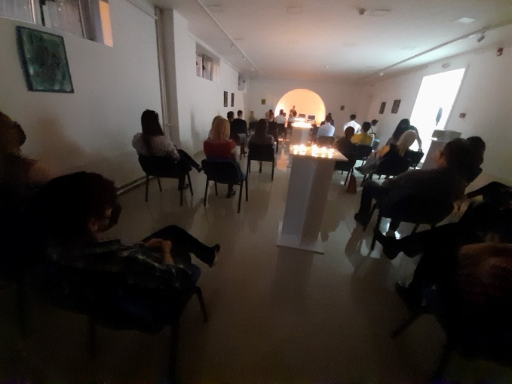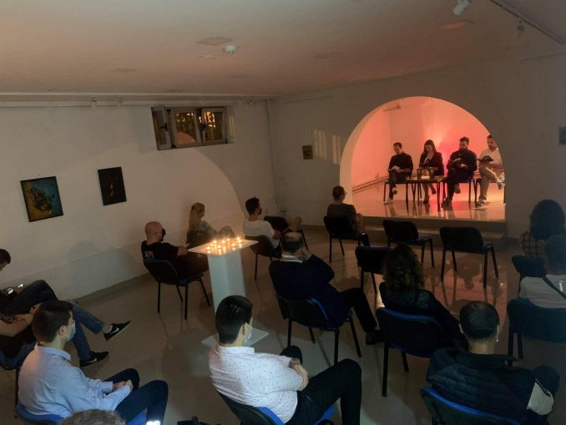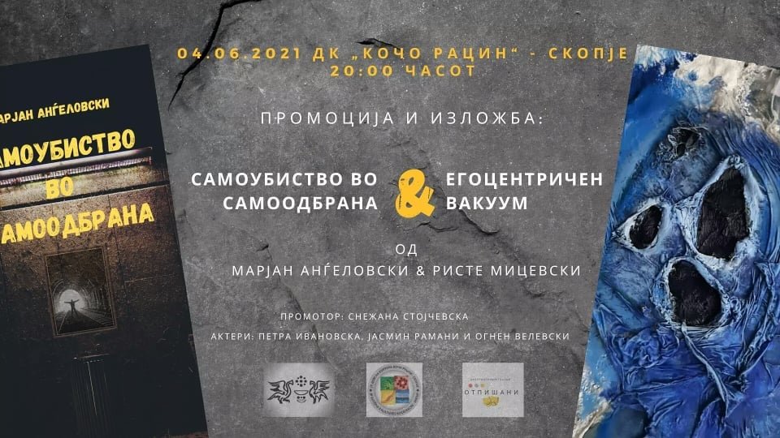

8.06.2021г.

Промоција на книгата ,,Стефан на прошетка со Ками во Египет” од Александра В.

Промотор: Марина Мијаковска

На зелениот покрив на ЈУ Дом на култура „Кочо Рацин“се одржа промоцијата на сликовницата ,,Стефан на прошетка со Ками во Египет”од Александра Велинова која има цел: запознавање со места во светот преку детската перпеција,со тенденција да се долови една поразлична култура позната во светот,но не и на сите деца.Со оваа сликовница ќе нурнеме во подводниот свет на Црвеното море и ќе дознаеме што се крие таму.Па така Стефан главниот лик се пушта во незаборавна авантура со камилата Ками која му е домаќинка и го запознава со убавините на Египет: Долината на кралевите (Луксор), пирамидите, крстарење по Нил,аквариумот,подводниот свет на Црвено море, Бедуинското село, песочниот град итн. Целта е да им се овозможи и на оние деца кои немале можност да го запознаат Египет да имаат чувство како да биле, раскажано на хумористичен и едукативен начин. Но, да се поттикнат и родителите што повеќе да разговараат со своите деца на патувањата, а не кога ќе се вратат од патување да не знаат ни каде биле ни зошто.Патувањата ги зближуваат семејствата, осознаваме нови работи, затоа треба да се искористат да се научи нешто од нив. Од оваа книга ќе научат и децата и возрасните дека среќата е во нас самите. Во Египет живее толку материјално сиромашен народ, а во ниту еден момент не исчезнува насмевката од нивните лица, среќни се. Немаат посебни очекувања, знаат да се радуваат.

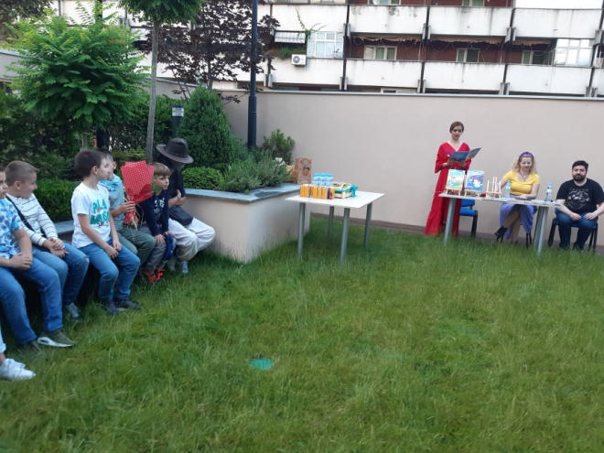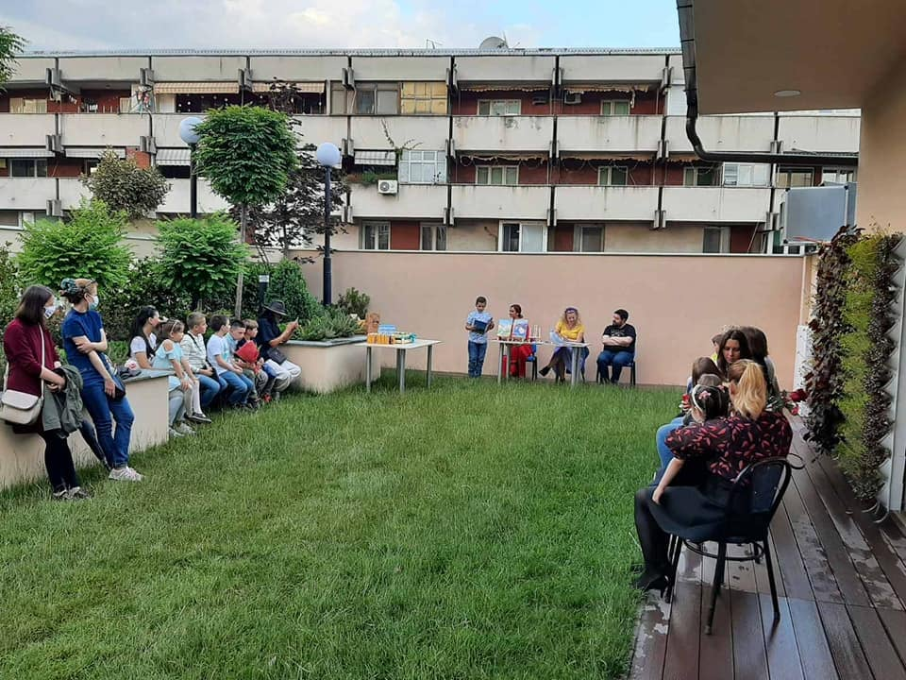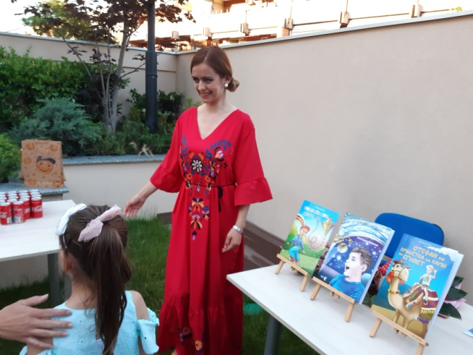

16.06.2021г.

Промоција на книгата „Écriture féminine феминин и романот: Прилог кон феминистичката теорија на жанрот“

Промотор: Славчо Ковилоски

Во Домот на културата „Кочо Рацин“ Скопје, на зелениот покрив се одржа промоција на книгата „Écriture féminine феминин и романот: Прилог кон феминистичката теорија на жанрот“, од Марина Мијаковска .Д-р Мијаковска дава нова перспектива во книжевно-теориските истражувања за женското писмо и романот како жанр. Романот како најрепрезентативен жанр е важен за подемот на феминистичката теорија и критика. Предметот на ова истражување и на оваа дисертација во својот епицентар го има женското писмо познато како écriture féminine. Во таа смисла женското писмо ја опфаќа литературата што ја создаваат жените и го вклучува теорискиот и програмскиот тек на женската идеологија. Од XVIII век можеме да говориме за подемот на женската литература, а во XIX век борбата за личен глас и став на жените кон општествената стварност стануваат клучни преку активизмот во областа на литературата.Промоторот д-р.Славчо Ковилоски истакна: Трудот под наслов Écriture féminine и романот: Прилог кон феминистичката теорија на жанрот се состои од теориски дел и апликативен дел практично применет врз избран корпус од англиската, француската и македонската литература. Скелетот на книжевното тело се состои од шест главни органи: уводен теориски дел ('нога'); среден теориски дел ('нога'); главен теориски дел ('труп'); прв апликативен дел ('гради'); втор апликтивен дел ('врат') и заклучок ('глава').

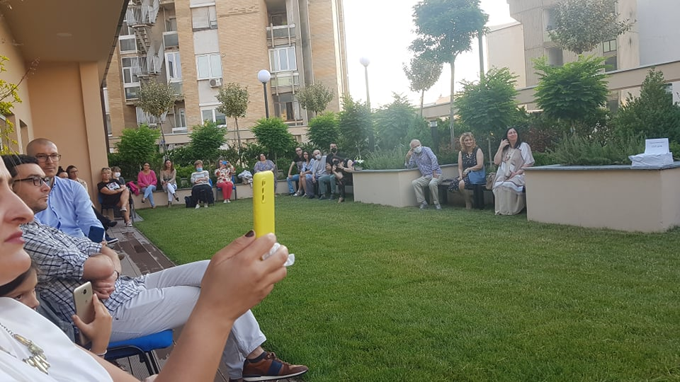
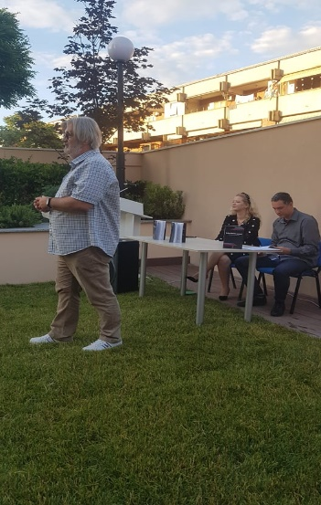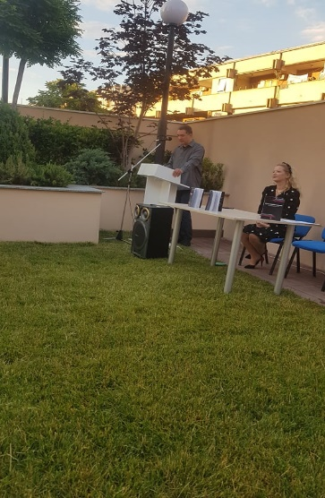

24.06.2021г.
Промоција на книгата „ Лисиче” од Едвар Ван Де Вендел
Промотор: Билјана Црвенковска
Промоцијата се одвиваше во неколку фази: промовирање на книгата од страна на главната уредничка и отворање на промоцијата, читање на изјава од авторот Едвард ван де Вендел, читање на делови од сликовницата (од страна на малите учеснички – Ања и Ева Мицкоски), за да финишира со креативна работилница за деца – боење и цртање на цртежи инспирирани од сликовницата.
Кон „Лисиче“:
Лисичето сонува. Сонува за времето кога беше мало како јаболче.
За првиот пат кога излезе надвор од дувлото, со своите сестри и браќа.
Тоа ги сонува големиот елен и момчето.
И на крајот, сонува за она што се случи кога ги бркаше виолетовите пеперутки…

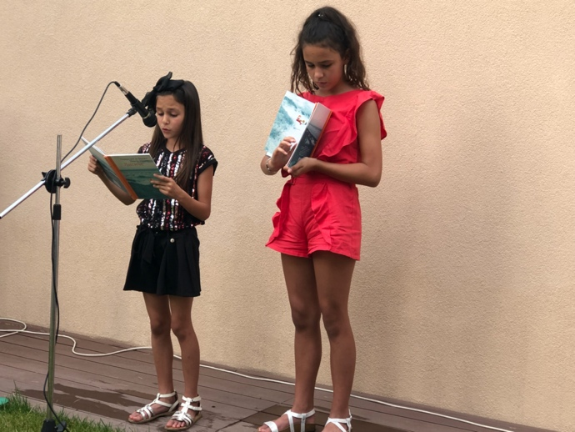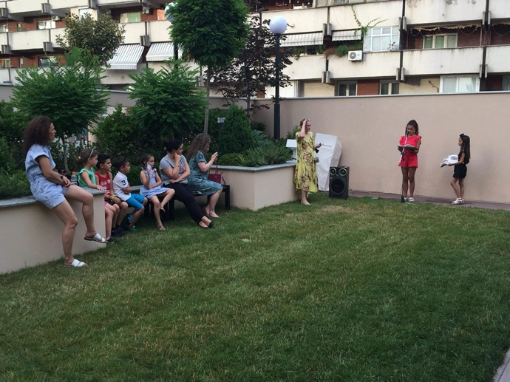
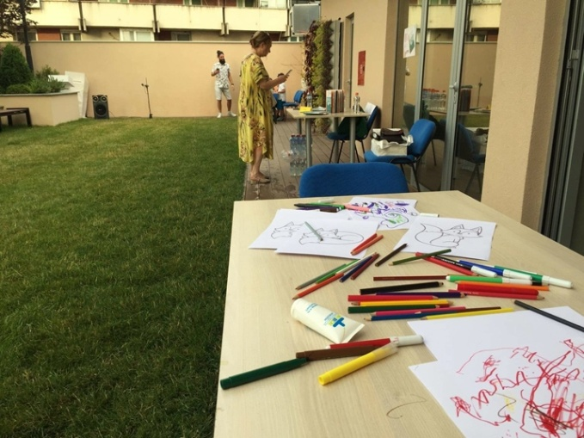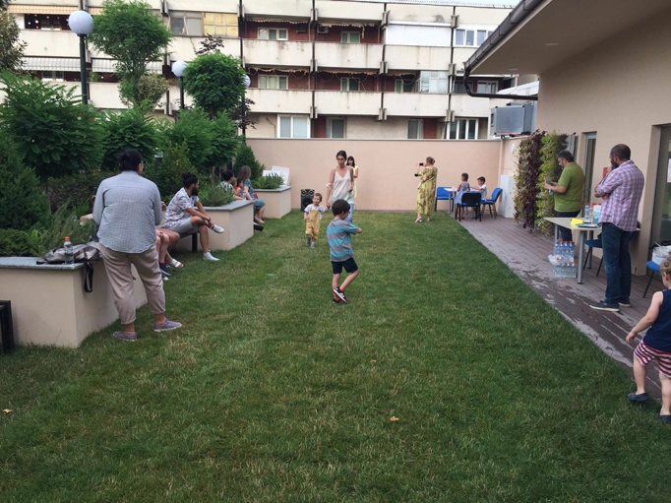
30.06.2021г.
Промоција на книгата „Речник на паронимите во македонскиот јазик“ од Емил Ниами
Промотор: проф. д-р Анета Дучевска
Промоторката го истакна значењето на речникот, нагласувајќи дека станува збор за прво лексикографско издание од ваков вид кај нас. Лексикографскиот труд Речник на паронимите во македонскиот јазик од д-р Емил Ниами има над 200 страници во кои се наведени кратенките (кирилични и латинични) што се употребени во него, и главниот дел, речник на пароними. Паронимите се формално слични лексеми во нивното графичко бележење и во изговорот, но со различно значење.Според лексиката што е обработена, овој речник спаѓа во јазичните посебни речници во кој предмет на анализа се лексеми од одреден лексички слој.Во Речникот се обработени пароними кои може да се општо употребувани зборови како и термини од повеќе научни области: алгебра, анатомија, архитектура, банкарство, биологија, географија, граматика, економија, лингвистика, логика, медицина, музика, политика и др.Анализираните пароними се подредени по азбучен ред, потоа следат примерите, кои може да бидат, во најголем број, паронимни парови, и паронимни низи од три или четири лексеми, и на крајот од речничката статија се дадени објаснувањата и дефинициите за одделните примери за да се воочат разликите во нивните значења. Преку дадените примери, по случаен избор, може да се види начинот на нивната анализа на паронимни парови и паронимни низи.Корпусот на македонските пароними е оформен со користење на постојните двојазични речници, интернетот како и јавните гласила и паралелно, дополнуван со примери од литературата и живиот говор во секојдневната комуникација.Ваквите книги, потцрта промоторката, ја збогатуваат македонската култура а имаат и практично значење. На пијано настапи Биљана Петковска, а на промоцијата зборуваше и проф. д-р Мишел Павловски од Институтот за македонска литература во Скопје, како и авторот на книгата, Емил Ниами.. На промоцијата присуствуваа и амбасадорот на Руската Федерација во Скопје и Почесниот конзул на Руската федерација во Охрид.
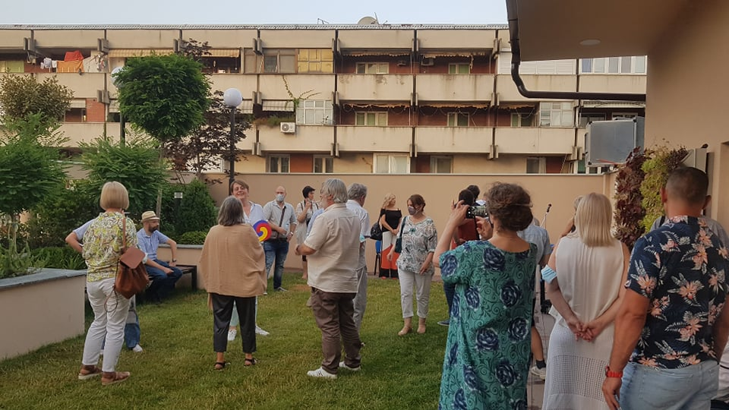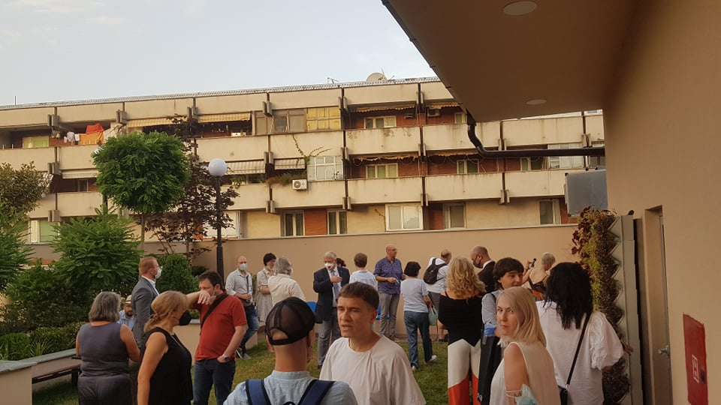
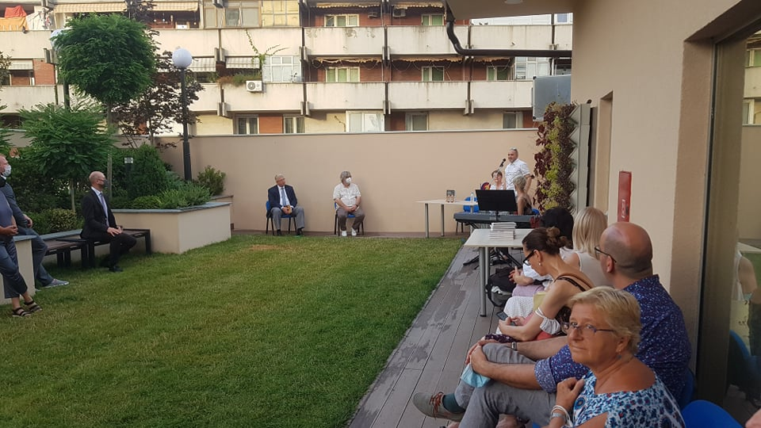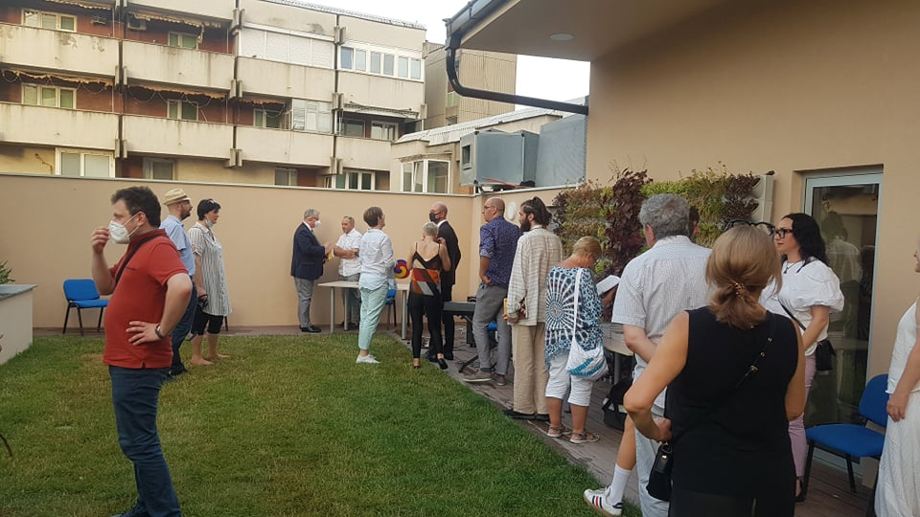

18.08.2021г.
Организација на поетска вечер од Поетскиот клуб АБЦ
Домот на култура ,,Кочо Рацин ”-Скопје заедно со Поетскиот клуб ,,АБЦ” и ,,Златно пенкало”под водство на Наџије Красничи организираа поетска вечер во Албанија,поточно во Драч во хотелот ,,Занзи”.Таму каде што покојниот Сами Шерифи точно пред една година на истото место организира поетска вечер и собра многу познати поети на едно место, и тоа веќе стана традиција.Учесници во оваа поетска вечер беа: Директорот на Домот на култура ,,Кочо Рацин ”-Скопје,г.Сафет Камбери, г.Вулнет Садику претседател на поетското друштво ,,АБЦ”,Наџије Красничи претседател на ,,Златно пенкало”, и мн.други.Од кои поети: Тахир Сефери,Ахмет Плана,Рабије Бутучи,Мејрем Кајоли Туша,Садри Јакупи,Елида Јоргони, познатиот Лигор Шути, Анила Чирјази Михали, Барда Османи, Асја Мулгеци, Љумни Нимани, Рамадан Садику и многу други поети .
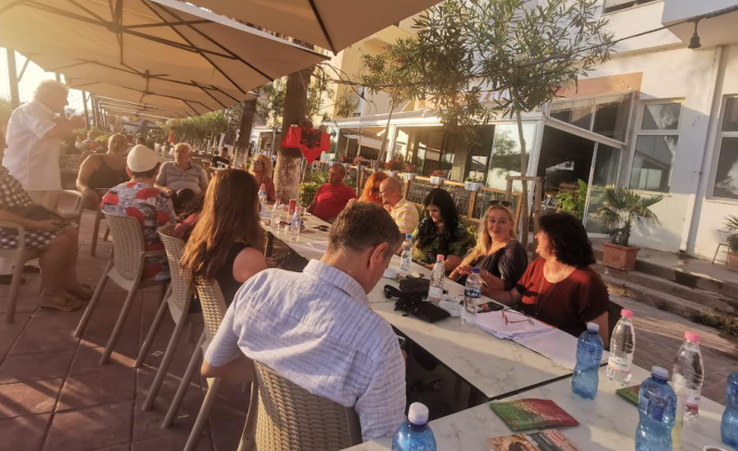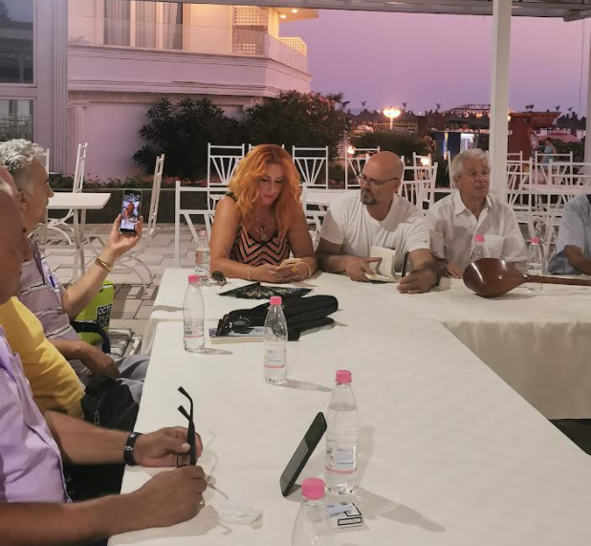
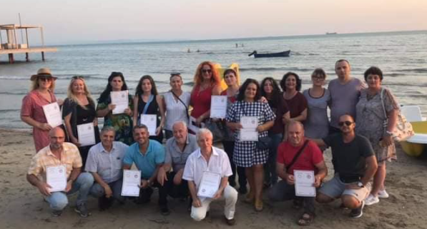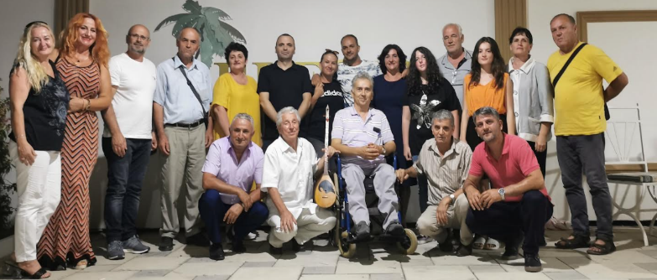

16.09.2021г.
Промоција на книгата „Традицијата, народното творештво и литературата за деца-2021” од Васка Јовановска
Промотор: Ели Маказлиева
Авторот на проектот и рецензент на книгата„Народното творештво и традицијата“, се осврна на деталниот опис на проектот со дефиниции за народното творештво и традицијата, ја образложи идејата, а говореше и за значењето, целите, задачите, како и основните фази на проектните активности и тоа: Подготовка и печатење сликовница - книга со наслов „Народното творештво и традицијата“ од Васка Јовановска,илустрации: Игор Јовчевски; Посета на Меѓународниот саем на книгата – Скопје 2021 на којшто децата во придружба на родителите го посетија штандот на „Едука Мак“ на саемот на книгата 2021,каде можеа да се дружат со книгите, а присуствуваа и на промоција на сликовницата „Народното творештво и традицијата“;Реализирана беше ликовна работилница со децата под водство на воспитувачи на тема:„Бојам македонски народен вез “ и се организираше изложба од цртежите на децата во градинката, со избор на ТРИ најдобри цртежи, кој го изврши посебна комисија од воспитувачи од други објекти и педагогот на градинката;Завршна манифестација на проектот во Ј.У Дом на култура „Кочо Рацин“ , во Скопје. На завршниот настан се поделија 3 пофалници за најдобри цртежи од децата и награди во книги, 17 благодарници на деца - учесници и по еден примерок од книгата„Народното творештво и традицијата“,благодарници и по еден примерок од книгата се врачија и на авторката, на градинката „Буба Мара“ за соработката, на Објект „Лавче“и мн.др. На завршниот настан се истакнаа резултатите од реализираните активности и постигнатите цели.
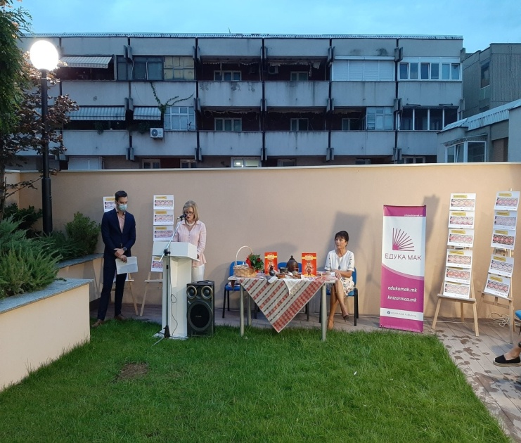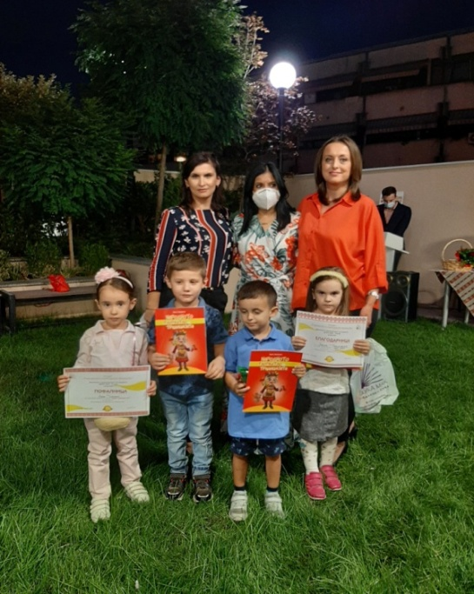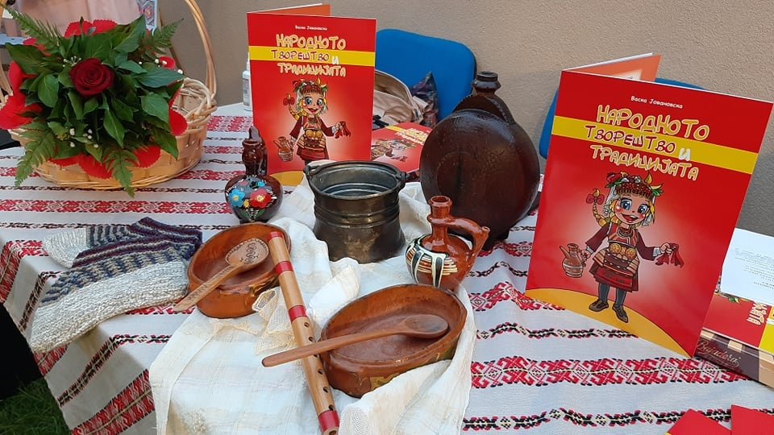
30.09.2021г.
Промоција на „Поетски слем Македонија 2020“
Промотор: Игор Трпчески
Промоцијата на „Поетски слем Македонија 2020“ – Зборникот на традиционалниот Национален натпревар на слем-поезија од Прилеп се одржа на неколку локации низ Општина Центар на Град Скопје. Настанот беше осмислен како патувачка промоција и изведување слем-поезија во движење. На локацијата пред Домот на културата настапија неколку слемер (к) и: Елена Пренџова, Костадин Карев и Цветанка Колева. Потоа изведувач (к) ите заедно со присутната публика се упатија кон Плоштадот „Македонија“каде, на нова локација покрај главната фонтана на Александар Македонски настапија уште неколкумина: Горазд Китановски – Кени, Марина Шокева и Ирена Јурчева. Таму се насобра поголема топла и сите заедно продолжија накај Камениот мост. На мостот беше третата поетска станица. Таму настапија: Горазд Китановски – Кени, Перо Сарџоски, Костадин Карев, Марина Шокева и Цветанка Колева.Оттаму се упатија кон Старата чаршија.Пред Старата чаршија, во близина на споменикот на Филип II се одржа последната и најдолгата поетска изведба.Таму настапија сите присутни слемер(к)и, а дополнително имаше и отворен микрофон на кој настапија волонтер(к)и од присутната публика, меѓу кои и туристки од Германија, кои многу го пофалија настанот.За сето време додека се одвиваше патувачката промоција и изведувањето слем-поезија во движење, изведувач(к)ите им делеа од зборниците на заинтересираните поворки луѓе, а во паузите од изведбите, поворката со мегафон ги канеа луѓето да им се придужат.
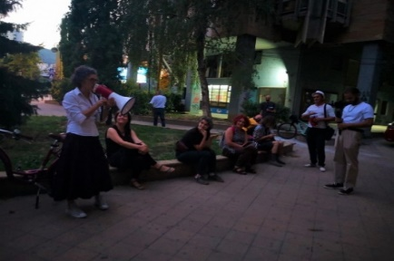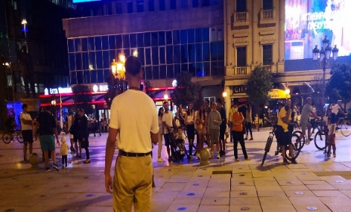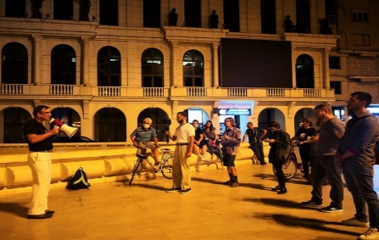

06.10.2021г.
Промоција на книгата „Математичка поезија“ од Даниела А. Трајковска
Промотори: проф. д-р Мишел Павловски и проф. д-р Лорета Г. Јаковлева
На промоцијата беше кажано дека: лирските мотиви во книгата се остварени низ една повеќеслојна поетска структура со математички признаци кои ја раскажуваат бескрајната приказна на човекот. Даниела Андоновска-Трајковска со вешт и едноставен поетски јазик анимира геометриски форми за да ги прикаже човечките слабости и доблести, т.е дека денес се живее само на една права и дека најчесто луѓето денес се темиња на триаголник кој цел живот се обидува да си ја задржи формата, дека времето е круг, а луѓето заточеници на своите остри агли, но таа ни ја предочува и нашата вистинска природа и ни ја покажува и линијата на животот и сфаќаме дека сме отсечки кои се продолжуваат на двата краја, дека рамнокракиот триаголник станува дом, а цел живот градиме прави агли по кои тече нашето време...“
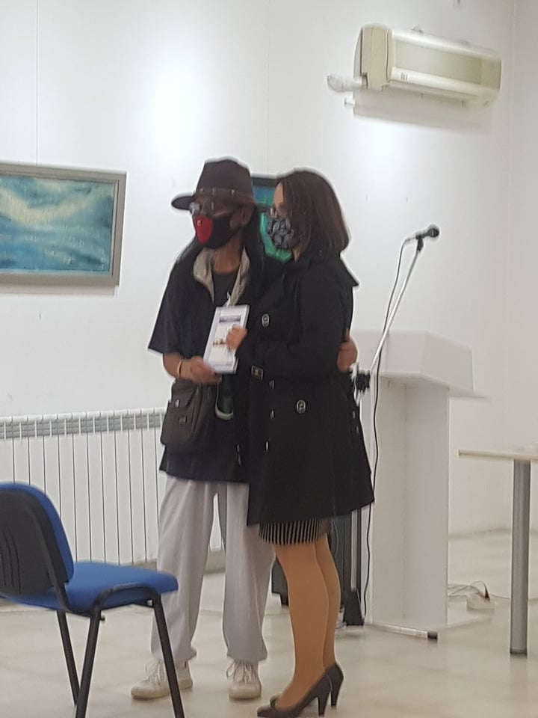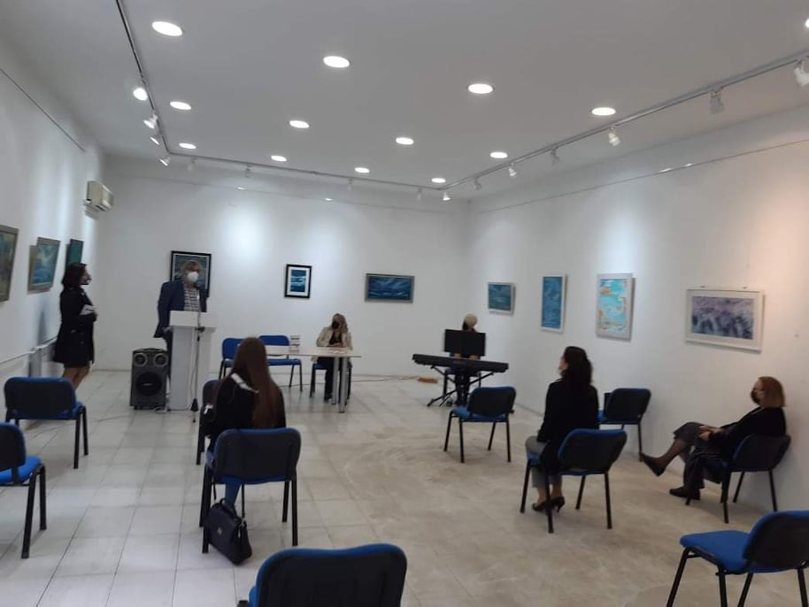
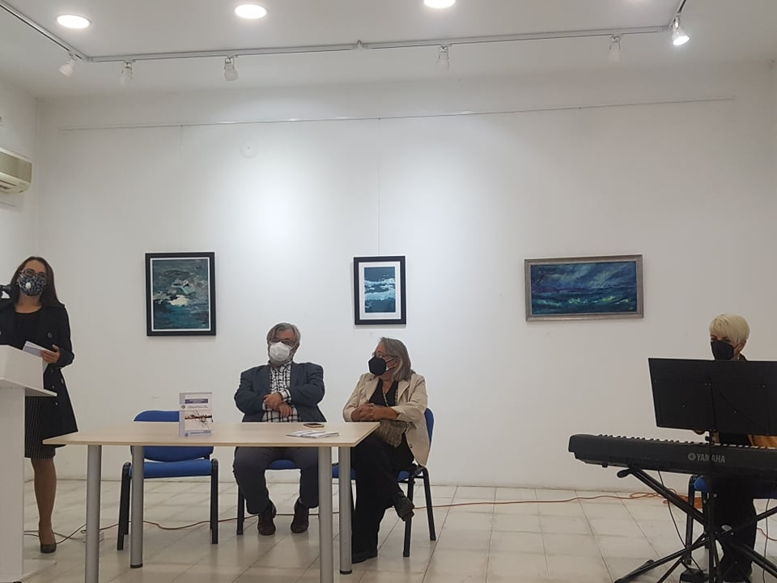

30.10.2021
Промоција на книгата „Време е” и ,,Културата на пелазгите и албанците низ времето”од Абедин Кроси
Промотор: Мергиме Латифи Емини
Промоцијата се одржа на 30.10.2021 година, каде беше промовиран поетот Садри Јакупи со книгата „ Koha është“ и Абедин Кроси со книгата “ Shkrimet albane – pellazge dhe shqipe nëpër epokë dhe kohë “.За книгата на поетот Садри Јакупи збореше поетот Рахим Ганиу а поезии читаше модераторот Мергиме Латифи Емини и самиот автор Садри Јакупи. Во вториот дел од промоцијата збореше самиот автор Абедин Кроси кој ја образложи содржината на книгата.Потеклото од овие записи беа пронајдени во XI век во Панонија, Месопотамија и во Египет. Овие записи беа пронајдени во камени плочки, кои беа како симболи, хиерогифи или фонетски запис. Покасно археологот Музафер Коркути во својата книга „Камената уметност во Албанија“ ги докажува истите факти за кои станува збор во книгата.На промоцијата учествуваа писателите: Реџеп Бајрами, Али Ќерими, Хамиде Аџами, Реџеп Мехмеди, Вулнет Садику, Тахир Сефери, Нехат Јахиу и др.

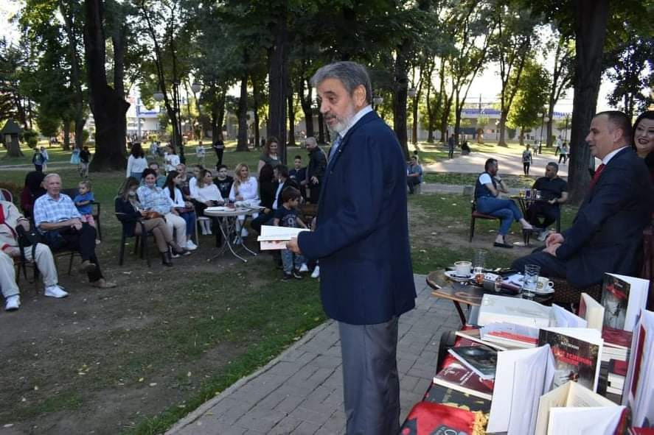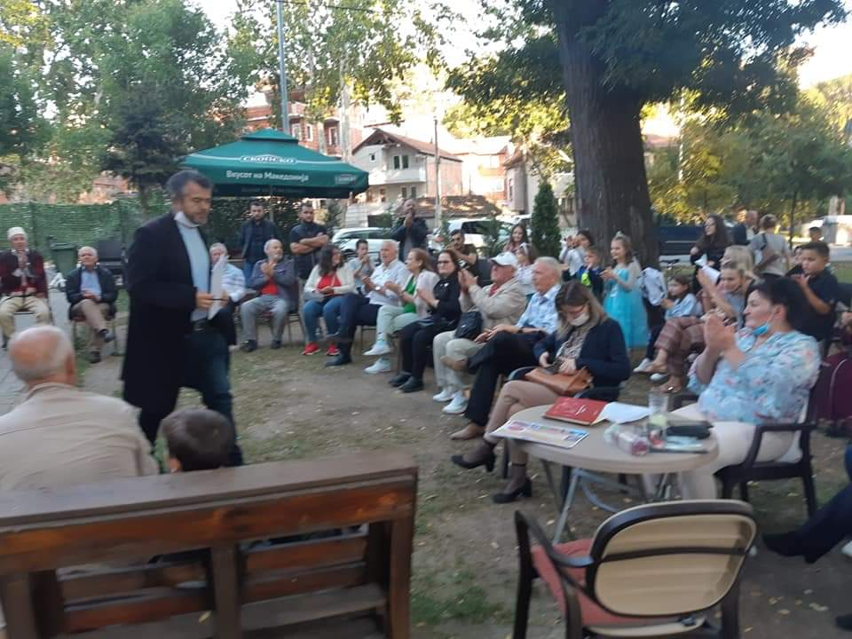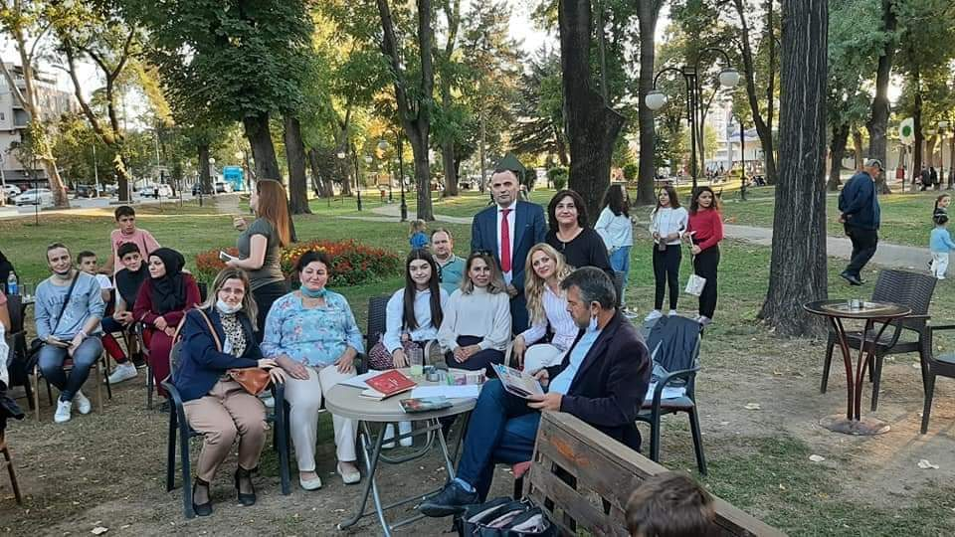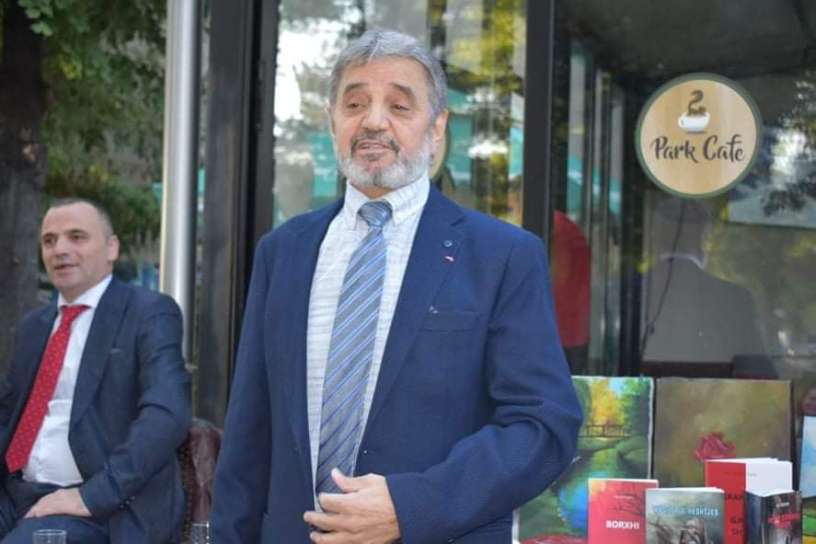

17.11.2021г.
Во големиот салон на Домот на култура „КочоРацин“ – Скопје, списанието за литература, култура и уметност „Современост“ ја одбележа 70-годишнината од своето постоење.Јубилејот на списанието „Современост“ годинава се поклопи со 100-годишнината од раѓањето на БлажеКонески, кој и самиот во суштинска мера придонел за егзистенцијата и развојот на ова списание, а кому годинава му е посветен и тематски број.На настанот беа промовирани скорешни изданија на списанието за кои зборуваше главниот и одговорен уредник, современиот македонски писател Стефан Марковски.На настанот беше доделена наградата „Современост“ на СлавчоКовилоски – книжевен историчар и научен истражувач во Институтот за македонска литература при Универзитетот „Св. Кирил и Методиј“ – Скопје, На настанот ќе присуствуваа значајни имиња од македонската книжевна сцена кои во изминатите децении укажуваа чест и ги збогатуваа содржините со своите прозни текстови, стихови, драми, есеи, трудови и разговори.
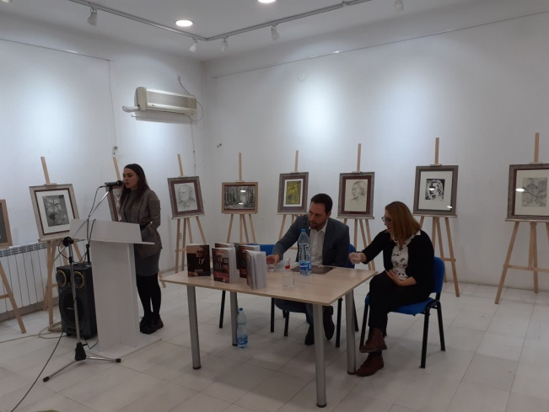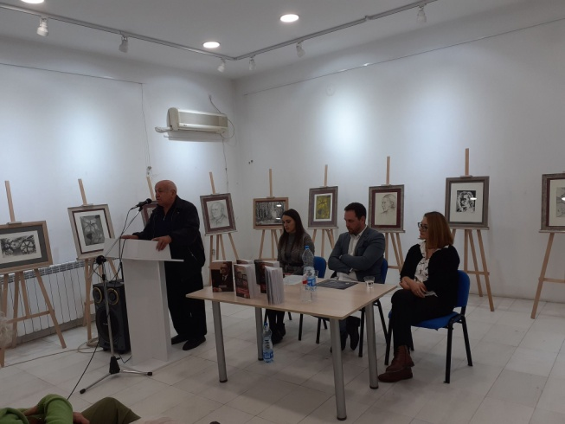
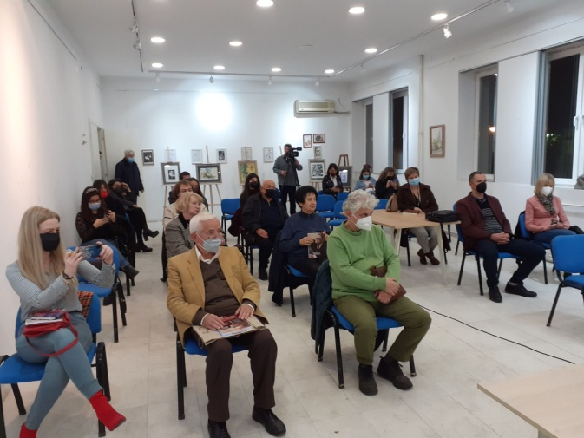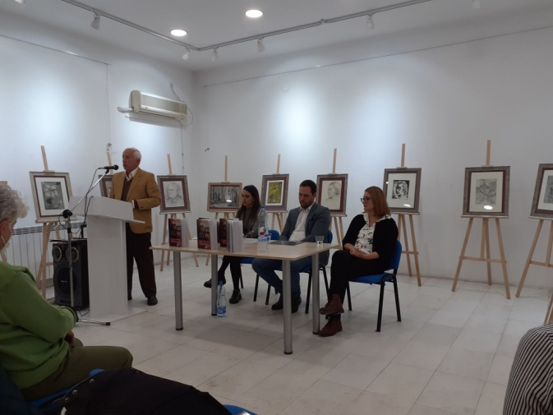

01.12.2021г.
Промоција на илустрираната стихозбирка ,, Хор во задниот двор” од Владимир Мартиновски
Промотор: Билјана Црвенковска
Промоцијата се одвиваше во неколку фази: промовирање на книгата од страна на главната уредничка и отворање на промоцијата, читање на песни од стихозбирката, како и потпишување на книги од страна на авторите. Втората книга од дуото Мартиновски - Кардула, по илустрираната стихозбирка „Шах со Бах“, е наменета за помали деца. Песните во стихозбирката раскажуваат стихувани приказни за музикални животни, како на пример за музикалните крави, или за балот на пингвините, или за жабјиот хор во барата - придружувани со прекрасни илустрации.Владимир Мартиновски пишува поезија, проза, есеи и книжевна критика, а се занимава и со книжевен превод. Редовен професор е на Филолошкиот факултет „Блаже Конески”, УКИМ. Автор е на десетина поетски книги, на десетина теориско-есеистички книги, на три книги хаибуни, една книга раскази и на две книги поезија за деца: Дур дишам се надевам (2019) и Шах со Бах (2020).
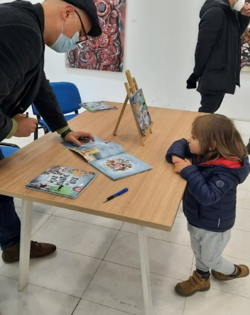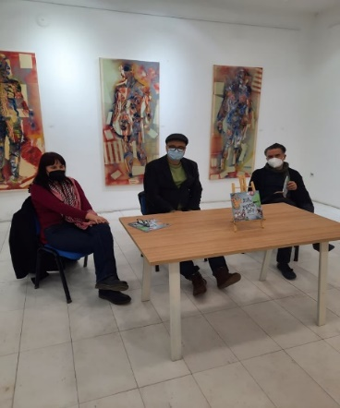
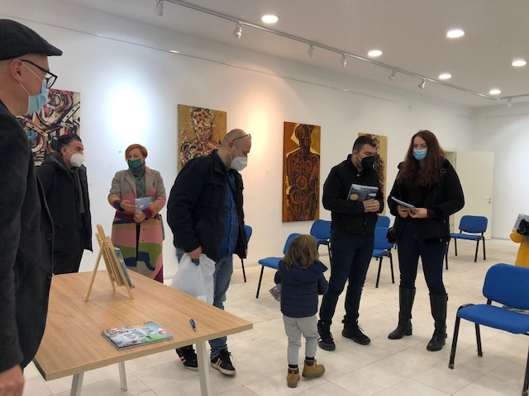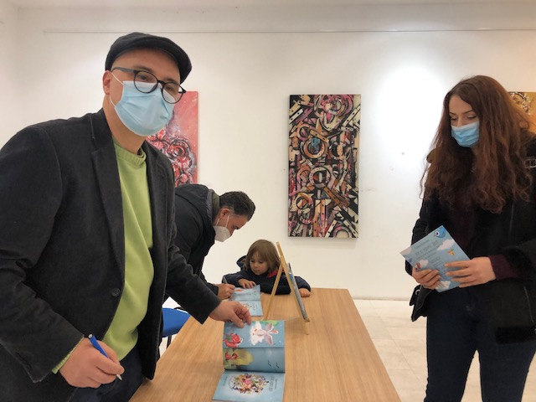

03.12.2021г.
Промоција на книгата ,,Одбрани љубовни поезии” од Али Ќерими
Промотор: Селим Шерифи
Поздравен говор држеше директорот на ЈУ Дом на култура „ Кочо Рацин “ Скопје г. Сафет Камбери. Потоа авторот Али Ќерими им се заблагодари на присутните и на ЈУ Дом на култура „ Кочо Рацин “ и на Градот Скопје за подршката што ја даваат за анимирање на писатели во Р.С. Македонија.На промоцијата учествува поети и лубители на пишаниот збор од Р.С. Македонија. Со своето присуство промоцијата ја збогати и писателот од Урошевац г. Зумер Халити.На промоцијата присуствуваа и уметникот Африм Шатку кој во знак на благодарност му додели слика на поетот Али Ќерими.Поезии од промоцијата читаше самиот автор Али Ќерими.Од присутните гости збор зема писателката Мејреме Кајоли Туша, писателот Фатос Мехмеди и поетот Садри Јакупи.
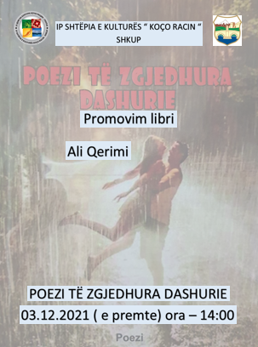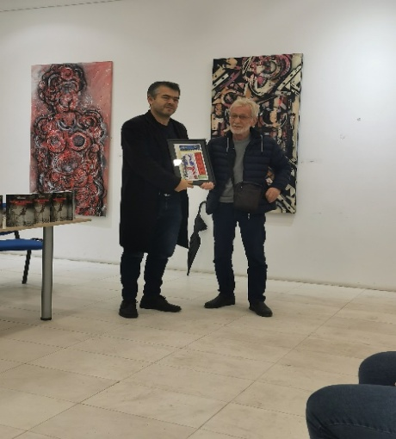
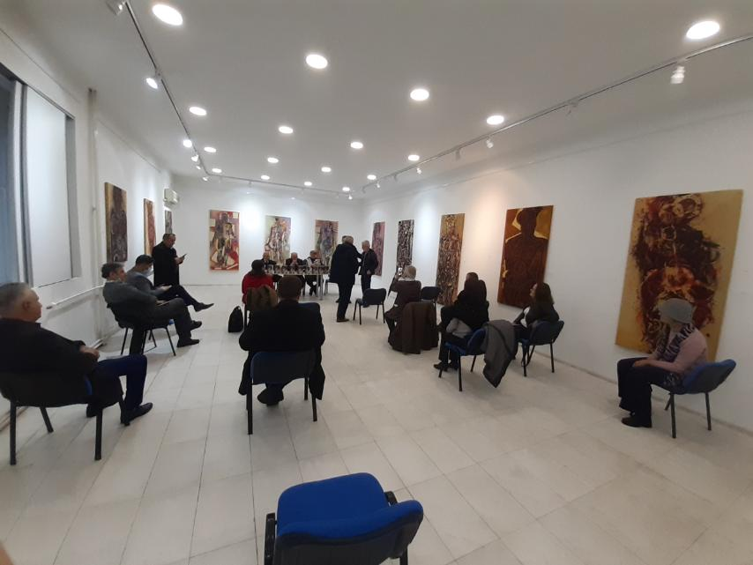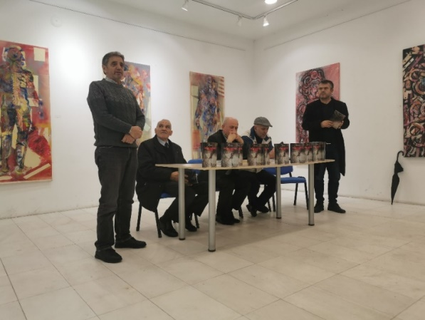

07.12.2021г.
Промоција на книгата ,, Тој и јас ” од Гордана Винчиќ
Промотор: Марија Г.
Книгата е посветена на нејзиниот татко, познатиот археолог Живојин Винчиќ кој имаше активно учество во ископувањата на познатите археолошки локалитети Стоби и Хераклеја, а беше вработен како археолог во Заводот за заштита на спомениците на културата на Р.С.Македонија. Ова дело е толку интимно...емотивно...длабоко...толку многу ликови и години прекрасно се преплетуваат.На овој начин се пренесува и остава Дрвото на Животот на нашите деца со сите потомци пред нас. Децата на Живојин Винчиќ имаат прекрасен и непроценливо најубав дневник за духовното, едукативното физичкото и емотивното растење на својот татко,дневник во кој се вткаени сите прекрасни спомени од своите најблиски предци.Компарацијата со реките алудира на разновидни периоди од патот по кој минал.Со заминувањето на Винчиќ на некое друго подалечно место не престанува неговата-секогаш да се помогне таму каде што треба,таа улога ќе ја продолжат неговите деца,внуци и правнуци.
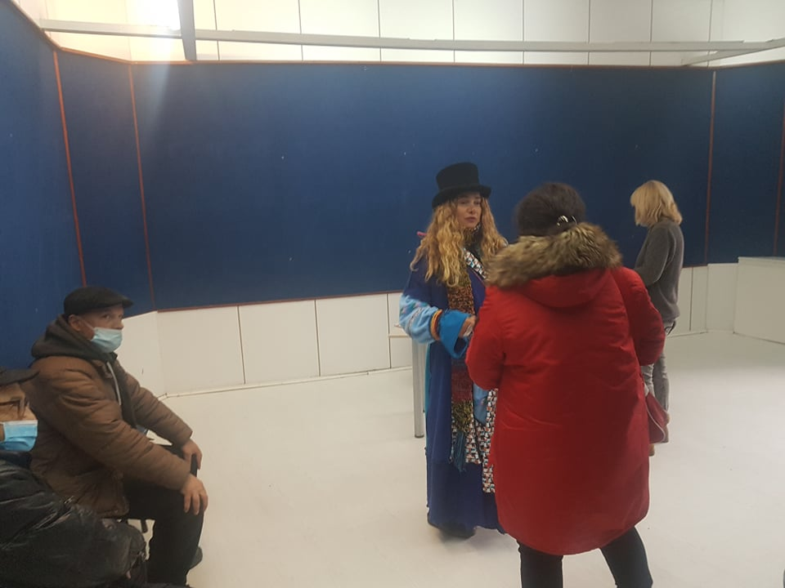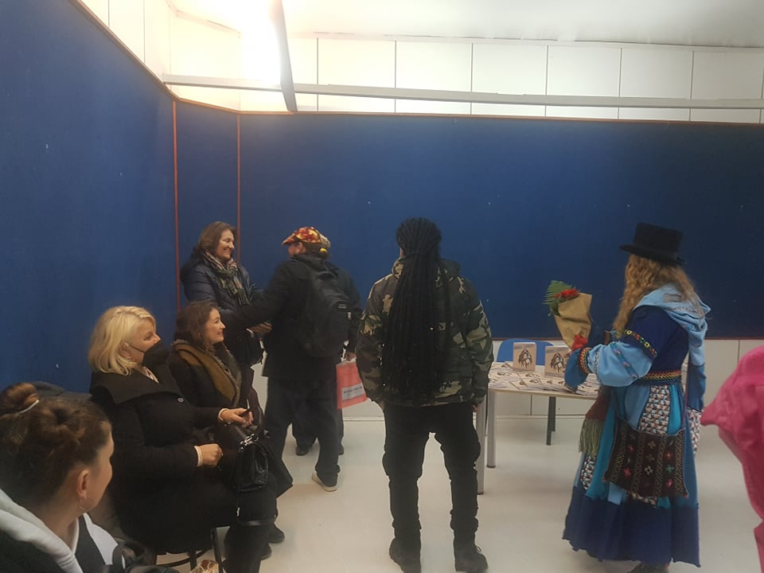
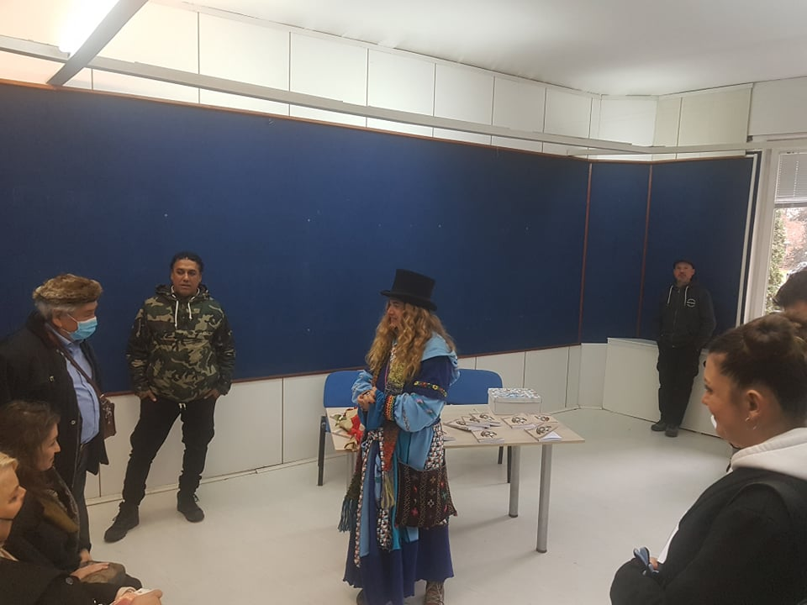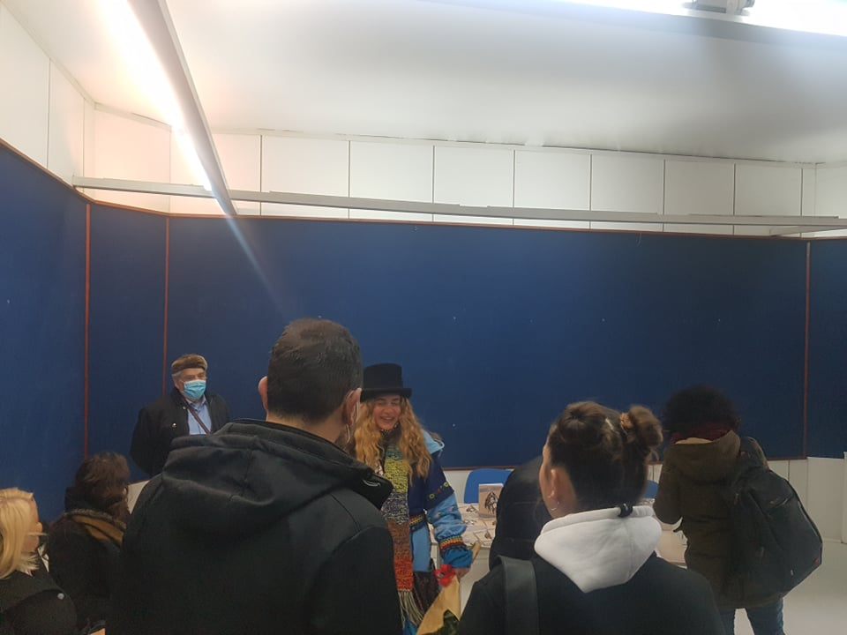
17.12.2021г.
Промоција на книгата ,,Ноли и детелинката” од Вера Андон
Промотор: Филип Димкоски
Ноли и детелинката,иако навидум е едноставна и по начинот на кој е раскажана оваа стихувана сказна на прв поглед ќе остави впечаток дека е најинтересна за најмалите,сепак пораките кои ги носи и деловите кои наведуваат на размислување, ќе ги заинтересираат и учениците од погорните одделенија.Тоа е уште еден доказ дека поделбата на литературата е нешто што треба да се надмине.Нема песни за деца и песни за возрасни.Убавата песна,убавата сказна,бајка,приказна убавиот расказ и роман се убави,квалитетни,уметнички издржани и поучни за сите нивни читатели без разлика на возраста.Во стихуваната сликовница ,,Ноли и детелинката” ќе се сретнете со многу интересни ликови,нив нема да ги најдете во други сказни и приказни,ниту во други песни бидејќи се со оргинални имиња и со оргинални особини.
Сета оваа приказна нѐ поучува на вистинските вредности, а тоа значи да се однесуваме со почит кон секого, да не ги делиме луѓето според надворешниот изглед, туку да ги цениме според нивната добрина и внатрешна убавина.Она што не го кажал зборот, го кажува сликата.Всушност илустрацијата ја исполнува својата должност да раскаже дополнителна, односно уште една проширена приказна од постоечката. Богатата колоритност, исклучителната вдахновеност на авторот и нитката меѓу јавето и сонот, меѓу вистината и бајката, почувствуваната нежност и топлина како и распоредот на илустрациите, прават комплетно доживување на радост од читањето на оваа сликовница.Од една страна имаме лирика во стиховите, а од друга страна лирика и ликовно мајсторство во илустрациите на академскиот сликар Кристијан Јовановски.

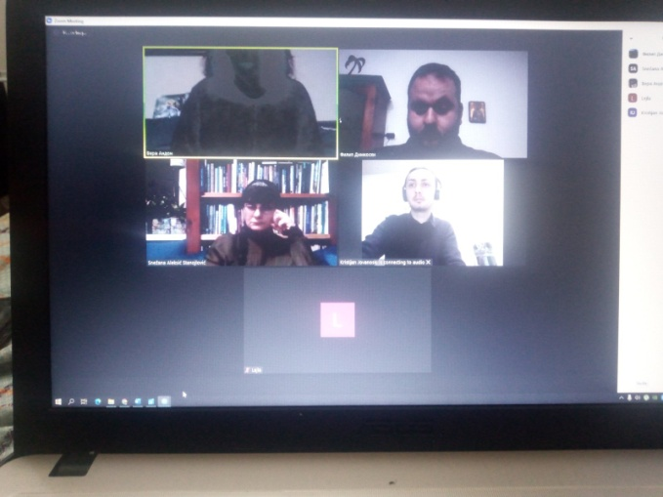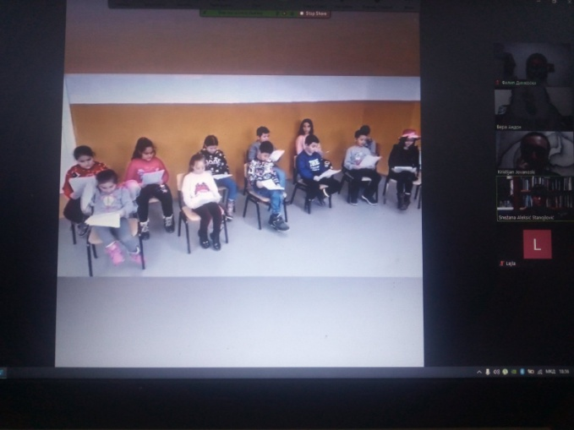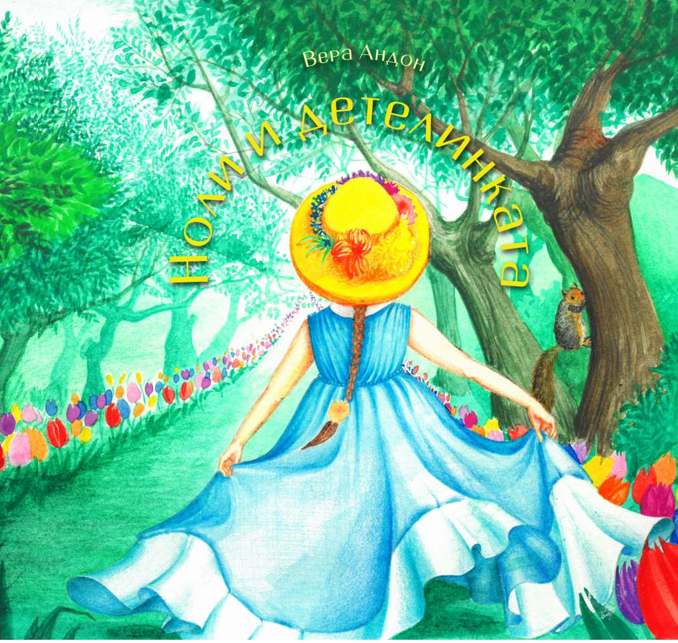

17.12.2021г.
Промоција на книгата ,,Сраснато дете” од Игор Поп Трајков
Промотор: проф. др. Лорета Георгиевска-Јаковлева
Промоцијата на стихозбирката „Сраснато дете” од Игор Поп Трајков, како што вели рецензентката проф. др. Лорета Георгиевска-Јаковлева: „Внимателно дозирана со значења, естетски многу изедначена, оваа збирка го постигнува врвот на авторовата деликатност; со желбата за совршенство на формата, произлезена од авторовата стара тенденција да оформува спирална звучност, метрика која вчудовидува и провоцира, но пред сè го зголемува интересот кон значењето. Формата во никаков случај не е основа за естетско уживање, туку е продорност, скаменетост на формата со значењето, онака како што детето е сраснато во сите нас, чие откорнување е најчесто предуслов за успех и несреќа истовремено. Во оваа смисла поетот исто така се навраќа на неговите постари тенденции, односно ја користи формата на детските бајалки, клетви, храбренки, приспивни од домашното творештво, збогатувајќи ги со хумор и иронија, потенцирајќи дека на денешниот обесхрабрен, забрзан и отуѓен од сè човек, повторно му треба некој да му чита приказни пред заспивање.“ Рецензентот Мартин Анастасовски пак вели: „Последната книга на Игор Поп Трајков е колекција на текот на свеста чии делчиња се читаат како скршено привидение на дневните средби со животот - кој тој успеал да го залепи во еден дел. Во секоја слика има отсликување на презрена искреност и зад секоја парабола има мост кој го пренесува и авторот, и читачот на бреговите на себе-разбирањето. Поп Трајков продолжува со интроспективни набљудувања на неговите: опкружувања, луѓе, настани и расправии кои се случуваат во различни контексти и конвенции.
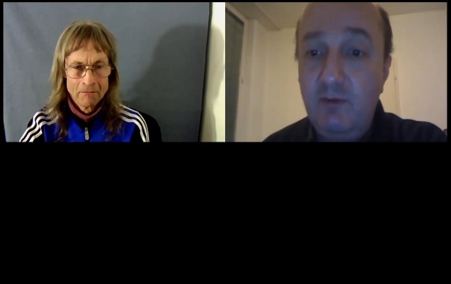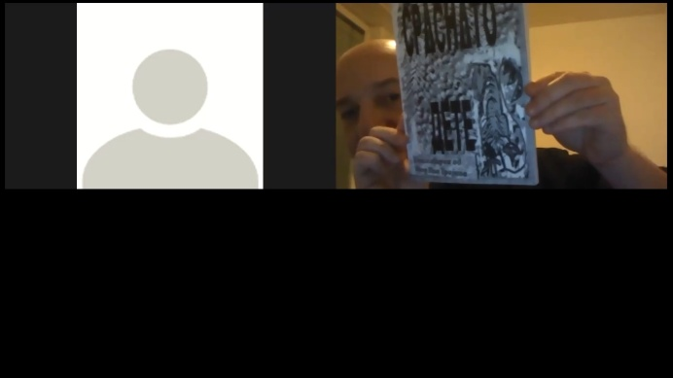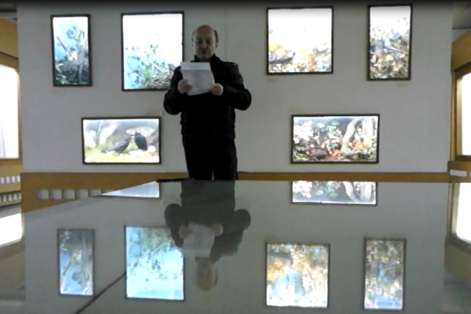
23.12.2021г.
Промоција на романот „Анатомија на бумбарот“
Промотор: Александар Прокопиев
Романот беше објавен на англиски јазик и достапен во електронска и печатена верзија на платформата „Амазон“. Овој роман како што соопшти авторот достигна оваа година достигна и рекордно прво место во категоријата категоријата Источноевропска литература за Киндл-изданијата. Македонското издание на романот го објави „Паблишер“.Приказната е раскажана од две перспективи – машка и женска и, според авторот, таа е „фино испреплетена мозаична сложувалка во која на крајот ќе се состават сите делчиња“. Промоторот Александар Прокопиев истакна дека романот „во наративот прогресира една примамлива, куриозитетна, откачена, убаво и сочно раскажана приказна раслоена во делови кои во себе носат и гнев и пркос, од една, и хумор и гротеска од друга страна“.
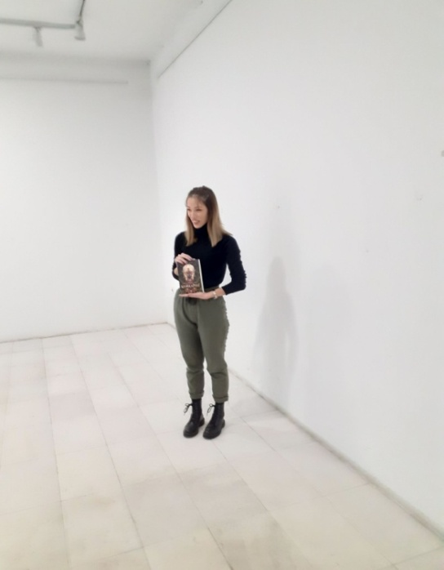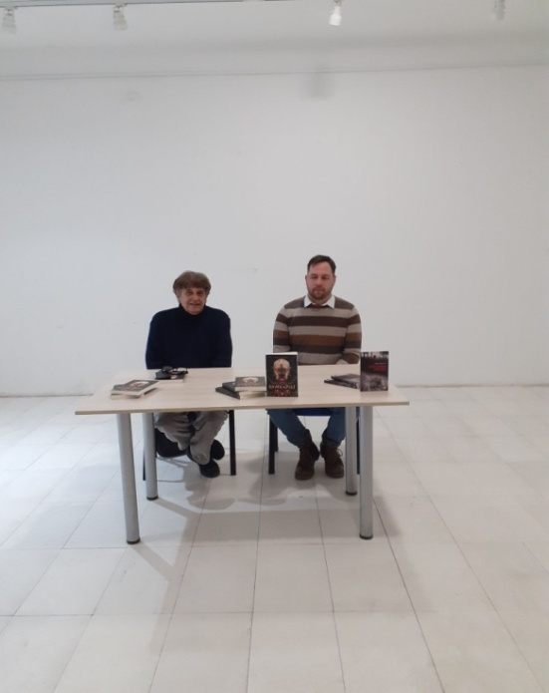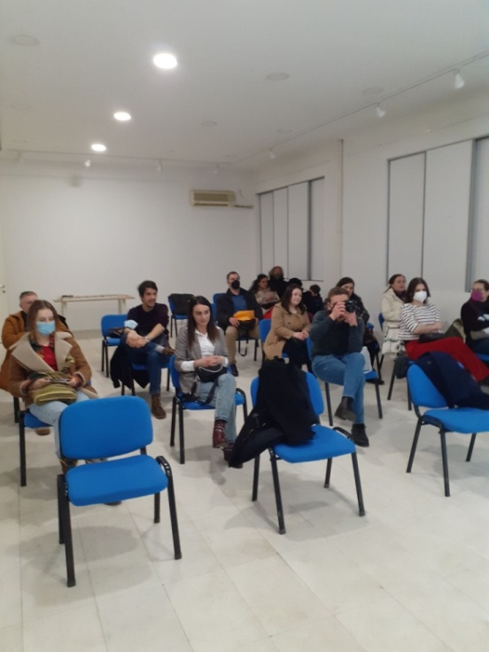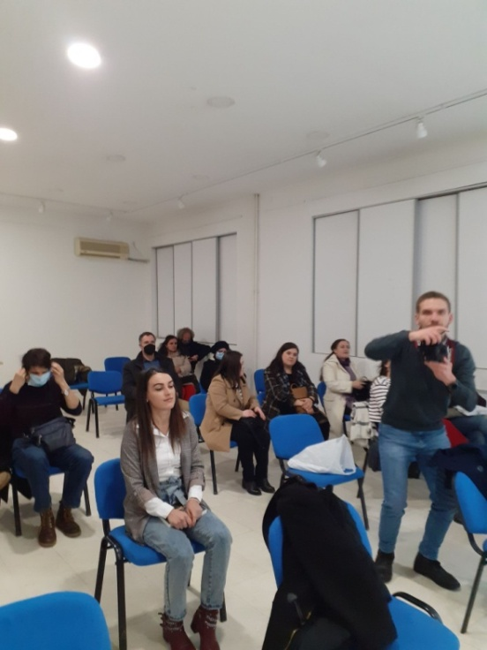

РЕЛИЗИРАНА ПРОГРАМА ЗА ВИЗУЕЛНИ УМЕТНОСТИ, ДИЗАЈН И АРХИТЕКТУРА
2021 година ГАЛЕРИЈА „КО-РА “
Виолета Калиќ -стручен соработник за визуелни уметности, дизајн и архитектура

ЈАНУАРИ 2021
25.12.2020 - ГАЛЕРИЈА „КО-РА“ -голем салон
Заедничка изложба на две уметници: д-р Дита Старова и м-р Шќипе Мехмети
„ГРАНИЦИ“ отворена на 25.12.2020 изложбата беше и во тек на јануари 2021
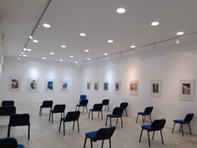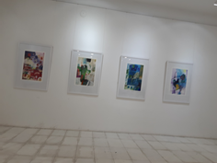
Осврт во каталогот на изложбата: Емил Алексиев

Изложбата „ДЕСТИЛАЦИЈА“
отворена во декември 2021 беше во тек и во месецот јануари 2021
во Галерија КО-РА“ нов салон , а потоа отворена и во Велес
Ангел Коруновски, Глигор Васков и Ацо Таневски
Амблажи, објекти, рециклирање
Осврт во каталогот кон изложбата: Виолета Калиќ, куратор на изложбата
Изложбата „Дестилација“ беше отворена и во Велес во соработка помеѓу ЈУ Дом на култура „Кочо Рацин“ –Скопје со НУ Музеј од Велес

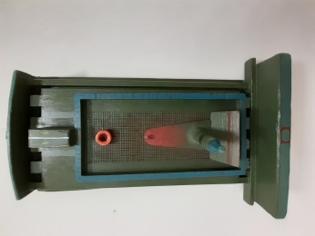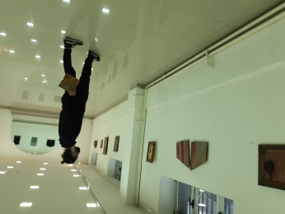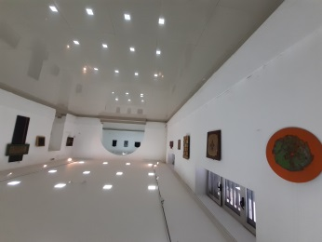

ГАЛЕРИЈА „КО-РА“ - мал салон, ретроспктива на ЉУБЕ АЛЕКСОВСКИ
„БРАНУВАЊЕ 3 ФОТОГРАФИКА АЛТЕРНАТИВНА“ 15.01.2021
Во галеријата „КО-РА“ мал салон во Домот на култура „Кочо Рацин“ е отворена ретроспективна изложба-инсталација „Фотографика алтернативна No3. Бранување “на Љубе Алексовски, на која се претставени стотина дела од различни периоди, почнувајќи од 1980-тите години.
Виолета Калиќ по повод отворањето на изложбата рече дека изложбата има колажен и концептуален концепт и одразува разнородни релации помеѓу авторот и неговата перцепција на актуелната стварност. – …Во повеќе сфери на нашето егзистирање како единки, преку разнородни сегменти кои будат љубопитност со својата неочекувана динамика, ритмика, која ја носат бројните колажирани елементи, симболи, сегменти од фотореалната и псевдореалната стварност која граничи со фантазмогоричното, надреалното, со симболизмот, истакна Калиќ.

Љубе Алексовски / Алексовски Петар Љубе - роден 1953 г во Куманово. Живее во Скопје. Дипломира на Педагошка академија ликовен смер во Скопје. По своето дипломирање реализирал повеќе самостојни проекти, а особено се забележителни неговите остварувања во доменот на ѕидното сликарство.
Во период од 1985 до 2009 г слика на 7 000 м мурали во „al seco“ техника во повеќе објекти низ Р С Македонија Скопје, Куманово, Дојран, Охрид и Струга.
ЉУБЕ АЛЕКСОВСКИ на оваа ретроспективна изложба-инсталација насловена “ФОТОГРАФИКА АЛТЕРНАТИВНА No3”има изложено 300 цртежи од различен период на авторот. Како вид на ретроспектива која презентира период од тридецениското творештво посветено на проучувањето на повеќе ликовни техники и изразни медиуми посочува разнородна тематика, често се доживува и како изложба и од ангажиран карактер иако ги има и елементите на интимното
Објавено во „Опсервер“ Ретроспективна изложба на Љубе Алексовски во галеријата „КО-РА“ | opserver.mk

https://opserver.mk/kultura/retrospektivna-izlozhba-na-ljube-aleksovski-vo-galerijata-ko-ra/

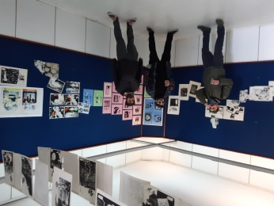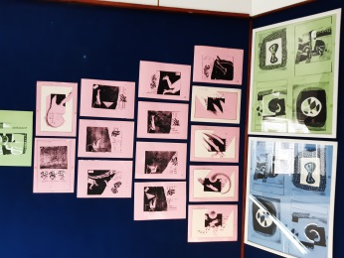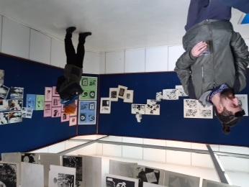

12.02 до 10.03.2021- ГАЛЕРИЈА „КО-РА“ -голем салон
„ВЕЧНОТО ТАНГО НА ЉУБОВТА ВО НАС“
Групна мултимедијална изложба со 18 уметници учесници од Р.С.Македонија и од надвор:
м-р Марија Светиева, Стеван Илијевиќ, м-р Шќипе Мехмети, Дита Старова Ќерими, Љупчо Бојаров, м-р Жанета Радевска Спировска, м-р Валентина Илијевска, м-р Петра Јовановска (Чешка), Росица Лазеска, Зулејха Али Зубери,Верина Николова (Франција), Борјана Божиновска, Ленче Коцевска,Виктор Бранѓолица, м-р Игор Поп Трајков, Витан Божиновски (Виена,Австрија), Гордана Винчиќ (К.Шведска), Маја Андонова Јокиќ
https://dnevninovosti.mk/izlozhba-vechnoto-tango-na-ljubovta-vo-domot-na-kulturata-kocho-racin-vo-skopje/ линк на објава
Мултимедијална изложба инспирирана од славните танга и музиката од златниот период на тангото, Астор Пјацола...Проект кој поради актуелните ограничувања оваа година немаше вечер со танц на членовите од Студиото „Фамилија Тангови“ со кои во изминатите години се одбележуваше отворањето на оваа мултимедијална изложба
Куратор и промотор на изложбата: Виолета Калиќ
„Традиционално посветена на аргентинското танго како еден од синонимите во уметноста поврзани со љубовта,страста и занесот кои повеќе од едно столетие ги поврзуваат не само уметностите, туку и ентитетите и припадниците на разлчични генерации ширум светот, укажувајќи на моќта која уметноста ја има да ги надминува границите на просторот и времето и да оставрува преку ликовниот израз, музика и танц комуникација помеѓу народите ширум светот“ истакна кураторот на изложбата Виолета Калиќ кон отворањето на изложбата која по седми пат ги одбележува Деновите посветени на љубовта, виното, уметноста на танцот...“
Објавено во медиумите во Р.С.Македонија и во Р.Хрватска „Глас на Хрватска“

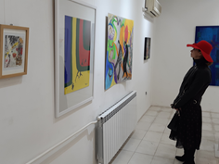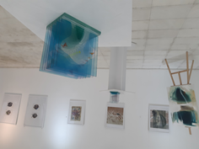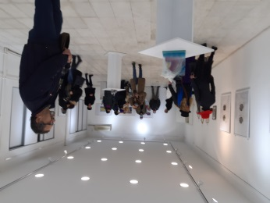

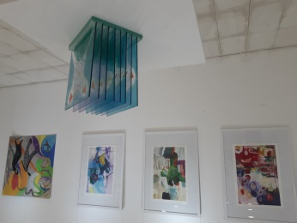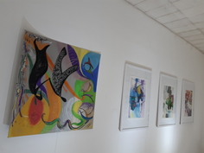
Дел од изложбата „Вечното танго“

ГАЛЕРИЈА „КО-РА“ нов салон 26.02.2021
Мултимедијална изложба на група уметници од средно уметничко училиште
ДСУЛУД „Лазар Личеноски“ од Скопје /Наслов на проектот:"CORONIALS"
Мултимедијален проект на група ученици од ДСУЛУД „Лазар Личеноски“ од Скопје од 4 година од одделот за мултимедија насловен според актуелната проблематика со која се соочува светот во глобални рамки во обидот да го надмине проблемот. Овој проект „CORONIALS“е непосредно инспириран и посветен на состојбите и рецидивите од настаната пандемија и бројните ограничувања поврзани со неа и нејзиниот импакт врз секојдневието, особено кај помладата популација која се соочува со бројни предизвици на секој план
Во текот на седумте вечери можевме да проследиме повеќе разнородни форми на интерпретација на оваа тематика, од отворањето на мултимедијланата изложба, 28.03.2021 - поетска вечер посветена на поезија со поетски настапи на повеќе автори, вечер на монодрама, вечер на трагикомедија, вечер на слен поезија...видео проекции, инсталација, просторна интервенција, вклучувајќи ја и анимацијата на костимите, шминката и фризурата како дел од дизајнот и применетата уметност во најразлични интерпретативни форми.

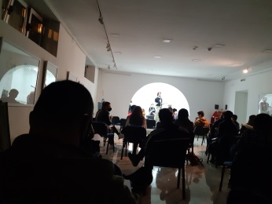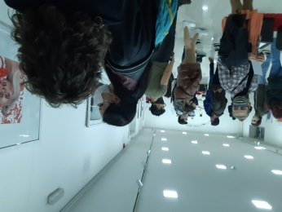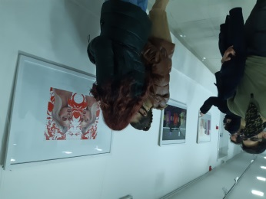
дел од седумдневниот мултимедијален проект со дел од изложбата

ГАЛЕРИЈА „КО-РА“ – мал салон и потоа во нов мал салон
Самостојна изложба на НИКОЛА ЈОВАНОВИЌ, 1.03 – 10.02.2021
„ЛИЦА и УЛИЦИ“- фотографии
Оваа изложба има за цел афирмација на фотографијата која станува се понеразделен дел од секодневието, присатна насекаде во најразлични сегменти од нашето се поурбано и подигитализирано живеење. Овој млад автор, кој завршува четврта година од одделот за мултимедијала, во ДСУЛУД „Лазар Личеноски“ од Скопје, фотографијата ја изучува кај професорот Боро Арсовски. На оваа прва негова самостојна изложба се претставува со избор од 57 остварувања во црно-бела и колор фотографија, настаната од културната и јавната сцена , од катадневието, каде во урбана и субурбана средина се среќава со најразлични ликови, профили на луѓе, од различна доб, професија, и со различни емотивни состојби често и лица од естрадата, операта, од јавниот и културниот живот на Скопје и Р.С.Македонија
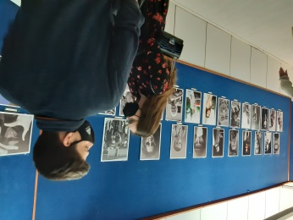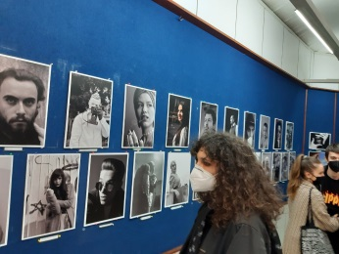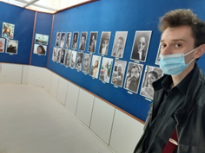
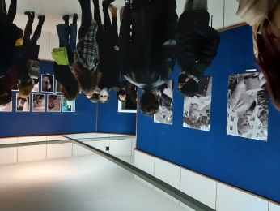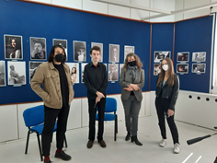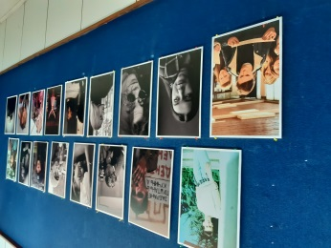
Дел од изложбата на Никола Јовановиќ
–со тв екипата и новинарите по интервјуто со авторот на изложбата

ГАЛЕРИЈА „КО-РА“- голем салон, 19.03.2021 до 7.04.2021
„ЗАЕДНО ЗА ПЛАНЕТАТА ЗЕМЈА“ - “TOGETHER FOR OUR PLANET EARTH”
Традиционална групна изложба и инсталација по повод
Ден на пролетта- Денови на екологијата“
Мултимедијална заедничка изложба со 28 учесници од Р.С.Македонија и од надвор
Традиционално по повод Денот на пролетта и Деновите на екологијата и оваа година се претствиа со најразнороден ликовен израз 9 Слики, графики, скулптура, фотографија, инсталација, реди мјед објекти,) претставници на повеќе генерации уметници и дриги учесници кои ги обедини настојувањето да се подржи и даде непосреден придонес во афирмацијата на оваа актуелна проблематика од витално значење за одржувањето на бројните видови и харминизирањето на условите за опстанок на нашата планета , со иницирање на нови визии за редефинирање на нашата култура на живеење и нашите конзумеристички практики кои се причина за бројните рецидиви од технолигизацијата , хемијата и урбаното живеење кое се повеќе не подвојува од природата.Веќе три децеени од самите почетоци на деведесеттите години Галеријата „Ко-Ра “ и ЈУ Домот на култура „Кочо Рацин“ –Скопје како предвесници на оваа значајна проблематика со бројни изложби, перформанси, мултимедијални хепенинзи, дефилеа, концерт и и други форми континуирано ја акцентираат оваа проблематика од глобално значење која често иницираше и ангажмани и од уметницици и надвор од земјата (Доминик Пулшери, Колин Фавр од Франција, Моника Радхоф Трол од Германија, Боштјан Плесничар од Словенија и други ) истакна по повод отворањето на изложбата Виолета Калиќ
Учесници на изложбата: 28
м-р Марија Светиева,Стеван Илијевиќ,м-р Мирко Вујисиќ, Лидија Вујисиќ, м-р Шќипе Мехмети, д-р Дита Старова Ќерими, Љупчо Бојаров, м-р Жанета Радевска Спировска, м-р Валентина Илијевска, м-р Петра Јовановска (Чешка), м-р Христина Зафировска, Росица Лазеска, Ацо Таневски, Зоран Бошковски,Зулејха Али Зубери, Ангелца Стоиљковиќ, Верина Николова (Франција), м-р Борјана Божиновска, Виктор В. Темелковски,Виктор Бранѓолица (Р.Хрватска), Вангел Срнаков, м-р Игор Поп Трајков, Витан Божиновски (Виена), Гордана Винчиќ (Шведска), Маја Андонова Јокиќ, Георги Божиков, Јелена Лашков, Бети Мемиќ.
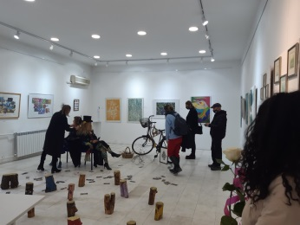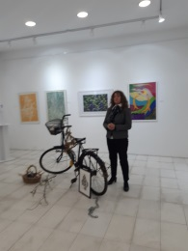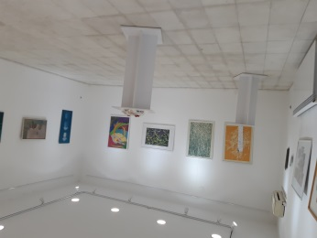
Во перформансот по повод отворањето на изложбата „Заедно за Планетата Земја“
Учествуваа: Гордана Винчиќ и Јелена Лашков
куратор и промотор на изложбата :Виолета Калиќ

ГАЛЕРИЈА „КО-РА“ - голем салон, 9.04.2021 до 19.04.2021
м-р ПЕТРА ЈОВАНОВСКА со група уметници од Чешка, ЛЕНКА САРОВА МАЛИСКА и КАРЕЛ ШТАЈНЕР
„Временските граници не постојат“
Проект подржан од Град Скопје и од Амбасадата на Република Чешка во соработка со НВо „Петра Арт“
Меѓународна ликовна изложба :
„Временските граници не постојат“ е проект во кои учествуваат уметници :
Ленка Сарова Малиска, Карел Штаинер и Петра Јовановска.
По повод отворањето на изложбата говореа:
Заменик амбасадор г. Лубомир Пшенка и Виолета Калиќ, дипл.историчар на уметноста, стручен соработник за визуелни уметности, дизајн и архитектура
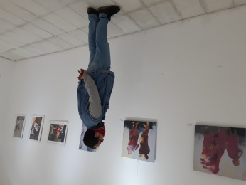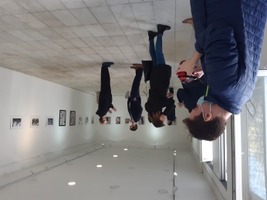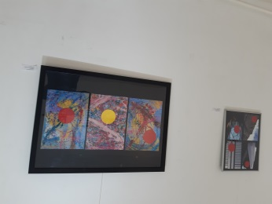
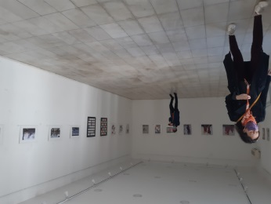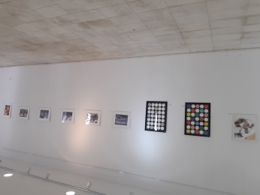
Куратор на оваа изложба е м-р Петра Јовановска
Оваа изложба која обединува наградувани уметници со бројни изложби, симпозиуми и меѓународно искуство посветена е на релативитетот на перцепцијата на времето, просторот и доживувањата преточена во разни медиуми ни доловува разнородни ликовни, сликарски сензибилитети и изразни форми вклучивајќи ја и применетата уметност, дизајнот и фотографијата, укажувајќи на сеобилството изразни можности од аспект на визулните уметности и создавајќи можности за бројни заеднички проекти со можност за размена и претставување на повеќе уметници од двете земји , и не само на планот на билатералната соработка туку и пошиоро истакна во своето обраќање, Виолета Калиќ, историчар на уметноста,стручен соработник за визуелни уметности, дизајн и архитектура
Кураторот на изложбата Петра Јовановска дизајнираше каталог, покани, постери и ја подготви следната информација за изложбата и за уметниците:
Ленка Сарова Малиска е родена 1981 год. во Р.Чешка, каде има завршено Универзитет Ј.Е.Пуркиње во Усќи над Лабем. Има реализирано голем број самостојни изложби ( Р.Чешка, Бугарија, Германија итн.). Исто така има замено учество на голем број на групни изложби, работилници, меѓународни ликовни колонии, симпозиуми, добитник е на неколку награди. Работи во Карлови Вари, каде има свое дизајнерско студио за порцелан.
Карел Штаинер е роден 1953 год. во Прага, Р.Чешка, има завршено Хемилти колеџ и Моден институт за технологија во Њујорк, САД. Има реализирано голем самостојни изложби (Р. Чешка, Франција, САД, Италија, Луксембурк итн.) Учесник е на голем број меѓународни групни изложби, симпозиуи и работлници за фотографија.Работи како професор по фотографија во Париз, Франција.
Петра Јовановска е родена 1972 год. во Р.Чешка, има завршено Ф.Л.У. во Скопје. До сега има реализирано 47 самостојни изложби ( Франција, Германија, Хрватска, Полска, Р.Чешка итн. ). Има земено учество во над 300 групни изложби, учесник е на голем број ликовни колонии, симпозиуми, и добитник на неколку награди.
„Дадениот момент, времето ги поврзува овие уметници и прави една симбиоза на нивните трудови ставени во еден простор во одредено време.Времето како еден несфатлив феномен на настани. Талкање наназад со цел да се преиспита памтењето. Од минато време да се заклучи сегашноста. Да се води еден личен дијалог со прошлото време.Мониторинг на времето со специфичен избор на експонатите, од секој автор, кој секој од нив ги создал во времето на својот личен дијалог и на тој начин и мониторинг а целиот процес на создавање низ времето.Секој го согледува времето на различен начин, некогаш тоа е апсолутно време во смисла на еволуција во природата, некогаш време на лично памтење, кое репрезентира сцени од сопствениот живот или спирално циклично време на творењето.Време на разни сличности, на континуирано движење, променливост, минливост и можност на доживување. Со посредство на ликовните дела се визуализира времето минато и се внесува во експозиција и време сегашно.Компониран лавиринт на разни времиња станува целиот изложбен простор, кој воедно е и средина отворена кон лична асоцијација, емоција, состојба и расположение.“ истакна Петра Јовановска
Ликовниот проект е поддржан од Дом на култура „Кочо Рацин“ Скопје / Град Скопје и Амбасада на Р. Чешка.

ГАЛЕРИЈА „КО-РА“ - голем салон, 23.04. до 4.04 2021
СНЕГАНА МЕЛНИК од Украина, самостојна изложба „Еротика“, 59 цртежи туш и акварел
Овој проект насловен „Еротика“ е на иницијатива на Јасна Кристаниќ, а поддржан е од Град Скопје и од ЈУ Дом на култура „Кочо Рацин“-Скопје. Снегана Мелник има реализирано повеќе самостојни изложби и учество во бројни групни, изложби како и во голем број ликовни колонии во земјата и надвор. Оваа специфична тематика иницира трансдициплинарен ангажман вклучувајќи бројни мислители, научници и аналитичари од повеќе области, особено во време оптеретено со бројни лимити соочувајќи не со оваа специфична ситуација во која се наоѓаме кога се потиснати бројни сегменти од човековата суптилна и многуслојна природа што доведува до бројни фрустрации и несогледливи рецидиви, оддалечувајќи не од исконското кое тлее во архетипот на секоја единка одделно, истакна во своето обраќање Виолета Калиќ.
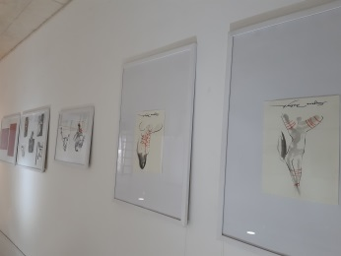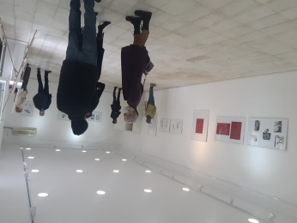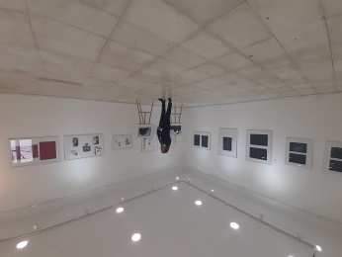
дел од отворањето на изложбата

Галерија „КО-РА“ - нов салон, 26.04.2021 до 29.04.2021
Изложба на фотографии, 30 години Јубилеј -меѓународен детски фолклорен фестивал
Детски културен центар „ Карпош“ од Скопје во соработка со ЈУ Дом на култура „Кочо Рацин“-Скопје - меѓуинституционална соработка
од Меѓународен детски фолклорен фестивал „Оро без граници“-
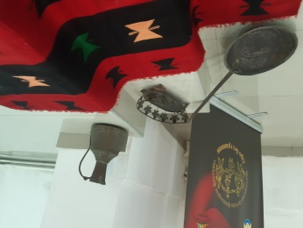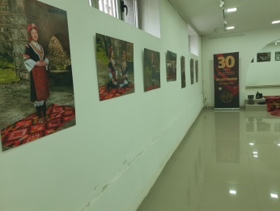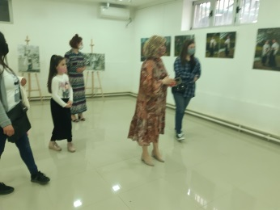
фотографирала: Виолета Калиќ
Во новиот салон на ГАЛЕРИЈА „КО-РА“ во ЈУ Дом на култура „Кочо Рацин“ -Скопје, од денес 26.04.2021 Детскиот културен Центар „Карпош' од Скопје, во соработка со ЈУ Домот на култура „Кочо Рацин“ -Скопје го прославува јубилејот 30 години меѓународен детски фолклорен фестивал „ОРО БЕЗ ГРАНИЦИ“.По тој повод е отворена изложбата на фотографии на која се претставени членовите на ансамблот од повеќе генерации во традиционални носии од повеќе региони на Р.С.Македонија. Овој проект вo организација на Детскиот културен Центар „Карпош“ е поддржан од Град Скопје и од ЈУ Дом на култура „Кочо Рацин“ Скопје. Директорката на ДКЦ „Карпош“ е една од најстарите членови на ансамблот каде започнува од најраното детство, истакна по повод оваa изложба.
„Оваа изложба има и архивско значење, а ги поврзува уметностите преку запазувањето на традицијата на танцот, музиката, носиите, вечно инспиративни, и толку сугестивни во својата изворна автохтона убавина која ја надополнуваат и употребните предмети кои носат патина и носталгија на едно далечно време и будат инспирација за запазување на вредностите и во ововременото и урбано живеење и навраќење на изворите кои будат милозвучност, носталгија и вечен копнеж кој се чувствува особено кај генерациите кои се далеку од огништата и од зародишот на традицијата кога се далеку во диаспората... истакна Виолета Калиќ по повод оваа изложба.

ГАЛЕРИЈА „КО-РА“ - голем салон, 7 .мај 2021 по повод 9.мај „Денот на Европа“
д-р Дита Старова, м-р Шќипе Мехмети, Зулејха Зубери, м-р Марија Светиева, Виkтор Бранѓолица, Стеван Илијевиќ, Ацо Tаневски, Валентина Илијевска, Снегана Мелник, Тони Шулајковски, Анкица Митревска, Боро Арсовски, м-р Стефан Јакимовски, м-р Симона Јакимовска, м-р Весна Радишиќ Ацковска, м-р Зоран Јакимовски, Раде Росиќ и Доминик Пулшери (Франција),Ненад Тонкин, Моника Радхоф Трол (Германија), Дубравко Наумов (Канада),м-р Искра Беличанска (Р.Словенија)...
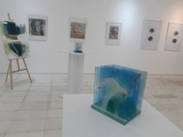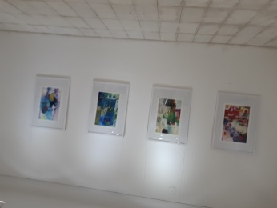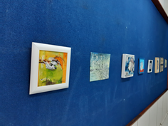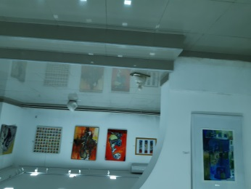
„Со најразнородни медиуми и изразна техника и тематска амбивалентност делата на учесниците посочуваат ведрина, проблесок на светлина, транспарентност, низ која провева витална енергија на зартување на една распролетена надеж, на обилство разнороден автентичен израз низ кој провева ведрина и ентузијазам, сеобилство на пролетни созвучја, слеано во разнородни хармонии, кои се надополнуваат во една мелодична симфонија на дијалог во комуникацијата и на најразнородните елементи, знаковни структури, и симболи кои ја создаваат аурата на чувството од допреноста на тој порив, потреба и проглас за еден поинаков свет исполнет со вибрантна двигателна енергија на животот, на создавањето, на дијалогот преточен во флуидно дисперзирана , растреперена вдахновеност од взамноста “ истакна Виолета Калиќ кон изложбата по повод Денот на Европа“Изложбата е поставена на 7.мај 2021 во пресрет на Денот на Европа.
ГАЛЕРИЈА „КО-РА“ - голем салон, мал салон и нов салон, 7.05.2021 - 17.05.2021
Изложба на стотина дела на уметници од р.с. македонија и од надвор
со промоција на книгата на Виолета Калиќ
„Осврти- рефлески, илуминации и реминисценции“
Промотори: м-р Љерка Тот Наумова на македонски јазик, м-р Игор Поп Трајков - модератор и промотор на англиски јазик, Михајло Куфојанакис – виолина
Учесници на изложбата по повод промоцијата на книгата:
„ОСВРТИ- РЕФЛЕКСИИ, ИЛУМИНАЦИИ И РЕМИНИСЦЕНЦИИ“од Виолета Калиќ
Доминик Пулшери (Франција) и Радован Росиќ Раде, проф д-р Фехим Хусковиќ, м-р Мирко Вујисиќ, м-р Исмет Рамиќевиќ, д-р Дита Старова, м-р Тони Шулајковски,м-р Валентина Илијевска, Ацо Таневски, м-р Шќипе Мехмети, Мирослав Масин, Симонида Филипова Китановска, м-р Марија Светиева, м-р Стефан Јакимовски, м-р Зоран Јакимовски, м-р Симона Јакимовска, м-р Весна Радишиќ, м-р Маја Танева, м-р Сашо Блажески, Перо Кованцалиев, Енвер Селими, Наташа Станковска Зафировска, м-р Стојче и Емилија Тоциновски,м-р Христина Зафировска,м-р Зорица Зафировска, Илија Кафкалески, Ана Ивановска, Росица Лазеска, Љубе Алексовски, Предраг Урошевиќ, Вера Дворска, Имер Бајрами, Зулејха Зубери Али,Славица Танеска, Сашо Ацковски, Вангел Срнаков, Богдан Бојчин, Гроздан Крстевски, Тони Шулајковски, Љупчо Бојаров, м-р Петра Јовановска (Чешка), Дубравко Наумов (Канада), Анкица Митровска (САД), м-р Искра Беличанска (Р.Словенија), проф.д-р Игор Смиљаниќ (Србија), Верина Николова-Сауважон (Франција), Бурхан Ахмети, м-р Маја Кировска, м-р Маја Рауник Кирков,Касиопеја Наумовска, Зоран Бошковски, Марија Смилевска, Анастасија Пандиловска, Билјана Јовановска, Боро Арсовски, Боро Крстевски, Дарко Аницин, Ненад Тонкин, Илина Арсова, Стефан Димовски, Ристе Мицевски, Игор Спировски, Томо Бундевски, Снегана Мелник (Украина), Богдан Бојчин, Борјана Божиновска, проф. д-р Јана Манева Чупоска,м-р Јасминка Новковска, Ива Пирковска, м-р Маријана Марионцу, Илчо Симовски, Натали Николовска, м-р Жанета Радевска Спировска, Влахо Бранѓолица, Џулијан Кроу (О.К.Велика Британија),Анели ди Франсоа (Финска), Кармен Химелс и Ед Хансен ( К.Холандиј), Ирена Паскали( Германија), Мишел Раби (Франција) ,Моника Радхоф Трол (Германија), Елизабет Мара(САД), Ромир Имери (Швајцарија), Звонимир Атлетиќ (Р.Хрватска), Гордана Квајо ( Р.Хрватска), Ана Јакиќ Дивковиќ (Р.Хрватска), Силвија Бутковиќ (Р.Хрватска), Милка Кнежевиќ (Р.Хрватска),Влахо Бранѓолица (Р Хрватска /Р.С Македонија), Витан Божиновски (Австрија), м-р Маријана Марионцу Симовска, Илчо Симовски, Игор Љубовчевски, Гордана Винчиќ, м-р Игор Поп Трајков, Виктор Бранѓолица (Р. Хрватска), Њомза Незири ( Р.Косово), Соња Кабанез Кортез (Португалија), Небуше Ајети, Никола Јовановиќ, Љубиша Ивановски, од колеккцијата на Стјепан Похижек, и од соработката со НВО „СЕНСУС“ и од соработката со„ Романолило... “...
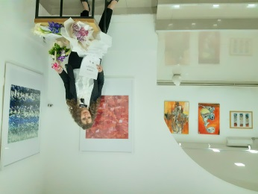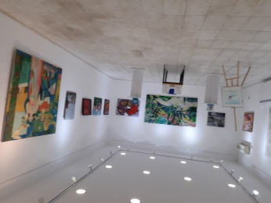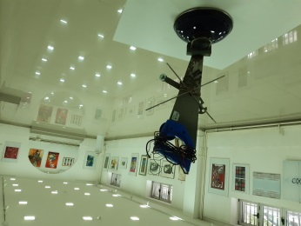
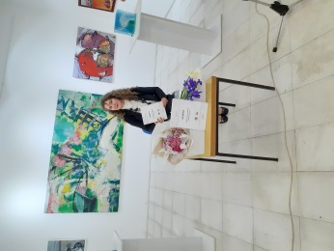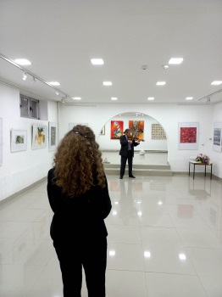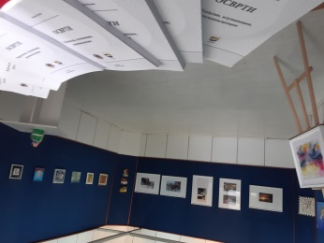
настап на истакнатиот виолинист и проф. Михајло Куфојанакис по повод промоцијата на книгата на Виолета Калиќ и по повод отворањео на изложбата

15.05.ГАЛЕРИЈА „КО-РА“- голем салон
Во живо (on line conference) по повод промоцијата на книгата на Виолета Калиќ
Се вклучиа со излагања:
м-р Игор Поп Трајков- модератор
Моника Радхоф Трол уметница од Герамнија,
Драган Гоневски - вилончелист од Националната Опера и Балет на Р.С.Македонија
Гордана Квајо - фотограф од Ријека, Р.Хрватска,
Маја Џартовска од Лоддон О.К В Британија
Ненад Немет - бизнисмен и претседател на Огранок на ЗХРМ „Скопје“
проф.д-р Елизабета Шелева од Факултетот за компаративна книжевност од УКИМ Скопје
Емилија и д-р Стојче Тоциновскии-уметници
Виолета Калиќ- автор на книгата, дипл.историчар на уметноста и
Стручен соработник за визурлни уметности, дизај и архитектура
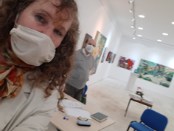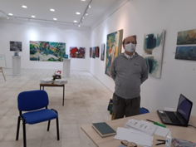
на фотогарафијата е дел од он лајн меѓународна конференцијата –промоција на книгата на Виолета Калиќ на англиски, хрватски, македонски јазик.
На фотографија се дел од учесниците на конференцијата: Виолета Калиќ, автор на книгата и модераторот на настанот промотор на книгата м-р Игор поп Трајков. Другите учесници беа на„ он лајн“.
„Тие уметнички осврти поточно кои можеме да ги наречеме уметнички рецензии се импресивни доживелици полни со изненадувања и можат да претставуваат цели приказни.Како приказни посветени на делата на сликарството, вајарството и на документарноста на настаните кои ја прават уметноста на фотографииите. Едноставно со препознатливи форми и фигури Виолета Калиќ создаде рационално објаснување на уметничките дела, нивните творечки правци и пораки преку соочување и преклопување на световите, цивилизациските фрагменти и симболи на постанокот и опстојувањето“, истакна во своето обраќање м-р Љерка Тот Наумова со што се навестува и промоцијата и надвор од земјата, на ова издание на книгата од Виолета Калиќ историчарка на уметноста, стручен соработник за визуелни уметности, дизајн и архитектура во ЈУ Домот на култура „Кочо Рацин“ Скопје“ .
Во поговорот кон книгата е застапена и рецензијата кон ова издание од младата историчарка на уметноста Ангела Витановска. Во ова издание, печатено во тираж од 400 примероци, со преку 150 колор фотографии од уметничките дела, застапен е дел од бројните осврти кои Виолета Кaлиќ ги пишуваше во изминатите 32 години од своето работење, но и активно ангажирање на културната сцена во афирмацијата на бројни настани низ земјата но и и надвор.
По повод промоцијата на книгата „Осврти- Рефлексии, илуминации, реминисценции“ од Виолета Калиќ , на снимањето за Македонска Телевизија во разговор со новинарката Лидија Мешкова , покрај авторката на книгата Виолета Калиќ учествуваше и рецензантката на ова издание м-р Љерка Тот Наумова,позната поетеса и член на Друштвото на писателите на Р.С.Македонија и на Друштвото на писателите на Р.Хрватска која рецензијата кон ова издание на книгата ја наслови:„ Импресивни доживелици полни со изненадува“ а,во своето обраќање истакна:„Виолета Калиќ веќе со години е уметнички истражувач на виталните импулси и пораки на бројните уметници од Р.С.Македонија и странските уметници, за нивното представување во земјата и страснтво, особено на групните изложби на кои се застапени преку педесетина уметници. Во книгата „Осврти “таа вложи огромна креативна енергија за да ги прикаже уметничките дела од минатото, сегашното, па дури и од новите техники на иднината.
Во својата рецензија кон ова издание на книгата„ Осврти“ нод Виолета Клаиќ младата историчарка Ангела Витановска ќе истакне „Да се бележи ликовниот живот во земјата, неговиот континуитет и развој и со години да се афирмира творештвото на бројни уметници, претставува навистина тешка и одговорна задача. Оваа книга која интенциозно носи насловот „Рефлексии, илуминации, реминисценции“претставува збир Осврти испишани од неуморната рака на Виолета Калиќ, книга во која е сублимиран нејзиниот триесет годишен ангажман (1991 до 2020) на македонската ликовна сцена и надвор од неа, како куратор, организатор, селектор, автор о ко-автор на бројни проекти, ликовни колонии, перформанси, хепенинзи, аукции на ликовни дела, донации со хуманитарен карактер и бројни други манифестации.... “
Разнообразноста на ликованта тематика, преку повеќе изразни форми, поткрепено со непосредно учество, со непосредни доживувања, со бројни автентични и сугестивни факти кое ќе го побудат вниманието и на пошироката публика надвор од ликовната сцена. . Мултикултурната димезија на оваа книга, истовремено е акцентирана и преку големиот број уметници од повеќе нации и ентитети “ ... кои оставиле трага во изминатите децении преку повеќе разнородни форми на дејствување на ликовната сцена. Оваа книга Осврти може да се смета како обид за интегрално систематизирање на долгогодишниот неисцрпен ангажман на Виолета Калиќ, поттикнат од непоколлебливата верба во уметничката вистина и нејзината огромна моќ.“ -Истaкна Ангела Витановска, дипл.историчар на уметноста во поговорот кон ова издание на книгата Осврти од Виолета Калиќ кое воедно навестува и ново со повеќе преводи како би можела афирмацијата и презентацијата на овој сегмент или избор во селекцијата на дел од активната сцена посветена на визуелните уметности да биде што пиошироко достапна во своето понатамошно презентирање и надвор од овие простори.
Во своето обраќање по повод најавата на промоцијата закажана на 7 мај во 19. часот во Галерија КО-РА' при Ј.У Домот на култура „Кочо Рацин“ Скопје, авторката Виолета Калиќ истакна дека „ Овој обид за сублимирано претставување претставува вид на Допреност од осознавањето на инкарнатот на ликовната лексика која ја осознаваме со говорот на симболите, и наслушнувајќи го ехото од далечините на времето и просторт со кое некогаш и немушто трансцедентираме осознавајќи ги дострелите на уметноста толку разнородно и широко дисперзирана низ најразнородни форми и синтагми кои во секоја одделни имаат своја неповторлива реторика, во артикулацијата, своја автентична звучност, снага, ритмика и мелодика“

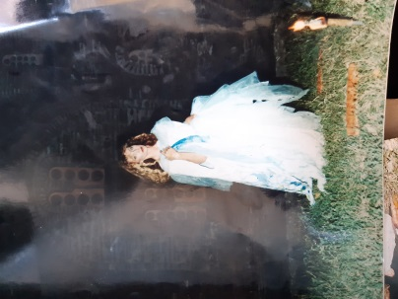

Виолета Калиќ -во Фрагмент од Перформансот „Прстенување со молкот “според истоимената стихозбирка на Виолета Елизабета Калиќ (Крстиќ).
Овој мултимедијален перформанс е реализиран во Скопје на Нерези 1997 со учество на хорот кој гостуваше од „Клеа Колеџот “од Кембриџ со диригентот Тимоти Браун, со органистот Џејмс Гросмит, со нашиот диригент Александар Лековски и со учество на хорот Света Злата Мегленска со диригентката Летка Полизова Димовска. Потоа имавме гостување и во рамките на „Херкалејските вечери“ во Битола1997. Сценографијата на овој перформанс е на м-р Јадранка Урдаревска, а на промоцијхата на стихозбирката„ Прстенувања со молкот“ во Сули ан скопско лето 1996 со мултимедијалниот перформанс сценографијата беше на м-р Ибрахим Беди . На тој перформана настапиа на Милка Ефтимова-алт, Лејла Урманова - харфа, Јасминка Чакара -пиано, стиховите ги говореаактерите Страшко Милошевски и Валентина Божиновска, Виолета Калиќ и на англиски Мери Низамова 1996. Костимографија и визуелизација на перформансите е на Виолета Калиќ

18. 05 до 26.05.2021, ГАЛЕРИЈА „КО-РА“ - нов салон и потоа поместена во голем салон
Билјана Билбиловска, „АРХЕТИПОВИ“ -дигитални принтови
На оваа петта самостојна изложба, насловена „Архетипови“на м-р Билјана Билбилоска
Претставени беа 20 дигитални графики.
Постерот и плакатот за изложбата се дизајнирани од уметницата м-р Билјана Билбиловска.
Изложбата е поддржана од Министерството за култура на Република Северна Македонија

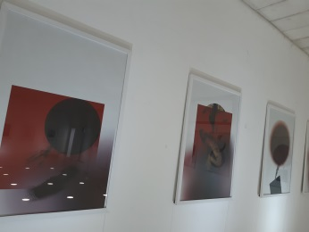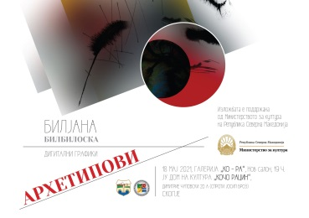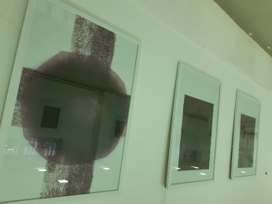
дел од изложбата и плакат за изложбата

21.05.2021, Галерија „К0-РА“ – голем салон
Ревија на народни носии од повеќе региони
„Со цел да се запази традицијата и богатството на културната ризница која е со генерации запазена преку фолклорот, како и преку везот и народните ракотворби кои опстојуваат оддолевајќи му на времето и претставуваат инспирација за ововремените креации како и поттик за запазување на елементите и симболите од традицијата во сите сфери на визуелните и применети уметности и кога се од најразлични региони поттекнати во различни комбинации на материјали, вез, волна и монистри, тие се интерпретации кои вдахновуваат инспиранс навраќајки не на извориштата на автохтоното, запазено во носијата како вистинска реликвија“ истакна Виолета Калиќ по повод оваа ревија на носии од повеќе региони.
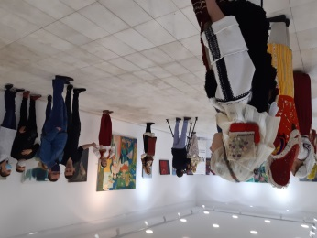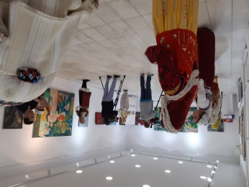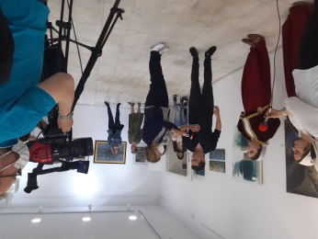
Фотографирала: Виолета Калиќ

26.до 29.05.2021, Галерија „КО-РА“ нов салон
Детски културен центар „КАРПОШ“-изложба на фотографии од Меѓународен детски фолклорен фестивал „Оро без граници“- меѓуинституционална соработка
Со претставувања преку две изложби во два термина во текот на април и во текот на мај месец во Галерија „Ко-Ра“ – нов салон во рамките на меѓуинституционална соработка.
Во новиот салон на ГАЛЕРИЈА „КО-РА“ во ЈУ Дом на култура „Кочо Рацин“ -Скопје, од 26.04.2021 Детскиот културен Центар „Карпош' од Скопје го прославува јубилејот 30 години меѓународен детски фолклорен фестивал „ОРО БЕЗ ГРАНИЦИ“.По тој повод е отворена изложбата на фотографии на која се претставени членовите на ансамблот од повеќе генерации во традиционални носии од повеќе региони на Р.С.Македонија. Овој проект вo организација на Детскиот културен Центар „Карпош“ е поддржан од Град Скопје и од ЈУ Дом на култура „Кочо Рацин“ Скопје. Директорката на ДКЦ „Карпош“ е една од најстарите членови на ансамблот каде започнува од најраното детство", истакна по повод оваa изложба.
„Оваа изложба има и архивско значење, а ги поврзува уметностите преку запазувањето на традицијата на танцот, музиката, носиите, вечно инспиративни, и толку сугестивни во својата изворна автохтона убавина која ја надополнуваат и употребните предмети кои носат патина и носталгија на едно далечно време и будат инспирација за запазување на вредностите и во ововременото и урбано живеење и навраќење на изворите кои будат милозвучност, носталгија и вечен копнеж кој се чувствува особено кај генерациите кои се далеку од огништата и од зародишот на традицијата кога се далеку во диаспората... Истакна Виолета Калиќ по повод оваа изложба.
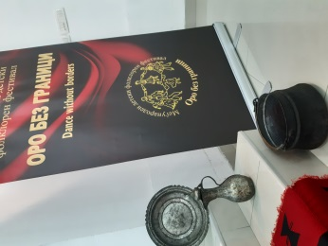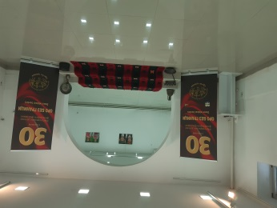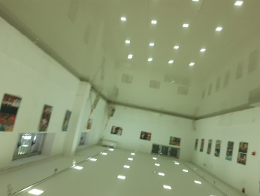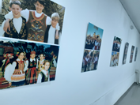
Дел од изложбата фотографии на 24.05.2021 во Галерија КО-РА нов салон
ГАЛЕРИЈА „КО-РА“ - нов салон, 29.05. до 05.06.2021
м-р ЈАСМИНКА НОВКОВСКА, „СВЕТЦИ“ изложба -слики, акрилик, комбинирана техника
Нова современа авангардна симболична уметност
Промотор: Виолета Калиќ
Кон отворањето на оваа самостојна изложба на м-р Јасминка Новковска Виолета Калиќ истакна „ Со овој дел од опусот уметницата непосредно поттикната и инспирирана од големите дострели на фрескописците и иконописците од културната сакрална ризница, успева да создаде една неочекувана трансформација на релација помеѓу сакралното, духовното и ововременото, во духот на својата препознатлива имагинација, со обилство на алузија и фантазија во редукцијата и интерполацијата на времето, каноните и изборот на стилизирани изразни елементи, каде бојата ја добива својата нагласена автономија, создавајќи широк регистар на одбраните протагонисти во процесија - во духот на нејзината концептуална лексика полна со алегорија“ истакна историчарката на уметност Виолета Калиќ
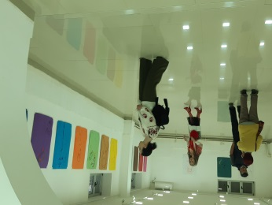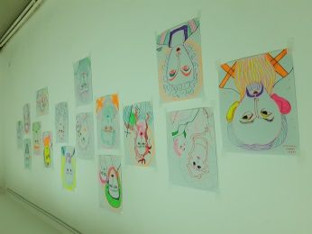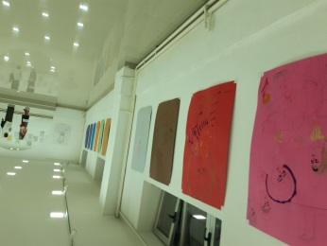

04.06 до 11.06 2021, ГАЛЕРИЈА „КО-РА“ - нов салон
Изложба на Ристе Мицевски од Штип, „Егоцентричен вакум“
Во рамките на претставата насловена „Самоубиство во самоодбрана“
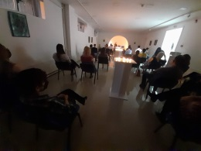

Роден (29.10.1999г) во Штип, општо неговите досегашни залагања се насочени кон полето на уметноста, уште од најрана возраст ја сака уметноста така што решава неговото средно образование да го заврши во средното уметничко училиште "Лазар Личеноски". Таму се среќава со многу пречки но со помош на обиди и грешки тој успешно о завршува средното образование.
Има учествувано во повеќе проекти меѓу кои го издвојува учевството во Македонскиот народен театар-Скопје со цел сликање на "Битката во Ис" во времето на Александар Македонски за сценографијата на представата "Копање" заедно со неговите колеги од средното образование предводени од сценографот Andrea Cozzi.
Исто така има учествувано во креативно-едукативната работилница "Мост" која беше одржана во Музејот на современа уметност-Скопје.

15.06.2021 ГАЛЕРИЈА „КО-РА“ - мал салон
БЛАШКА МИЕВА, „Невидливи силуети“
Самостојна изложба – акрил на хартија, посветена на нејзиниот татко Лазо Миов
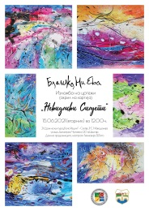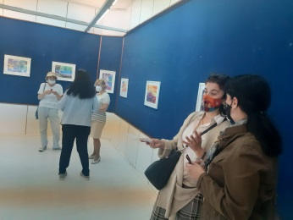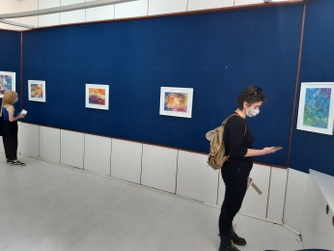
Посета на изложбата од учениците од ДСУЛУД „Лазар Личеноски“16.06.2021 од Скопје

17.06.2021, ГАЛЕРИЈА „КО-РА“ -голем салон
Елизабета Костова-ретроспективна изложба на 33 дела -акварели
Промотор и осврт на изложбата: Виолета Калиќ
„На изложбата се претставени 33 дела во акварел инспирирани од поетиката на урбаното и мртвата природа кои ја восприемуваат повеќекратната метафора за ова наше време преполно со носталгија, резигнација, меланхолија но и навраќања во сеќавањата на миговите кои ја одразуваат радоста кон животот и блесокот на малите нешта вткаени во големите и мали празнувања, длабоко врежани во колективната меморија на едно време и воедно врежани во подсвеста која го одразува сето она длабоко задскриено во ризниците на незаборавот кои ги доловува токму акварелот кој го запазува блесокот на мигот преточен во пигментите и лазурите на една хармонизирана гама доловувајќи ни јасферата на сликасртвото на интимизмот истакна промоторот на изложбата Виолета Калиќ “ - автор и на освртот во каталогот по повод отворањето на оваа шеста самостојна изложба на Елизабета Костова

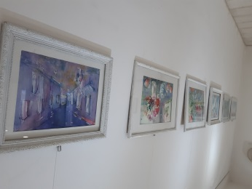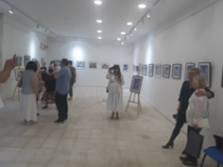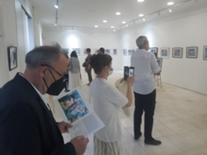

02.07.2021, ГАЛЕРИЈА „КО-РА“ , нов салон -мал салон
м-р Борјана Божиновска , „СТАКЛЕНА ВИЛА“
Проектот е подржан од Град Скопје
По повод отворањето на изложбата Виолета Калиќ истакна: И оваа самостојна изложба на уметницата Борјана Божиновска, е со неисцрпна фантазмогорична фантазија која го обединува театралното, митското, историското, интимното. суптилното лирско и драмско едновремено, интимното и универзалното, преку неисцрпен спектар од реколажирани инсерти, секвенци, сегменти на навидум неважни и отфрлени нешта, таа им втеловува значење и духовна одредница во поривиот за запазување на проблесокот од потреба за верба, за стремеж од разоткривање, од сонување, од осознавање на магијата на духовната катарза во талкањето низ лавиринтите во потрагата по едни повишени или повозвишени визии, верувања и идеали ...Со колажни инсерции на времето, просторот, сеќавањата уметницата ре-модулира најчудесни соодноси помеѓу јавето и сонот, духовното, профаното и сакралното... расточени во секвенци и потиснати во поривот по вечното талкање по вредностите, кротки, чедни, чисти, исконски, толку навидум обични, толку блиски и толку далечни едновремено, да свесно или не , и не ги запазуваме, ги одминуваме, или се спонуваме, ги отфрламе, во потрагата по илузијата и утопијата за постоење на секогаш еден друг, навидум повреден и побогат свет од некои поинакви можности ... а тие не се никогаш таму, никогаш надвор од нас, никогаш толку далеку колку мислиме и веруваме додека ги одминуваме, газиме и отфрламе несвесни дека се тука, во нас, во нас самите, под рувото на привидот, засолнети во сенките на некоја секогаш поинаква светлина“ истакна Виолета Калиќ

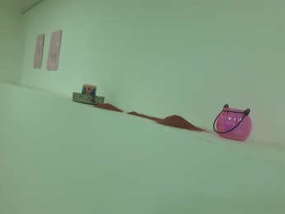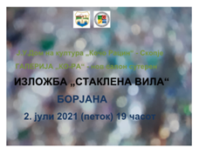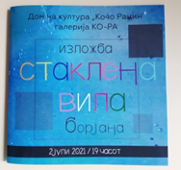

Покана дизајнирана од Виолета Калиќ и Каталогот за изложбата е подготвен од уметницатa

02.07. 2021, ГАЛЕРИЈА„ КО-РА“ голем и мал салон
Виктор Бранѓолица,–прва самостојна изложба на плакати и фотографии и заедничка изложба на ВИКТОР БРАНЃОЛИЦА
со м-р Марија Светиева - голем салон - графики, „КРИК НА ПРИРОДАТА“
За оваа прва негова самостојна изложба од ангажиран карактер посветен на заштитата на природата која е изложена на многуккратна експлоатација, загадување и онечистување кое доведува до несогледливи последици за опстранокот на планетата Земја и на сите видови на неа Виктор Бранѓолица го дизајнираше каталогот, плакатот.
По повод отворањето на овие две изложби на двајцата автори Виолета Калиќ истакна:
„Со оваа изложба Виктор Бранѓолица иако млад автор пројавува недвојбено високо артикулиран сензибилитет за естетика не само на дизајнот и од аспект на фотографијата туку општо, од аспек на визуелната уметност и интегрално изразување.Неговиот ликовен сензибилитет обилува со импресивна гама на звучна , маркантна колоритна, сигнатура како и на одбраните елементи со кои воспоставува специфична ремодулација на пасажите, со инверзивна рефлексија, во водата во која се огледува пределот создавајќи недвојбено едновремено звучна, моќна, надреална и силно сугестивна доживелица, истакна Виолета Калиќ по повод отварањето на оваа прва самостојна изложба на Виктор Бранѓолица
Додека поетиката на м-р Марија Светиева се повеќе втонува во резигнација и ноктурно на метафората и пределот во кој згаснува онаа силно звучна пролетна гама по која ја паметиме со ведрината и животната радост сега преточена во згаснат колорит, анимиран со силуетно кроки и скерцо на протагонистите кои ја персонифицираат виртуелната сцена и дијалогот помеѓу човекот и неговото исконско сега толку растрагнато и подвоено битие, оттргнато од природата... истакна Виолета Калиќ , историчар на уметноста по повод оваа самостојна изложба на м-р Марија Светиева насловена „Крик на природата“ во која делата- графиките на м-р Марија Светиева како искусна уметница и младиот графички дизајнер и фотограф Виктор Бранѓолица творат една хармонизирана целина која се надополнува со евидентно артикулиран ангажман, со ликовно изградена естетика и со своето проеседе“истакна на отворањето на изложбата Виолета Калиќ.
м-р Марија Светиева Ергас родена во Скопје 1960.Дипломирала на ФЛУ во Скопје, графика и графички дизјан, кај проф димитар Малиданов. Дипломирала и на Педагошка академија во Скопје. 1990 добива италијанска стипендија и заминува на специјализација во Болоња.Во периодот 1990-1995 има престој во Рим, каде станува и член на Интернационалното здружение на графичарите во рим.и на Интернационалното здружение на новинарите во Рим. Раководи со филмските куќи „Голд Филм„ и „Фарфара Ансталт“ во Рим.Престојува два пати во Париз, Cites des Arts International.Магистрира на одсекот графика на ФЛу во Скопје кај Димитар Малиданов.Работи како самостоен уметник и реализира 49 самостојни изложби во земјата и надвор, како и учество напреку 290 групни изложби.Добитничка е на 17 награди од национален и инатренационален карактер во Р.С.Македонија и надвор во Франција, Италија, Шведска и Јапонија.
Виктор Бранѓолица е роден во Скопје, 1996 во уметничко семејство на истакнати музички, балетски уметници, на дедото композиторот Љубомир Браншолица, бабата примабалерина Вера Браншолица, таткото познатиот фотограф Влахо Бранѓолица, пијанистот Тодор Светиев.
Во такво окружување од најраното детство ја развива својата дарба и љубов кон уметноста, а образованието го надополнува и на Европскиот Универзитет за Арт и дизајн како графички дизајнер. Учествувал на повеќе групни изложби.Помеѓу кои е и 2018 дизајн проект за учество во „4 Education“ на „American Corner„ библиотеката во Скопје.Значајно е и неговото учество на изложбата по повод „Холокаустот“ во МАНУ. Учествува и на повече групни изложби од тематски ангажиран карактер :2021 Изложбата „Вечното танго на љубовта“ во Галерија „КО-РА“, на изложбата „Ги сакам дрвјата -ги сакам шумите, Ја сакам нашата планета Земја“ во Галерија „КО-РА“ , Нна изложбата по повод книгата на Виолета Калиќ „Осврти-рефлексии, илуминации и реминисценции“ во Галерија „КО-РА“ 2021 воЈУ Дом на културата „Кочо Рацин“ во Скопје.
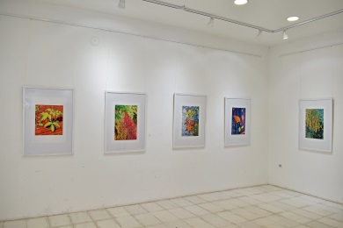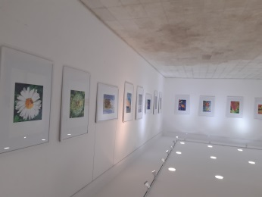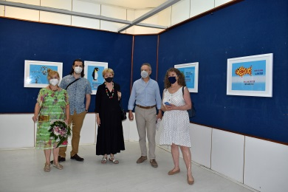

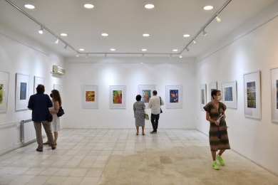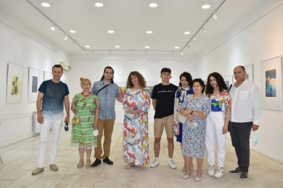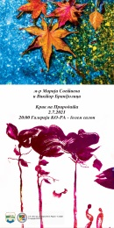

дел од изложбата на двајцата автори, постер за изложбата на м-р Марија Светиева и Виктор Бранѓолица

12.07.2021-25.08.2021, ГАЛЕРИЈА „КО-РА“-голем салон
ЗУЛЕЈХА АЛИ ЗУБЕРИ - “We Must Update” -изложба –инсталација
Промотор на изложбата: Виолета Калиќ
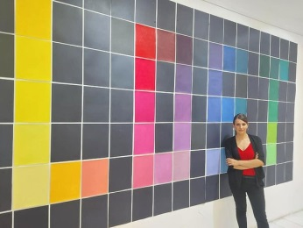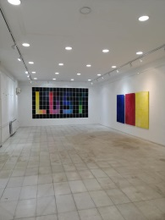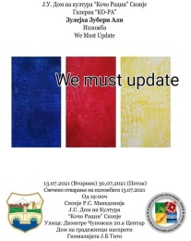
Уметницата со дел од колажната - инсталација- и плакат за изложбата
Тематски ангажирана уметницата во духот на геометризмот, се одважува преку акумулација, колажни инсерции да создаде инстаграм, летросети- асамблаж во кој сиот спектар на колоратурните одредници укажува на обидот да ги долови доблестите и потребата од потрага по нив, од рециклирање, од возобновување, од навраќање кон изворното, чистото, архетипското, едноставното, природното кое тлее во секој од нас. Но за миг да подзапреме и да се соочиме со себе самите и сеопштата алиенација од сиот спектар на вистинските вредности... А таа ерозија глобална сеопшта на духовните нешта толку девастирани кои не подвојуваат од природата и природното не водат кон амбисот на конечноста во процесот на загубата. Кога ја губиме природата, сег губиме себеси. Оттргнувајќи секогаш и макар едно парче од неа, оттргнуваме од самите себеси, заборавајќи дека во во природара не е вечна можност од бесконечно навраќање во обидот за откорнување, девастирање, рециклирање, и бесконечно исцрпување, истакна Виолета Калиќ по повод отворањето на оваа изложба.
Зулејха Али Зубери дипломирала на Факултетот за ликовни уметности во Скопје, во класа на проф. Антонио Мазневски на одделот за сликарство – конзервација и реставрација. Членка е на ДЛУМ. Учествувала во повеќе групни изложби во земјата и надвор. Добитничка е на наградата „Константин Мазев Коце“ во 2019 година на изложбата „Ликовно творештво – мал формат“ во КИЦ – Скопје.

25.08.2021 до 1.09.2021
Мултимедијална изложба на АНДРИЈАНА АНДРЕЕВА – АНИ СОРО
„ РЕСЕТИРАЊЕ“, Проект подржан од Министерство за култура на Р.С.Македонија
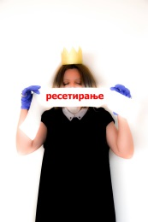
Изложба „Ресетирање“
Реализација на проектот на АНДРИЈАНА АНДРЕЕВА - АНи СОРО, започна на 25.08.2021 како мултимедијален проект насловен „РЕСЕТИРАЊЕ“. Реализацијата на проектот беше едно ново инвентивно доживување кое ја обедини интертекстуалноста и концептуалноста во интеракција на повеќе медиуми симултано, фотографија, перформанс, дизајн, реди-мејд објекти, инсталација, музика, проекција, видео.... Хепенингот се одвиваше со присаство на повеќе уметници од различна генерација. ликовни критичари и други културни дејци, како еден урбан момент кој понуди спонтано придружување „во поминување“ и на друга публика затечена како непосредно пред Галерија „КО-РА“ пред влезот во ЈУ Дом на култура „Кочо Рацин“ Скопје. Овој проект е од ангажиран карактер подржан од Град Скопје. ЈУ Дом на култура „Кочо Рацин“ Скопје и од Министерството за култура на РС Македонија. Целта на овој проект кој обединува повеќе изразни медиуми вклучувајчи ги и сепоактуелните електронски медиуми, ја акцентира и уметноста на фотографијата изработена од Маја Донев.Пораката која ја посочуваопределбата за рециклирање, за редефинирање и редизајниеање на свеста и подсвеста и радикални промени во сите сфери на ововременото опстојување кое е преоптеретено и задушено од антропоцентризмот и конзумерското акумулирање на излишното кое доведуува до несогледливи последици во сите сфери вклучувајќи ја и свеста и светогледот.Андријана Андреева уште еднаш оствари успепшен ивент, креација која ќе се пмаети како артикулиран концепт кој успешно посочи егзактно одбран регистар на симболи во духот на повеќекратна алегорија Оваа доживелица недвојбено повикува на дијалог на секоја единка со себе и преустројување од глобален карактер. Симултаната и синхронизирана инвентивно конципирана порака преточена во хармонична изразна форма којаја посочи мултимедијалноста како најадекватна изразна форма побуди љубопитност која го запази вниманието на публиката во континуитет кој создаде непретенциозна, а сепак впечатлива креативно инвентивна доживелица преточена во еден урбан event кој ја исполни атмосферата со една нова или поинкава енергија на конструктивно и ангажирано перципирање на можностите во нашата „нова стварност“. Како истражувачки проект кој е воедно и еден вид кретаивна и непретенциозна игра понуди низа естески доживелици,недвојбено сугестивни, преку низа симултани слајдови кои се во духот на концептуалното, минималистичкото, со акцент на рационална автентично инвентивна креација која ја доловува фантазијата на авторот и предодреденоста за магичен спој на неспоивите елементи, истакна Виолета Калиќ, историчар на уметноста и стручен соработник за визуелните уметности, дизајн и архитектура во ЈУ Домот на култура „Кочо Рацин“ Скопје.

01.09.2021, ГАЛЕРИЈА „КО-РА“- мал салон
ДАРКО АНИЦИН, „ Виножито на радоста“- интерактиван изложба
Проект поддржан од Град Скопје
„Виножито на радоста“, е интерактивна и несекојдневна еден вид на истражување, тоа епроект во интеракција со публиката, интерактивен и мултимедијален проект,кој ги обединува ликовните дела кои ги одразуваат психолошките состојби на „испитаниците“ заедно со избор на музички дела од повеќе жанрови (од класичната музика, делата на Шопен, Моцарт, Вивалди до реге) и видеопроекција на делата на алтернативниот простор надвор од салонот на Галерија „КО-РА“, пред објектот ЈУ Дом на култура „Кочо Рацин“ Скопје.
„Преку јавен повик објавен на социјални мрежи се впуштив во еден вид истражување или експеримент во однос на тоа како и која боја влијае на публиката/испитаниците, која боја побудува радост, среќа…, а јас да „проговорам“ преку бојата и пигментот, да ги пренесам, преку бојата своите чувства, копнежи, желби, и стремежи. Па и оттука делата се именувани: „Двојно среќен“, „Емоционална математика“, „Страст“, „Се надевам дека сега си среќна“, „За радоста и маката“… Оваа изложба е во насока на истражување на психолошките состојби кај публиката преку бојата.“Истакна уметникот по повод отворањето на изложбата

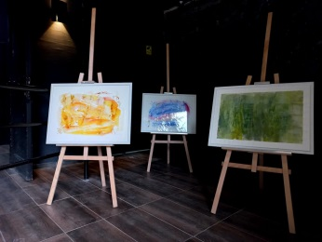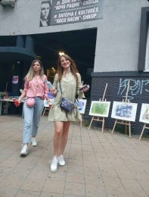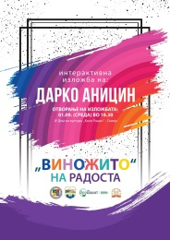
дел од изложбата на отворено поради актуелните мерки на ограничувања

15.09.2021 до 25.09, ГАЛЕРИЈА „КО-РА“-голем салон
МАРК ЈАНУРИ - „Микроуниверзум“
Проект поддржан од Министесртвото за култура на Р.С.Македонија
„Микро универзум“ е насловена изложбата на Марк Јанура која посетителите можат да ја проследат во големиот салон на Галерија „КО-РА“.
На оваа самостојна изложба, Јанура се претставува со избор дела во акрил на платно и акватинта, како дел од опусот посветен на истражувањето на компаративот помеѓу интимниот свет на авторот -како дел од сета природа која не опкружува и релацијата со универзумот кој секоја единка одделно го перципира.
“Делата се во духот на рафинирана колоритна гама, во синергија со сиот спектар на сеобилство од моќни експресии, до суптилни сензации, кој авторот ги вткајува во гранулозната текстура на платното кое обилува со експерсивен набој на широка геста, со една импресивна гама на морето, на брановите, на небото, на височините, на длабочините, на бескрајот“, истакна историчарката на уметноста Виолета Калиќ, стручен соработник за визуелни уметности, дизајн на архитектура, која ја отвори изложбата.
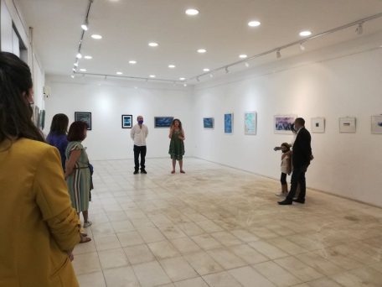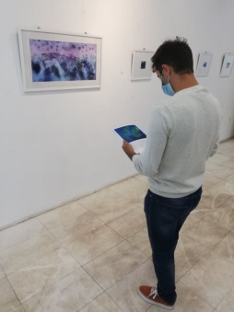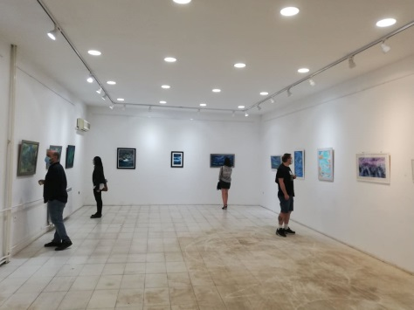
20.09.2021, ГАЛЕРИЈА „КО-РА “- мал салон -ЛЕНЧЕ КОЦЕВСКА
Изложбата е насловена: "MY IMMORTAL LOVE"/ „Мојата бесмртна љубов“
Осврт за изложбата: Виолета Калиќ
„Делата се во суптилна хармонија и меѓу дијалог како целина херметичка и едновремено динамична во постојана интеракција. Работени во експериментална комбинирана техника со перфорации и 3D eфекти, со колажни апликации на разнородни материјали. Преку синтеза на соодносите помеѓу симболите кои добиваат волуминозна димензија, сугерираат вектори на движење во виртуелен простор и време со што се поттикнува алузијата на алегоријата и се акцентира перцепцијата на одбраните симболи кои се во интерполација со видоизменети сегменти на разнородни соодноси на геометризирани секвенци, исечоци, линии, кружници... истакна “В.Калиќ кон изложбата
https://a1on.mk/culture/vo-galerijata-ko-ra-otvorena-izlozhbata-na-lenche-kocevska-moja-besmrtna-ljubov/
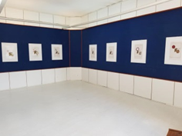
27.09.2021 ГАЛЕРИЈА „КО-РА “- мал салон , нов салон-поместено и во сутерен
РИЏЕТ ФЕРАТИ - МУЛТИМЕДИЈАЛЕН ПРОЕКТ „ЗАРЕМ“ со видео проекција на фасадата и изложба инсталација надвор
„Со интермедијален приод на симултана лексика од симболи, алегории, алуизии, звуци, движење, светло и темнина, авторот концизно ја посочува идејата за утопијата на денешницата оптоварена со бројни контроверзи и конфликти на човекот како едника со ареалот, со другиот, но и со самиот себеси соочен со акумулацијата од излишното врежан во инкарнатот на севкупната дихотомија на денешницата“- истакна Виолета Калиќ
По отворањето на изложбата надвор пред објектот со проекција на фасадата исо инсталација на дела во просторот на тремот, и скалите пред влезот во објектот ЈУ Дом на култура „Кочо Рацин“ Скопје, после е изложбата поместена, по отворањето, и во другите салони на Галерија „КО-РА“ последователно : мал салон- сутерен и голем салон.Проектот кој е од мултимедијален карактер беше составен од :
Видео проекцијата на отворено, на фасадата на ЈУ Дом на култура „Кочо Рацин“ –Скопје -проекција на 3 видеа и
Изложба на 10 дела :( масло на платно, акрил на платно и пастел на платно, комбинирана техника и 2 реди мејд објекти)
Риџет Ферати е автор и на предговорот во каталогот кон изложбата како и на дизајн на каталогот и постерот кон изложбата.Овој проект е поддржан од Град Скопје. Риџет Ферати (1995г.) е струдент од 4 година на одделот за визуелни уметности и мултимедија на „Балканскиот Универзитет”во Скопје-Р.С.Македонија.
Во прилог: Осврт кон изложбата од Виолета Калиќ
Кон изложбата „Зарем“ на РИЏЕТ ФЕРАТИ во Галерија „КО-РА“ , 2021
Живееме во време на повеќекратна хибридна војна која ги вклучува сите видови на специјална војна во сите сфери на постоењето и опстојувањето, како во сајбер сферата, во сферата на техниката, био-сферата, еко сферата итн, вклучувајќи ги манипулациите со идентитетите, со психата на единката сé до најинтимната сфера на најсуптините свети нешта кое секоја единка ги има запазено, закрилено или длабоко потиснати во многуслојноста на своето битие.Човековото битие е сé повеќе соочено со најразнородни искушеиа, но и со неизвесноста од денешницата, од мигот кој носи најнеочекувани пресврти и многукратни страдања. Уметноста е сé повеќе од ангажиран карактер, отсликувајќи ја со својата исто така се похибридна лексика нашата се поконтроверзна стварност. Во тој контекст се и експерименталните дискурси со разнородни медиуми, се подигитализирани, како уметникот би можел да ја посочи на најнепосреден начин својата порака во духот на динамиката и изразните концепти на ововремената комуникација помеѓу уметникот -едниката – глобалните трендови, мецени или спонзори кои сé повеќе навлегуваат и во тематиката и во концептот, па дури и на квалитетот во реализацијата. Перфидноста и парадоксот на ова наше време ја наминува повеќекратно често и моќта на уметникот да перципира нешта толчку неспоиви со етиката и кодексот на хуманото битие, и светот на чедните нешта каде најчесто и уметноста припаѓаше и ги црпеше своите вдахновениа, визии, вклучувајчи ја и својата креативна творечка енергија за преточување на пораката во визуелен знак, симборл или ликвен запис. Во тој контескт е и проектот на младиот автор кој едновремено изненадува со својата зрелост во соочувањето со многуслојната и повеќекратна манипулација со идентитетите, или тнр инверзија не само на идентитетот, туку и на севкупната појавна стварност.Манипулаците со психоделичното се перпознаваат како во изборот на нарачаните или посочени елементи вградени во композицијата, во подтекстот и контекстот на сите нешта вклучувајќи ја и палетата, симболите, гамата, фугата или дизајнот на каталозите ... Уметноста станува сé повеќе инструмент или медијатор затечен во сé позаложничката битка со која се соочува единката денес. Утопијата, парадоксите, контроверзите, соочувањето со сеопштата регресија во процесот на човековата генеза, моралната опструкција, деструкција и многукратна декаденција се преточени во концепт со кој авторот успева да се соочи и воедно да нé соочи, преку едновремено симултан ангажман во видео сферата и преку делата настанати во тој концепт. Секое дело одделно ја носи енергијата на симболот и пораката, метафората, алегоријата или е непосреден медијатот сврзник во концептот кој твори воедно и една целина. Тавтологијата на апсурдот содржан во смислата и едновремено во бесмисленоста на нашата катадневна егзистенција, процесот на генезата, на еволуцијата и потрагата по смислата и во лавиринтите на бесмисленото, Ферати го одразува преку изборот на мотивите, симболите, хроматската скала, преку матрицата на ментално механичкото повторување на рутината во цикличноста која се повторува и во катадневието на секоја едника во напорот да се запзи и совлада се понеизвесниот егзистенс за најголемиот дел од глобалната популација, парадоксално соочена до апсурд, едновремено со моќта и немоќт во сите сфери на човековите сéцивилизациски дострели.

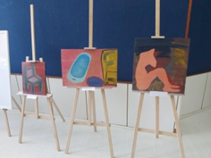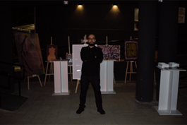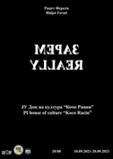
Дел од изложбата во малиот салон на Галерија „КО-РА“
и надвор пред Галерија „КО-РА“
Риџет Ферати е автор и на предговорот во каталогот кон изложбата како и на дизајн на каталогот и постерот кон изложбата.Овој проект е поддржан од Град Скопје. Риџет Ферати (1995г.) е струдент од 4 година на одделот за визуелни уметности и мултимедија на „Балканскиот”

30.09.2021-Галерија КО-РА м-р ВАЛЕНТИНА ИЛИЈЕВСКА
Изложба на слики “UPSIDE DAWN LIPS" / „Горни и долни усни“
Промотор на изложбата: Виолета Калиќ
Во присаство на повеќе уметници, претставници на повеќе земји, во малиот салон на Галерија „КО-РА“ вечерва е отворена самостојната изложба на м-р Валентина Илијевска насловена "Upside Down Lips" или „Горни и долни усни“ . Изложбата ја отвори историчарката на уметност, Виолета Калиќ, која истакна „ Оваа изложба е дел од истреажувачкиот проект со кој уметницата иницира интеракција со публиката во истражувањето преку повеќе разнородни форми на комуникација и перцепција на контроверзниот предмет на опсервација и неговата интерпретација која загатнува повеќекратна разнородна алузија и можни дискурси преку кои уметницата го осознава автентичното во доживувањето на публиката.Пораката воедно е провокативна и многузначна и нé соочува со повеќе парадигми и парадокси, контроверзи и сегменти на хипокризијата во човековата природа и спознавањето на сопстеното тело, сопствената сензуалност и начинот на кој го акцептираме и интерпретираме еротичното како неразделен сегмент од нашата често длабоко потисната или загубена во лавиринтите на псевдо нормите многуслојна битова природа. Бројни историски, религијски и цивилизациски одредници имаат свој непосреден импакт во релација со начинот на кој го доживуваме,подразбираме или интерпретираме не само светот околу нас туку и сопственото многуслојно битие вклучувајќи ја и интимата, сензуалноста на човековата природа од која често се оддалечуваме или ја потиснуваме како заробеници на хипокризијата го не ги одминува цивилизациските формации и етичките форми и норми дури ни на денешницата оптеретена со бројни контроверзи и парадокси во кои се искривоколчуваат чистите вредности добивајќи декадентно или пешоративно значење и воедно отддалечувајќи ја и едниката од чистото, кревкото и автохтоното кое го воздигнува човековото битие над ефемерноста и декадентноста во интерпретацијата и поимањето на светотот и човекот како неразделен сегмент ...Улогата на уметникот се надвива со своите магични допблести во осознавањето, перцепцијата и посочувањето на вредностите како и во автентичноста на обилството сугестиван интерпретација која е содржана и во овој дел од опусот на уметницата која истражува и изненадува со својата перцепција на светот околу неа кохј го разоткрива со љубопитноста на светогледот и интелектуалноста во концепцијата каде се надополнуваат симболиката на неопластичното, метафоричноста и метафизичкото, симболот и алегоријата во последователен симултан приказ преку динамична разнородна поставеност на објектот на перцепцијата во акција, интеракција и разнородна интерпретација со публиката“ -истакна Виолета Калиќ, стручен соработник за визуелни уметности, дизајн и архитектура во ЈУ Домот на култура „Кочо Рацин“ Скопје по повод отворањето на изложбата на м-р Валентина Илијевска која е присатна во ликовната јавност во бројни проекти, како конзерватор, реставратор на културното наследство, на фреските, живописот, на мозаиците но успева да го спои и византиското, и акралното, духсега со световното и да го запази присаството и на современта ликовна сцена со учество во бројни проекти во духот на современите дискурси кои се актуелни и во светските метрополи и културни сцени, истражувачки прокети, инсталации, интервенции и во рамките на самостојното претставување во земјата и надвор , како и учеството на бројните ликовни колонии и ликовни работилници.“
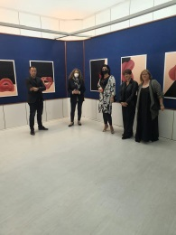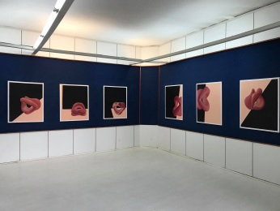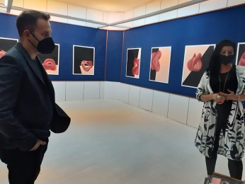
дел од отворањето на изложбата на м-р Валентина Илијевска

02.10.2021, ГАЛЕРИЈА „КО-РА“ - нов салон
Изложба на минијатури и мал формат - Ивона Велковска
„ИГРИ НА ПРОЕКЦИИ“ - Промотор: Виолета Калиќ
Музички настап Тони Анчев- гитара и вокал
Во новиот сaлон на Галерија „КО-РА“ отворена е изложбата на минијатури и мал формат на која самостојно се претставува ИВОНА ВЕЛКОВСКА со избор од педесетина минијатури и дела во мал формат во повеќе комбинирани техники со кои презентира дел од своето творештво од повеќе различни периоди. Ивона Велковска оваа самостојна изложба ја нсалови „Игри на проекции“ на која по повод отворањето како гостин настапи Тони Анев кој изведе повеќе музички теми од пополарната музичка сцена на Р.С.Македонија и од надвор.
Изложбата ја отвори историчарката на умеѕноста Виолета Калиќ која говореше за значењето на минијатурата која плени со својот специфичлен сензуибилитет кој во себе содржи изненадувачки моќна концентрација на особена енергија и предиспозиција со сета суптилност и кревкост во приодот да се оствари ликовниот запис кој звучи воедно и поетично, лирски но споерд ликовноста и остварената многукратна комуникација со набљудивачот изненадува со можта на побудувањето на љубопитноста, на суптилноста на доживелицата и е еквивалент во доловувањето на структурата, на хармонииите, насложените пасажи и проектираната перспектива која доловува пластично време и простор со својот виртуелен динамизам и споерд моќта на изразот иако опозит таа е сугестивна во својата реторика и еквивалент е и на поетиката на монументалното . ивона Велковска успева со својата поетика непретенциозно да ја оствари таа комуникација со публиката, да побуди порив за проникнување во тие суптилни пасажи на кревка лирична поетика на еден светоглед исполнет со вибрантна палета на сонливи предели преполни со сончевина на расонувањата на денот и модро зелена ведрина и распролетеност помеѓу пасажите на зелените сокови од едно секогаш ново раѓање на восхитот кон мугрите, изгрејсонцата во нас или квечерината на денот. Ивона Велковска својот интимен дијалог успева да го предочи со обилство кротка милозвучна поетика на богата хроматска скала на многуслојните лазури со кои транспрентно вообличува предели, сегменти, пасажи, секвенци на едно стварно доживеано, или едно неопределенио време и простор во нас и далеку од нас некаде, како исечоци од некои секвенци од сказните, од сништата или од космичките созвучја мултиплицирани во својата, проекција и подвоени од хоризонтите на нашата перцепција...“ Истакна Виолета Калиќ стручен соработник во ЈУ Домот на култура „Кочо Рацин“Скопје, по повод отворањето на оваа самостојна изложба на Ивона Велковска.
Ивона Велковска, родена 1975 во Мостар. Дипломира на Факултет за ликовна уметност во Скопје, педагошки оддел со насока сликарство, во класата на проф.Рубенс Корубин 1999. Работи како ликовен педагог во средното образование во Скопје.Член е на ДЛУМ од 2008 г. Има реализирано три самостојни изложби, а учесник е во преку 50 различни проекти во Р.С.Македонија и надвор меѓу кои се учествата на многубројни годишни изложби на ДЛУМ, „Зимскиот салон“ изложби на „Минијатура и мал формат“, во КИЦ, изложбата во НГМ„Мала станица“ изложбите во Пловдив, во Софија, Бугарија и во Прага, Чешка. Добитник е на наградата на НЛБ за Мини АРТ“ во 2015. Учесничка е и на повеќе меѓународни ликовни колонии.
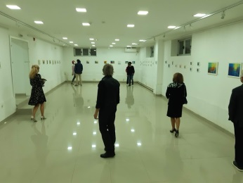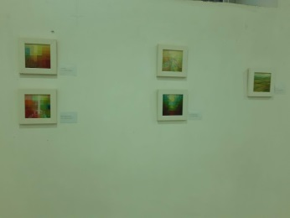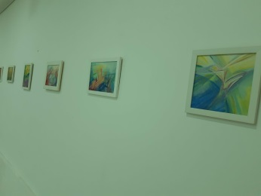

20.10.2021, Галерија „КО-РА“ - нов салон - инсталација
м-р ПЕРО КОВАНЦАЛИЕВ и ВАСКО ЃОРГИЕВ
Ликовна изложба на 2 „Привремени“ –
Промотор на изложбата: Виолета Калиќ
На 20.10.2021 во ГАЛЕРИЈА „КО-РА“ - нов салон отворена е изложбата на м-р ПЕРО КОВАНЦАЛИЕВ и на „ВАСКО ЃОРГИЕВ“ насловена „Просветлување“. Изложбата ја отвори Виолета Калиќ, историчар на уметноста , и стручен соработник за взиуелни уметности, дизајн и архитектура во ЈУ Домот на култура „Кочо Рацин“ Скопје која ја истакна севкупната алиенација и изложеноста на човековото битие на повеќекратна манипулација во сферата на инстант конзумеризмот фаворизиран со реклмата и техниката чиви заложници се повеќе стануваме. Динамиката и експанзијата на технолочките дострели особено во сферата на маркетингот и рекламата допираат посредно и непосредно и до несвесното во човековото битие, преку најразлични сфери пласирани создавајќи не само естетика на инстант вредности, туку и една псевдо етика во сите сфери на ововременото живеење која го девастира битовото во човековата севкупност-истакна Виолета Калиќ, историчар на уметноста, по повод отворањето на оваа изложба -инсталација која преку светлечки скулптири и објекти и специјални ефекти го побуди вниманието на публиката.Двајцата уметници во изразната лексика која има бројни неконвенционални изразни форми, средства и материјали, каде светлината-темнината и фразата се интерполираат,создаваат една впечатлива компактна доживелица, силно е сугестивна, како во формата и ликовната изразна лексика во духот на ововременото концептуално, неопластично, каде рекламниот слоган и афоризмите стануваат дел од изразната тематика од ангажиран карактер, така и во пораката која им е инхерентна и ја упатуваат со алузија, иронија, досетка, фраза, инсертирани од паролите, симболите на конзумеризмот, од на нашето катадневие.
м-р Перо Кованцалиев и Васко Ѓоргиев симултано се надополнуваат во оваа заедничка изложба, а тие се и автори на дизајнот на постерот и каталогот, како и на освртот кон изложбата која е од ангажиран карактер и ја акцентира глобалната хипокризија во вреднувањето на вистинските чисти вредности во многу сфери од човековото опстојување и дејствување истакна Виолета Калиќ, стручен соработник за взиуелни уметности, дизајн и архитектура во ЈУ Домот на култура „Кочо Рацин“Скопје. Оваа изложба еподржана од Министерството за култура на РС Македонија
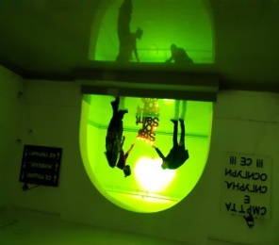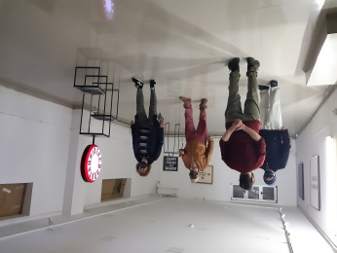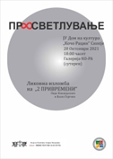
плакат за изложбата „Просветлување“

25.10.2021, Галерија „КО-РА“ - голем салон
м-р ИГОР ПОП ТРАЈКОВ - изложба -дигитален цртеж „Некогашно место“
Осврт во каталогот кон изложбата:Виолета Калиќ
Куратор и промотор на изложбата: Виолета Калиќ
Овој проект е поддржан од Град Скопје и ЈУ Дом на култура „Кочо Рацин“ Скопје. Изложбата ја отвори историчарката на уметност, Виолета Калиќ, стручен соработник за визуелни уметности, дизајн и архитектура во ЈУ Дом на култура „Кочо Рацин“ Скопје која ја истакна интенцијата на авторот да го фокусира вниманието на процесите на миграција и емиграција кои се пристани во севкупните цивилизациски процеси, а тој феномен е еден од круциелните со кои се соочува секое современо општество. Како автор м-р Игор Поп Трајков е познат со својата амбивалентна предиспозија и активно присаство во бројни сфери на уметноста и културата воопшто, како и со аналитичноста на актуелната проблематика оваплотена во делата кои се колажно структурирани доловувајќи ни преку низа фрагмнети, секвенци ни на едно време од 60-тите години кое особено беше одбележано со големиот бран на иселување преполн со еуфорична визија во своите очекувања на започнување на еден нов, понадежен живоот оваплотен во статусните симболи на едно време.
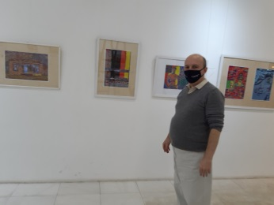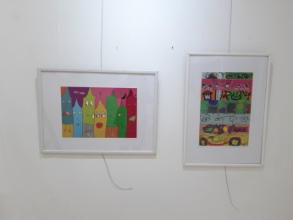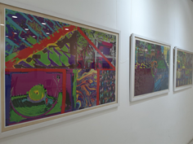

04 и 05. 11.2021, Галерија КО-РА -мал салон
ЕЛМЕДИНА АХМЕТ
ИЗЛОЖБА НА ЦРТЕЖИ – МИНИЈАТУРИ
„Кога Раката говори“
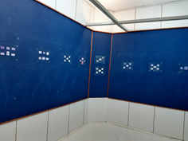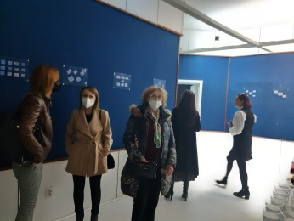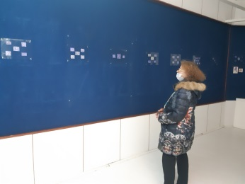

Галерија „КО-РА“ - голем салон
Проект на Ромите со изложба

08.11.2021, Галерија „КО-РА“ - голем салон
МАЈА НИКОЛОВСКА - изложба на слики, графики
„Боја во црно белиот свет“-РЕТРОСПЕКТИВА
Промотор на изложбата Виолета Калиќ
ВО ГАЛЕРИЈА „КО-РА“ - голем салон отворена е изложбата “БОЈА ВО ЦРНО БЕЛИОТ СВЕТ“ ретроспективна на МАЈА НИКОЛОВСКА со која се претставува со избор од 31 дело со различна тематика, во различни техники , акварели, цртежи, графики, линорез, сито печат,сува игла, акватинта, туш, јаглен, и молив, настанати во различни периоди на нејзиното дведецениско творештво во кој имаше неколку самостојни изложби, учество на ликовни колонии и бројни групни изложби , но имаше паралелна посветеност и како ликовен педагог. Оваа ретроспективна изложба Маја Николовска (родена во Скопје, 1978, Студирала на ФЛУ педагошка академија, сликарство, класа Рубенс Корубин). Оваа аретроспективна изложба на Маја Николовска која опфаќа дведецениски период од нејзиното активно творештво ја отвори Виолета Калиќ, која говореше за нејзината пасионирана посветеност во повеќе сфери и како ликовен творец но и како педагог, па и новинар. Постерот и поканите за изложбата, како и каталогот го дизајнираше младиот дизајнер Алекса Јевриќ. По повод отворањето Виолета Калиќј историчар на уметноста, стручен соработник за визуелни уметности, дизајн и архитектура која е и автор на освртот во каталогот кон изложбата во своето обраќање говореше за значењето на ова а ретроспективна изложба која успева да ја долови реминисценцијата и патината на едно изминато време која создава аура на интимизмот во доживелицата, обединувајќи најразнородни жанрови и правци од академизмот до надреланото, апстрактното, па и декоративното, доловувајќи ни повеќе интимистички расположениа, кревкото, лирското или експресионистичкото, со оптност во проникнувањето во психологијата на портретите, и особено отсликувајќи ја амбиенталноста во сфуматото и графицизмот на урбаните монохромни мотиви со широк растер на монохромноста во која се доловува автентичноста и автентичноста во интерпретацијата на урбаните или рурални градби, пејзажи, мртвата природа која ги содржи и елементите на метафизичкото во доживувањето. Инспирацијата како појдовен сегмент обединува најразнородни аспекти кои го дефинираат субјективното во релацијата со својот интимен свет но и во релацијата со појавниот свет,преку разнородни и многуслојни сегменти на прецепцијата на уметникот не само на личните доживувања кои ги обединуваат копнежите, стремежите, сништата или с ерефлексија на доживеаното, на аналитичноста во перцепцијата на културното минато, историјата, театарот, сцената, балетот, музиката, или пак делата на големите мајстори кои с епредизвик за осознавање на тајните на светот на уметнсота преку кои се осознава, збогатува бвизијата и сиот ратсер на спознавањето на уметноста и изразните форми и се бележи подемот кој резултира и на педагошкиот план со повеќе генерации успешни творци кои под раководство на Маја Николовска успеале да се изградат како ликовни творци и со успех да се претстават во земјата и надвор“, истакна Виолета Клаиќ по повод оваа изложба која успева да долови патина на едно изминато време кое оставило траги во ликовните записи.

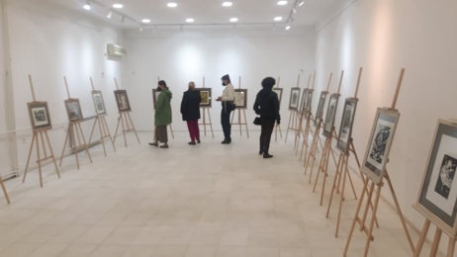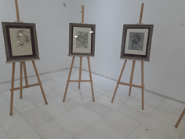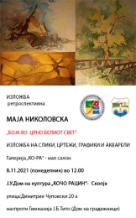

11.11.2021, Галерија „КО-РА“ - мал салон сутерен
Филип Цакоски - изложба на скулптури „ОБВИВКИ“
Во Галерија „КO-РА“ мал салон - сутерен, 11.11.2021 во присаство на многубројна публика, отворена е сосамостојната изложба на скулптури на младиот академски скулптор Филип Цакоски. Изложбата е насловена „ОБВИВКИ“ , Цакоски по прв пат се претставува со избор дела од неговите рецентни остварувања. Изложбата ја отвори Филип Димкоски кој е иа автор на Освртот во каталогот кон изложбата каде е и предговорот на Филиуп Цакоски, авторот, на изложбата со која прв пат се претставува со дела работени во повеќе техники, мермер, асфалт, гипс, полиестерна смола, бетон, цемент и комбинирана техника. Овој проект е подржан од Град Скопје. По повод оваа изложба авторот Филип Цакоски во каталогот кон изложбата истакнува: „ Концептот на изложбата Обвивки“ е социолошка анализа или едноставно „согледување“ на човекот како емотивно битие, во речиси меланхоличен свет. Истражување на видливото и површното во едно општество. . Самиот наслов е метафориче и целта на авторот е да прикаже емотивни обвивки, ментални ѕидови, внатрешни борби, незадоволства, закопани позади насмевката или стоицизам позади преплашено срце. Тргнувајќи од себеси, сметам дека сите имаме свои ѕидови, штитови, обвивки, закрила и што уште не. За да прикажам еден друг јас, за да видам еден поинаков ти, па така ние, за да се заштитиме еден друг, криејќи ги мааните,траумите, незадоволствата и чувствата “, истакнува скулпторот Филип Цакоски , автор на изложбата и на предговорот во каталогот, додека Филип Димкоски автор на Освртот кон изложбата истакнува дека со оваа изложба Цакоски „ да ги погледнеме загушливите обвивки кај другите, но да ги погледнеме и оние обвивки што нас не обвиле, па да го искалиме и засилиме духот и смело да ги отфрлиме. Само тогаш, голи и чисти, ќе можеме вистинското ЈАС да го видиме во огледалото. Само тогаш нашето ЈАС ќе општи топло, љубовно и човечки со нечие чисто и соголено ЈАС“ истакнува Филип Димкоски кој ја отвори оваа впечатлива изложба која побуди големо внимание како кај младите уметници, така и кај љубителите на уметноста.
„Живееме во светот на хибридни клонови и киборзи, истакна Виолета Калиќ по повод оваа самостојна изложба на Филип Цакоски и продолжува нашето талкањ епо својот потиснат или рудиментиран идентитет, оддалечен од исконското и архетипското, сосочен со мултиплицирани идентитети на клонови кои го симулираат привидот на нештата и продуцираат инстант култура на инстант задоволства, во многукратната манипулација со ововремената технологизација, манипулацијата со фотографијата,со видео снимките и монтажите, со нарачаните пораки, со био генетиката,со севкупниот идентитет интегритет и со интимата на човековото битие. Манипулација со човековиот инкарнат. Тоа е она што побудува порив за покривање, за дистинкција од неповторливата и неспоредливата автонимоја на секое битие одеелно, чиста и непосредна во својата исконска дадаеност. Не разликува начинот на кој ги споделуваме мислите, емоциите, стремежите, чувствата. Начинот на кој го гледма еи доживуваме светот, тоа е тој наш светоглед соочен со на обилство илузии или заблуди конструирани од конзумеризмот кои водат кон утопии и дистинкции од природата и природното, исконското, од нашето суштествено ЈАС. Живееме во брутална стварност како заложници на тој пори за хиперпродукција на овезличени идентитети, и манипулација со обидот за деперсонализација на индивидуалитетот на секоај едника која има своја автономија неспоредлива и едниствена во начинот на кој живее, сака, постои и опстојува. Тоа потискување на тоа сеобилство автентичност во индивидуалитетот води кон повеќе фрустрации, кон психози, кон менталните нарушувања, се до торзија во моралната и етичка смисла во поривот за интерполација, инверзија на идентитетите задскриени под тенката обвивка на привидот содржан во материјата на минливото во надворешната форма која не оптеретува и ни одзема од здивот и мигот на суштественото во доживувањето на светот во нас и околу нас, во споделувањето на артукилирани чувства, емоции и мисли...“истакна историчарката на уметност Виолета Калиќ по повод отворањето на изложбата.
Филип Цакоски е роден 1998 година во Прилеп, Р.С. Македонија.Дипломиран на Факултетот за ликовни уметности при Универзитетот „Св. Кирил и Методиј“ во Скопје, отсек вајарство, модул сценографија во класа на проф. м-р Жарко Башески. Член на ДЛУМ од 2020 година, учесник на повеќе групни изложби и настани, во и надвор од државата.
Селектирани изложби: (2020, групна изложба од проектот „Млади уметници“ на АМС „Мала станица“-Скопје,2020, „МиниАртура“- ДЛУМ, групна изложба, галерија „Арт Хаб“- Скопје,2020, „Современа скулптура“- ДЛУМ, групна изложба, галерија „Арт Хаб“- Скопје,2020, „Изложба на новата млада генерација“ ДЛУМ, групна изложба, галерија „Арт Хаб“- Скопје,2019, „Корени“ групна изложба од истоимената колонија, Житораѓа, Србија,2019 „Вевчански видувања “ групна изложба организирана од ликовната колонија во Вевчани и Охридска банка, „Рагуза 360“ – Скопје, 2018 „Инкубатор“ мултимедијален проект на „Интерарт“ и Швајцарска амбасада, „Македонски народен театар“,2017, групна изложба од проектот „Млади уметници“ на АМС „Мала станица“-Скопје)
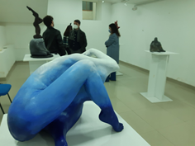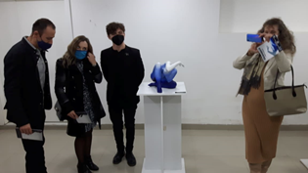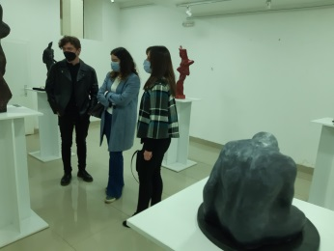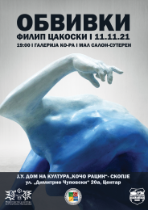

23 - 29 ноември 2021-Галерија „КО-РА“- голем салон
СОКОЛ МАРКОВСКИ - „Рак не е само хороскопски знак“
Проект е подржан од Министерството за култура на Р.С.Македонија
По повод оваа самостојна изложба авторот Сокол Марковски истакна:„Идејата врз која го градам проектот со двосмислен наслов „Рак не е само хороскопски знак“ произлегува од различните емотивни и физички состојби со кои се соочуваат болните од рак. Луѓето што се борат со некаква форма на рак не се претставувани во доменот на визуелните уметности кај нас, затоа целта на проектот е да допре и до социолошките аспекти преку портретите на замислени ликови и да предизвика сочувство кон нивната секојдневна борба.Во случајов ценам дека претставувањето портрети (портретниот жанр како определба го усовршувам подолг период) е најдиректна или најексплицитна форма на соединување на личните состојби и сознанија и „сознанијата на колективот“ (или негов дел). Конечно, преку приказот на една човечки драматична состојба на внатрешната хистерија и хаос на кои е константно подложена индивидуата, апелирам на уште еден ликовно ангажиран начин да се подигне личната и општествена свест за борбата против ракот истакна уметникот Сокол Марковски, автор на оваа изложба од ангажиран карактер.
СОКОЛ МАРКОВСКИ- Роден 1966 година во Скопје. Завршил ГУЦ “Здравко Цветковски”, Архитектонски оддел во 1986 година. Дипломирал на Универзитетот „Св. Кирил и Методиј“ Скопје, Факултет за ликовни уметности, педагошки отсек, насока сликарство, во класата на проф. Јован Шумковски во 2018 година. Самостојни изложби: 2021 - Скопје, Рак не е само хороскопски знак, Дом на култура „Кочо Рацин“, Галерија „КО-РА“, Голем салон; 2020 - Скопје, Рок портрети, Бифе „Тафталиџе“; 2019 - Скопје, I can see you in the darkness, Културно-информативен центар (со Елита Алити); 2016 - Сплит (Хрватска), Art is all around us, Dom mladih “KOCKA”
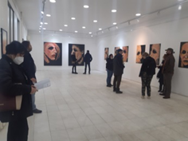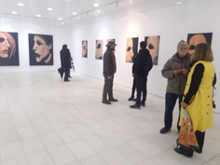

30.11.2021, ГАЛЕРИЈА „КО-РА“ нов салон
Зоран Бошковски - „Надворешниот свет како симболика на внатрешниот“
Линорез, колографија, монотипија
Промотор и осврт Виолета Калиќ
Проектот е подржан од Град Скопје

На оваа изложба истакнатиот графичар Зоран Бошковски насловена „Надворешниот свет како симболика на внатрешниот“, се презентира со избор дела во повеќе графички техники: линорез, колографија, монотипија. Изложбата ја отвори историчарката на уметноста Виолета Калиќ, стручен соработник за визуелни уметности, дизајн и аргхитектура во ЈУ Дом на култура „Кочо Рацин“ Скопје која е и автор на Освртот во каталогот кон оваа самостојна изложба на Зоран Бошковски. Во своето обраќање таа ја истакна силно впечатливата и сугестивната ликовна естетика и сувереното владеење на сите графички техники со која делата на Зоран Бошковски го одразуваат недвојбено сакралното, контемплативното, вдахновено од ризницата на духовноста, која ги втемелила сецивилизациските вредности... Тој сосздава со својата моќна поетика на драматизмот вткаен и во најсуптилната лиричност вид на интроспекција на предел во предел, простор во простор, време во време, растер во растер кои го спојуваат ехото на времињата одминати преточени во суштествените вредности на опстојувањето соочени често низ сите цивилизации, и со кошмарни предизвици и страдања... Сакралното во неговата естетика повикува на нурнување во тие длабочини на духот од каде се црпи моќта за извишување високо кон височините запазувајќи ги доблестите во овие десакрализирани времиња во кое профаното и световното се повеќе се оддалечуваат од духовноста, оваплотена во исконските канони на сиот регистар на сакралните вредности“истакна во своето обраќање Виолета Калиќ, стручен соработник за визуелни уметности, дизајн и архитектура во ЈУ Домот на култура „Кочо Рацин“ Скопје.
Зоран Бошковски -Роден во Тетово 1970 год.Завршил академија за ликовни уметности во Скопје 1994г. во класата на професор Димитар Малиданов. Магистрирал во Скопје 2019 година во класата на Зоран Јакимовски отсек графика. Досега има 10 самостојни изложби, учество на голем број групни изложби и светски биеналиња за графика. Наградуван е од фондот на Ѓорѓи Зогравски 1988г, од Ф.Л.У за постигнат одличен успех по стучно уметничките предмети 1994г.
Втора откупна награда на светско биенале за голема графика 1997г. во Канагауа – Јапонија. Основач е на светското биенале за минијатурна графика 2000г. при музејот на тетовскиот крај. Основач е на детска ликовна колонија и детско графичко студио 2007г. при О.О.У. “Симче Настовски” с.Вратница и О.О.У. АС Ќиќиш – Тетово. Член е на ДЛУМ од 1995г. и член на ЗЛУТ од 200

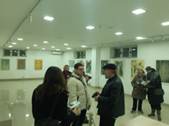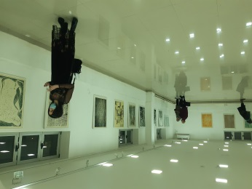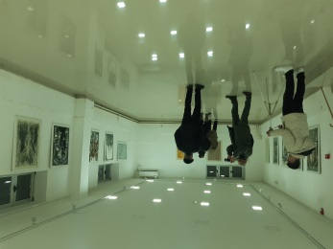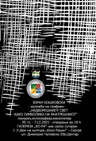
постер- покана за изложбата

30.11.2021 до 7.12.2021, Галерија „КО-РА“ - голем салон
Игор Станоески - изложба на слики „КРИЗА 2“
На оваа самостојна изложба мултимедијалниот уметник Игор Станоески се претстави со 14 дела работени во техника акрил на платно, настанати во период од 2019- 2021.Делата се на оваа самостојна изложба на Игор Станоески насловена „Криза2“ се актови, инспирирани од микрокосмос на човекот како реакција на времето во кое живееме истакна уметникот.
Изложбата ја отвори историчарката на уметност Рената Симоновска која истакна дека е оваа самостојна изложба на Игор Станоески, надоврзување на претходната со наслов „Криза1“истакнувајќи ја симболиката на формата и техниката која обеднува повеќе сликарски жанрови
По повод изложбата историчарката на уметност Виолета Калиќ истакна:
„ Естетиката на делата звучи впечатливо, импресивно обединувајаќи повеќе сликарски техники и правци кои во монументалните дела го одразуваат механизираното во структурата на микрокосмосот на ова хибридно време кое длабоко е инкрустрирано и инкорпорирано во сите сегменти во човековото битие лое метафорично соголено го одразува нашево опстојување или се повеќе механизирано, клонирано и хибридно битисување“
Проектот е поддржан од Министесртвото за култура на Р.С.Македонија
На оваа самостојна изложба Игор Станоески се претстави со 14 дела работени во техника акрил на платно, настанати во период од 2019- 2021.Делата на оваа самостојна изложба на Игор Станоески насловена „Криза2“ се актови, инспирирани од микрокосмос на човекот како реакција на времето во кое живееме истакна уметникот.
Изложбата ја отвори историчарката на уметност Рената Симоновска.

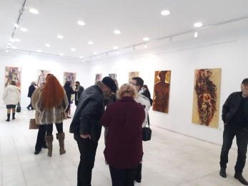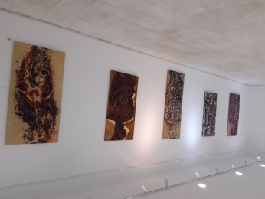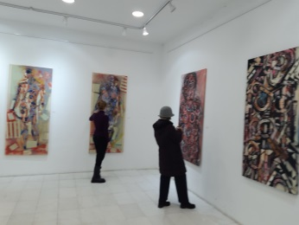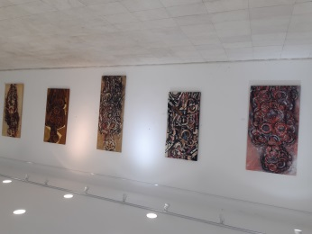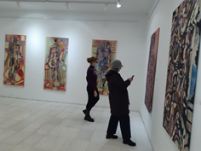
Проект подржан од Министерството за култура на Р.С.Македонија

Игор Станоески завршил средно училиште за применета уметност „Лазар Личеноски“ – Скопје во 2004, дипломира на Факултетот за Ликовни Уметности – Скопје , во класата на Жарко Башески во 2013 година. По дипломирањето работи паралелно на уметнички истражувања во насока на спојување на класичните медиуми во мултимедијална целина која опфаќа звук (музика), форма (скулптура), цртеж и боја. Првите интернационални референци ги добива во сферата на музиката и аудио-визуелните проекти, меѓутоа подоцна акцентот на неговото творештво се доближува кон традиционалните ликовни медиуми како сликарството и вајарството низ повеќе самостојни и групни изложби во земјава и надвор. Во 2017 година го официјализира своето творештво отворајќи ја фирмата “ Креативна работилница ИГИМЕН “ со дејности, создавање и издавање на аудио записи и креирање на уметничко творештво.
Самостојни Изложби:
2021 Solo Exhibition “Crises “ @ KIC Skopje
2019 Solo Exhibition "Analogy" @ TecklenborgMedia
2018 Solo Exhibition “ The German Experience” @ Kaffeekontor-Rheda-Wiedenbrück.
2017 Solo Exhibition “Portraits” @Public Room - Skopje
2017 Group Exhibition “ Young Artists and Their Guests” – Kavadarci
2016 Solo Exhibition “ Portraits “ @ New Orleans Club” Old Bazar- Skopje
2013 Group Exhibition “ Young Artists and Their Guests” – Kavadarci
2012 Group Exhibition “ Bosh Fest” - Gevgelija
2012 Grup Exhibition “Lazaropole Creative weekend “ Lazaropole

06.12.2021- Галерија „КО-РА“ - нов салон
Магистерски труд со изложба инсталација и ведео проекција имаше
Даниела Савиќ од Факултетот за Арт и Дизајн од Европскиот Униерзитет во Скопје, ментор.
Проф д-р Јана Манева Чупоска
Во Галерија „КО-РА“ - нов салон во ЈУ Дом на култура „Кочо Рацин“ -Скопје, Даниела Савиќ од Факултетот за Арт и Дизајн при Европскиот Универзитет во Скопје, имаше магистерска изложба -инсталација и одбрана на магистерски труд на познатата и веќе наградувана модна креаторка и дизајнерка Даниела Савиќ која магистрираше со највисока оценка. Како студент и постдиппломец под менторство на проф.д-р Јана Манева Чупоска, со оваа мултимедијална изложба и видео инсталација и проекција предизвика големо внимание кај публиката од најразличен профил- професори, уметници, историчари на уметноста, модни дизајнери...6.12.2021 посочувајќи ја и модата и дизајнот како инспирација и практика во фокусот на интердисциплинарен ангажман од најразлични дискурси

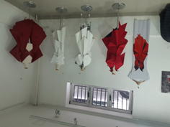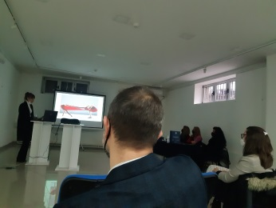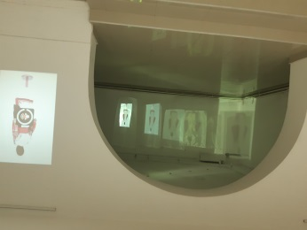
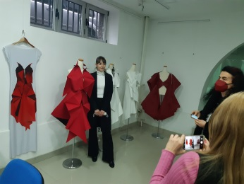
Познатата дизајнерка Даниела Савиќ со своите модели - дел од одбраната на магистерската

09.12.2021 до 15.12.2021, Галерија „КО-РА“ - голем салон
изложба на слики на:м-р Ангелина Спировска и на м-р Владо Муковски
„МЕТАКОСМИЈА“
Проект подржан од Министерството за култура на РС Македонија
Од вечерва во Галерија „КО-РА“- голем салон отворена изложбата насловена „МЕТАКОСМИЈА“ на м-р Ангелина Спировска Муковска и м-р Владо Муковски
Промотор: Јасмина Рунтовска и Виолета Калиќ
Проектот е подржан од Министерството за култура на РС Македонија, од Град Скопје и од ЈУ Домот На култура „Кочо Рацин“ Скопје. Изложбата е на иницијатива на госпоѓа Елица Николова од НУ Музеј од Велес со кој ЈУ Домот на култура „Кочо Рацин“ Скопје има остварено успешна соработка. Претходно беше претствена и во Музејот во Велес, како и во Културно-информативниот центар на Република Северна Македонија во Софија, Р. Бугарија.
Изложбата ја отвори Јасмина Рунтовска, а воведен збор имаше и историчарката на уметност Виолета Калиќ, стручен соработник за визуелни уметности, дизајн и архитектура во Ј.У Домот на култура „Кочо Рацин“ Скопје која нагласи дека „изложбата е настаната во синергија помеѓу двајцата едновремено и уметници и сопружници кои своите импресии од интергалактичките енигми ги преточиа во пигментите и експериментирањата со епоксивна смола.. Нивната посветеност кон реставраторско-конзерваторската работа по специјализциите во Сиена и Фиренца и бројните искуства со културното наследство на локалитетите и културно-историските споменици од Р.С.Македонија кај нив иницираат бројни вдахновени истражувања и во ликовните техники кои с еподатни за експериментирање особено во енформелот кој дава слобода во преточувањето на експресија“. На многубројната публика и се обратиа и уметниците. Авторите на изложбата сметаат дека достигнувањето до Метакосмија е невозможно за кој било космички субјект или суштество. Метакосмија е точката каде универзумот завршува и почнува. Ние, како автори, сме убедени дека преку уметноста и овие уметнички дела успеваме да ја допреме. Целта на овие слики не е да создадат убавина; убавината е искуство што не може да се наметне на никого друг, но нашата намера е да ја откриеме убавината што е тука, некаде, во нас или околу нас и повторно да ја интерпретираме преку креативниот процес преку нашата работа, велат Спировска и Муковски.“
Ангелина Спировска има дипломирано сликарство на Факултетот за ликовни уметности во Скопје во 2014 година. Во 2012 година, образованието го надградува на Институтот за уметност во Сиена како стипендист на американската фондација Пол Гети. Во 2015 година магистрира на Факултетот за ликовни уметности во Скопје, во класата на проф. Жанета Вангели. Учествувала на многу групни изложби во Северна Македонија и во странство. Таа е и уметник со академско образование и конзерватор на фрески. Работи во Националниот конзерваторски центар во Скопје, Владо Муковски дипломирал на Факултетот за ликовни уметности на Универзитетот „Св. Кирил и Методиј“ во Скопје, на одделот за сликарство во класата на професорот Родољуб Анастасов, каде исто така се стекнал со магистратура. Добитник е на наградата „Борко Лазески“. Специјализирал во Институтот Палацо Спинели во Фиренца, во областа на конзервација и реставрација на фрески и нејзината методологија. Работи во Националниот конзерваторски центар во Скопје, како советник конзерватор за фрески и раководител на секторот за непосредни конзервации.
Изложбата се состои од дваесетина слики создадени во комбинирана техника – акрил и смола, во рамките на нивните истражувања и експериментирања со бројни техники во текот на долгогодишната и реставраторско-конзерваторска пракса.

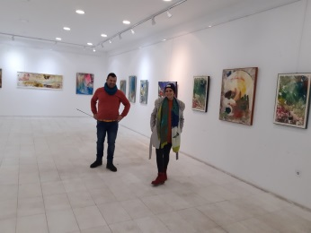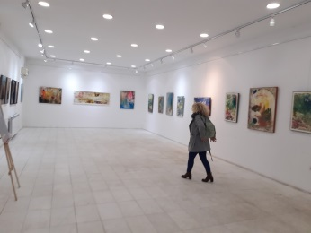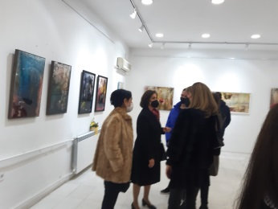
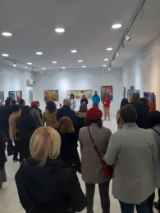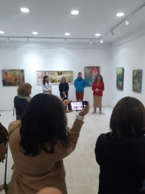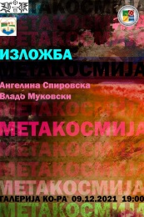
10.12.2021-Галерија „КО-РА“ - нов салон
-изложба -инсталација "VORTEX"
ГРУПА УМЕТНИЦИ :
Александар Таневски, Благојче Наумовски Бане, Владимир Илиевски, Гоце Илиевски, Глигор Васков, Горан Ристовски, Дејан Иванов Маргуш, Димче Димевски, Милан Андов, Сашо Ацковски, Стојан Дурланов
Проект подржан од Град Скопје
Промотор: Виолета Калиќ
Изложбата ја отвори Виолета Калиќ, исторочар на уметноста и стручен соработник за визуелни уметности во ЈУ Дoм на култура „Кочо Рацин“ Скопје која го истакна значењето на оваа тематика која „до скоро беше дел од научната фантастила, фикција и фантазијам а сега е дел од нашата реалност. Разнородноста на стилската изразна лексика ја потенцира како ликовната автономија на секој уметник одделно, така и неисцрпноста на оваа тематика која не води во интергалактичките патувања, предели и сфери на еден нов реалитет навидум далечен, а сепак реален соочувајќи не со законитостите на трансмисија на енергијата, материјата и преобразбата на формата, со флуксусот, со физијата и фусијата, атхезијата и кохезијата, со магнетните полиња, флуидот и дисторзијата, гравитацијата, четвртата и петата димензија и многуте нешта кои се сегменти од нашата сепак лимитирана перцепција на просторот, времето, поимите на бесконечноста и бескрајот и претставите за разнородните форми на жовотот кој опстојува како потенцијален во една поинкава форма затечен во еден определен интервал или секциран во сегментите и рудиментите напластени во реалитетот на својата милениумска генеза која одбележува светлосни години оддалеченост или пак интеракција помеѓу стотици илијадници бројни блиски и далечни галаксии кои науката успева да ги демистифицира и митот и легендата, култот и религијата да ги преточи во еден се поизвесен не само реалитет а сегашната или скорашна иднина туку и како мпдус на едно поинакво живеење и опстојување“ истакна во своето обраќање Виолета Калиќ.
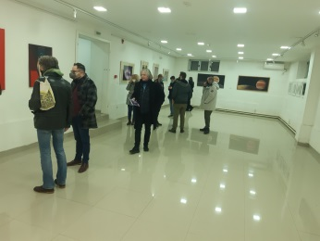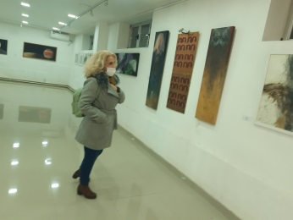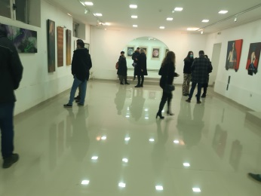
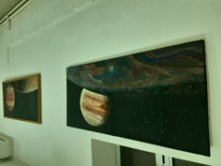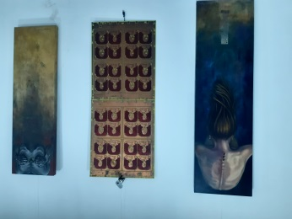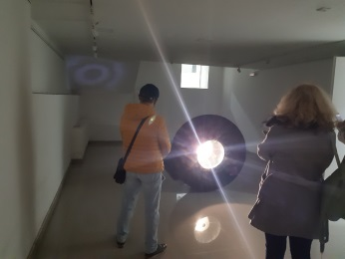
дел од изложбата дела на Ацо Таневски и (доле лево) на Сашо Ацковски (во средина ) и десно дел од инсталацијата на Димче Димевски

17.12.2021 до 22.12.2021 - ГАЛЕРИЈА „КО-РА“ - голем салон -
МЕДИУМ ПУКНАТИНА : „Алтернативен сет на потпори за искачување во темнината“ во авторство на м-р Ивана Мирчевска
Проект подржан од Министерството за култура на Р.С.Македонија
Со овој мултимедијален хибриден аудио и видео проект инсталација на објекти од тематски ангажиран карактер младата уметница на еден силно инвентивен, впечатлив ангажман кој ги ангажира симултано нашите сетила со звук, светлина, форма, боја, говор, успева да ја предочи својата порака со која го фокусира вниманието на значењето на ургентноста од дејстување за спас на секој ареал и секој сегмент од природата која одумира истакна Виолета Калиќ
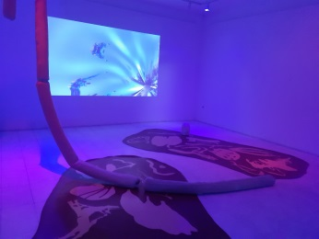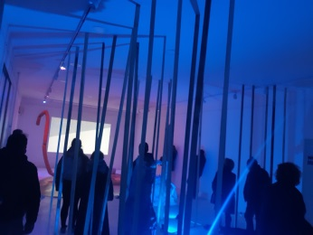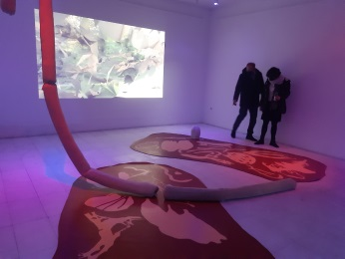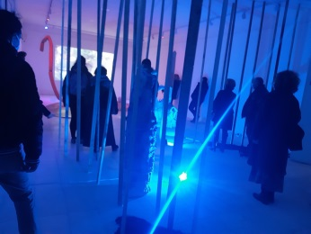

Уметницата посочува: Што ќе с случи кога ќе го налутиме лепливиот проблем на нашата човечка исклучителност и стегите на нашиот индивидуализам? Каков тип на хибриден пејзаж може да не опкружи нас луѓето и не-луѓето во нова симбиоза и симбиогенеза? Инспирирани од географските и интимни координати во кои се наоѓаме гледаме на Водно и неговата околина како жив оргaнизам составен од страни клетки, страни мисли и страни слики. Гледајќи низ пукнатината, ископуваме под површината во неговата ранлива материја. Сообразуваме слика во коa домуваат пријатели, хтонски сожители и мноштво други, дисперзирани низ просторот. Поминуваме низ промена, креирајќи нови просторно-временски заедништва и засолништва за повеќе од нас самите. “Истакна по овој повод м-р Ивана Мирчевска

„ Настанот е дел од проектот„ Медиум пукнатина “истражувачки и уметнички проект на визуелната уметница Ивана Мирчевска и истиот е поддржан од Министерството за култура на Република Севрна Македонија.
Истиот вклучува аудио-визуелни записи, 3Д симулирани средини, објекти и скулптури и звучен пејзаж.
Во истражувачкиот и изведувачкиот процес се вклучени: Јован Близнаковски звук и документирање на звучни пејзажи, Маја Цибрева анимација и 3Д моделирање, Амир Карахасан графички дизајн и изведба на скулптурални објекти, Наташа Неделкова истражување)

https://www.instagram.com/_privateprint_/
Практиките на гледање се во полето на интерес на Ивана Мирчевска (родена 1992, во Скопје), визуелна уметница и истражувачка чијашто пракса е вкоренета во медиумите засновани на време, визуелната антропологија, студии на меморија и сликарството. Нејзините истражувачки интереси произлегуваат од спојот помеѓу технологиите на гледање, просторната конфигурација на погледот и телото. Своите додипломски студии ги завршува на Факултетот за ликовни уметности во Скопје, а своите магистерски студии ги завршува на Академијата за ликовни уметности Брера, Милано, Италија.
Ивана Мирчевска е автор на изложбата „Notes From Surfacing at an angle 45 degrees"Студио Приватен принт,Скопје.Северна Македонија (2021).Таа има изложувано на Supernova Regeneration 2021, Денвер Колорадо, САД, 2021, Биеналето на млади уметници, МСУ Скопје, 2021, Dislocations Scottish Graduate School for the Arts& Humanities Summer School, Гласгов,Шкотска, 2021, Биенале на млади уметници УЛУС Белград , Србија, 2021;Ничии прагови конкретно,МКЦСкопје, 2020, Čvorište efemernogGalerija MK Zagreb, Hrvatska, 2020, The Void Culture Hub, Croatia, Сплит, 2020, Fuori Visioni 6 Пиаченца Италија, 2020,
Нејзиниот видео -истржувачки проект She презентиран и изложен на PHROOM , Милано –Италија 2019, the Utopic Method, International exhibition for Video narration во Гранада,Шпанија, (2019) и " Zapping the archive Odesa " Photo Days Festival (2020), Ukraine.

ЗАКЛУЧОК
По изминатата 2020 година во сферата на визуелните уметности, дизајн и архитектура во ГАЛЕРИЈА „КО-РА“
И покрај сите мерки на ограничувања и неопходна претпазливост поради сеуште актуелната пандемија, во текот на минатата година 2021 во пропсторот на Галерија „КО-РА“ се реализирани 40 тинаи изложби, некои од нив во рамките на други манифестации. Традиционалните тематски изложби од ангажиран карактер побудуваат и понатаму се поголем интерес, како и други истражувачки проекти од интердисциплинарен карактер.
Мултимедијалноста, трансмедиумите, експерименталните и комбинирани техники, инсталации, перформанси, тнр експерименти во интеракција со театарот, сцената, монодрамата, визуелната поезија , истражувањата поврзани со техничките можности, звукот, луминодинамичките и кибернетички ефекти, се сепоголем предизвик, особено кај поголем број од помладите уметници
Акцентот е во бројни проекти на рециклирањето, што навистина позитивно изненадува, како и проекти поврзани непосредно со природата, и одржливиот баланс за нејзино опстојување како и на човековото битие кое го доживуваат секогаш како интегрален и неразделен сегмент во својата перцепција на глобалната проблематика и во своите истражувања.
Групните изложби и мултимедијални проекти, се повеќе се од мултикултурен карактер и кога тоа не е акцентирано. Изненеадува импактот од можноста за заедништво макар во допменот на таа виртуелчна интеракција кога има позитивен импулс и од психолошки аспект, побудува се повеќе една креативна, конструктивна енергија на заеднички споделувања на просторот, времето и можностите со се порелаксирани пооптимистички дух и стремеж за заедништво и заднички проекти кај се поголем број уметници . Да се надеваме дека ликовните колонии, ликовните констелации и слични форми на интерактивни колегиуми ќе заживеат во што поскоро време.
Останува се поголем предизвик за интерактивни интернационални проекти кои вклучуваат можност од ангажман посреден или непосреден и од уметници од надвор независно од регионот и континентот. Уште еднаш се потврдува дека уметноста останува доследна на својата волшебна и магична моќ која ги надминува бариерите и границите иставени често пред духот и дугховноста.И токму таа уметноста, останува се помоќен и повлијателен стожер и двигател на севкупниот прогрес во секое општество , како што е евидентно и во историјата на цивилизацијата на сите народи ширум светот. Таа само ги менува своите механизми на изразување во дијалогот со светот и со секоја единка одделно, ослушнувајќи ги и насетувајќи ги, препознавајќи ги и најсуптилните импулси на секое битие.
Воедно и кога сме соочени со навидум се потешки искушениа во справувњата со базичната егзистенција, сепак надежни с еновите хоризонти кои се отвораат преку ЕУ фондовите, грантовите и бројните проекти, кои и самите можеме да ги иницираме согласно својата визија и реалните практики.
Голема придобивка е состојбата со медиумите, изненадувачки подобрена и во сферата на електронските медиуми особено, а се истакнува во континуитете ангажманот на екипата на МТВ со новинарката Бети Мемиќ која во текот на најголем дел од тековните изложби е има снимано интервјуа и тоа најмногу со уметниците-улесници во проектите.
Се очекува дека и соработката со странство ќе биде поинтензивна кога мерките за заштита од пандемијата ќе го овозможат тоа, како и неопходната поддршка од надлежните институции особено во доменот на обезбедување на простор каде за тоа има услови за реализација.

Со почит,
Виолета Калиќ
Дипл. историчар на уметноста
Стручен соработник за визуелни уметности, дизајн и архитектура
МУЛТИКУЛТУРНА ФОЛКЛОРНА СРЕДБА 2021 год.
Мултикултурната фолклорна средба е оддржана на 19.06.2021 година во Арена Филип Втори во Скопје.
На средбата беа поканети фолклорни друштва од сите етнички заедници кои живеат во Република Северна Македонија.
Оваа година на манифестацијата Мултикултурни фолклорни средби учествуваа :
Фолклорно Студио Етнос - Скопје
Куд Бајрам Шабани - Куманово
Куд Диванхана - Сарај
Куд Романоило - Скопје
Куд Бранко Чајка - Тетово
Куд Љиљјан - Скопје
Куд Горди Власи - Скопје
Куд Риниа - с. Свиларе
Со изворни инструменти се претставија и гости од Горна Река кои го красеа крајот на Мултикултурна фолклорна средба 2021 год.
Оваа година КУД Карадашлик од Струмица кои ја претставуваат турска заедница во Република Северна Македонија од оправдани причини се откажаа од учество два дена пред манифестацијата.
Ова манифестација им овозможи на фолклорните групи да си ги представаат своите културни вредности, да се дружаат после долго време со пандемијата од Ковид 19.
ЈУ Дом на култура „Кочо Рацин“ Скопје ги обезбеди сите предуслови за нормално одвивање на манифестацијата. Беа запазени мерките за заштита од ковид 19 со почитување на сите протоколи, беа ангажирани полициски служби , редари и дозвола за користење на просторот кој е во надлежност на Град Скопје.
Во манифестацијата беа прикажани културните вредности кои културните друштва ги подготвија за скопската публика. Секој настап на групите беше прифатен со овации на публиката кои навистина ни приредија едно несекојдневно доживување . Благодарност до Град Скопје кој го подржаа и финансира ова мултикултурна фолклорна средба.
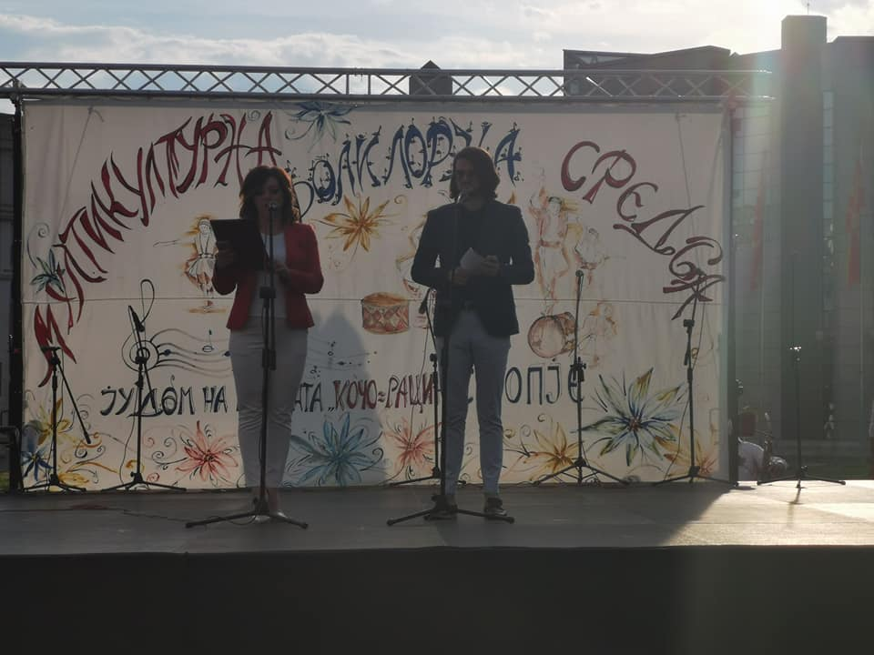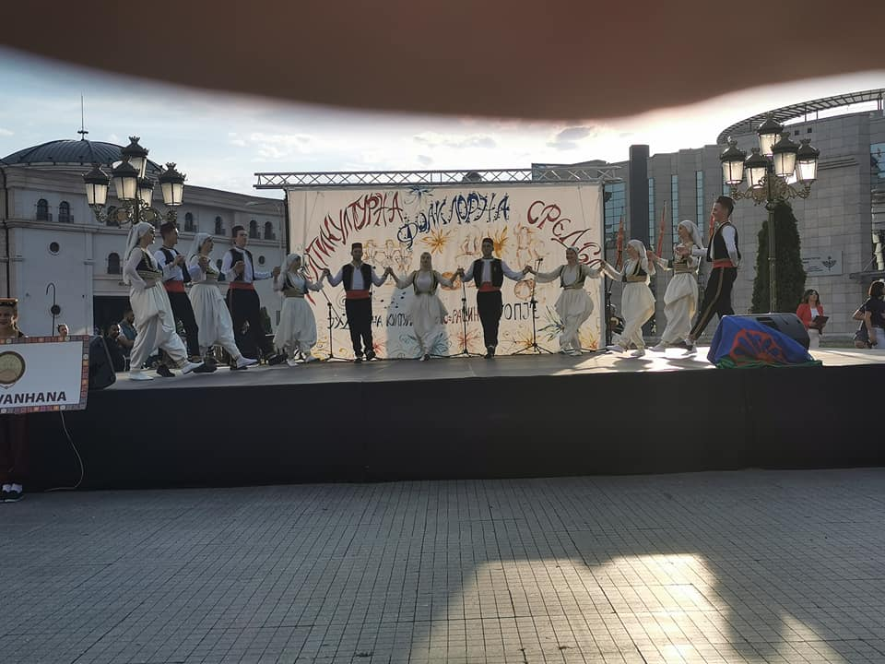
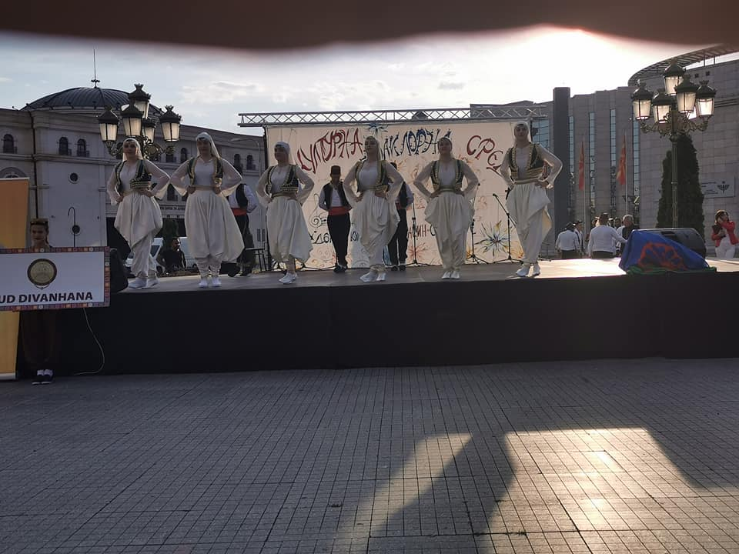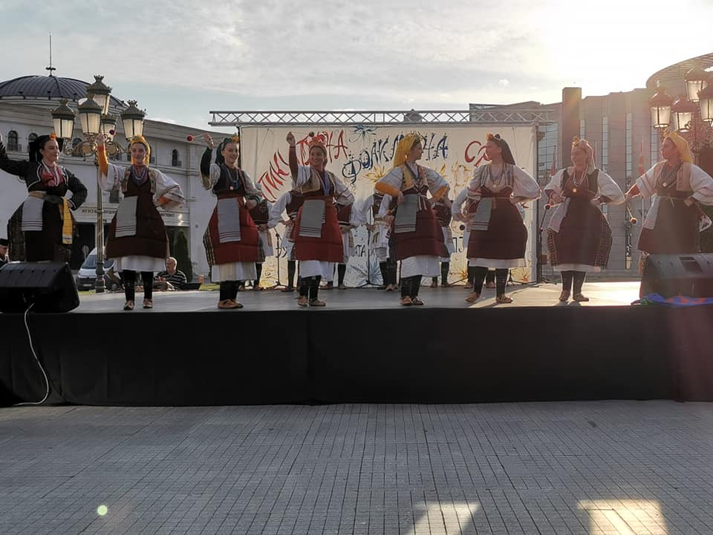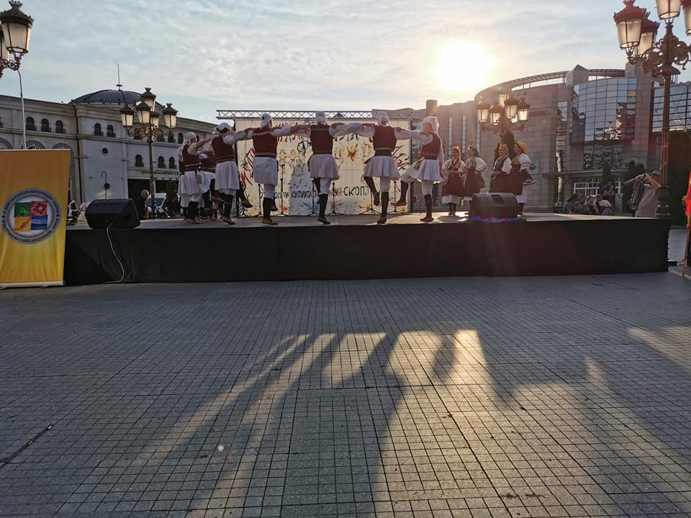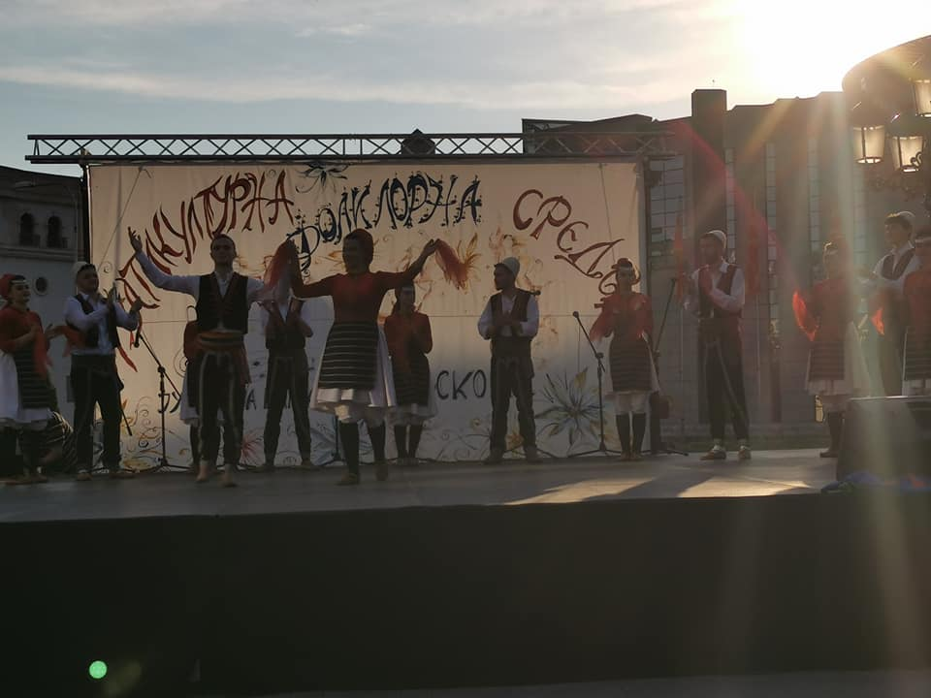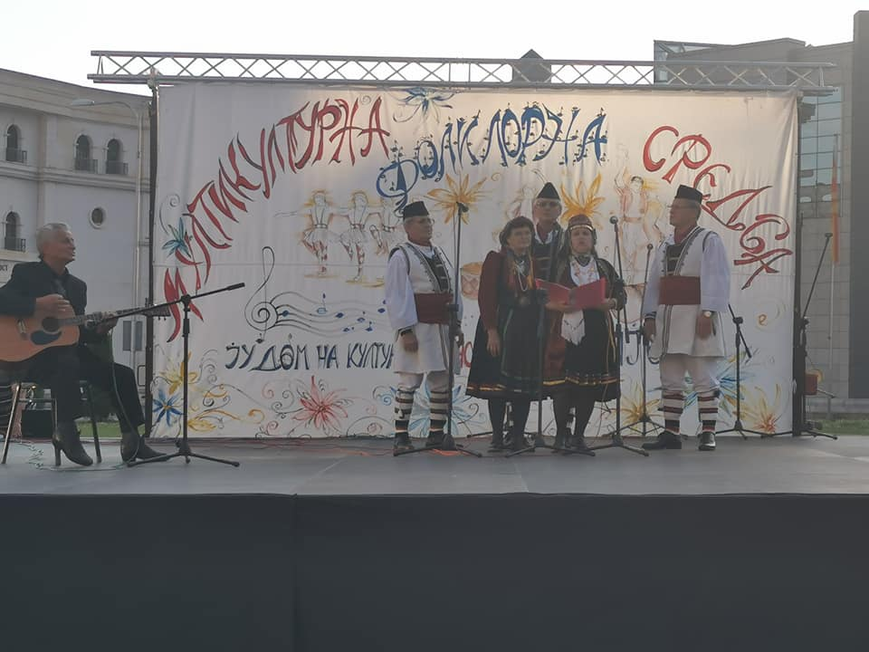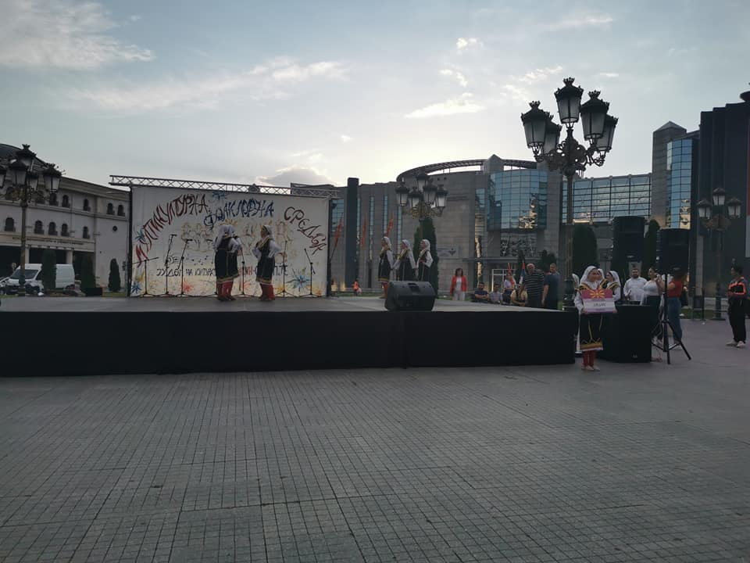
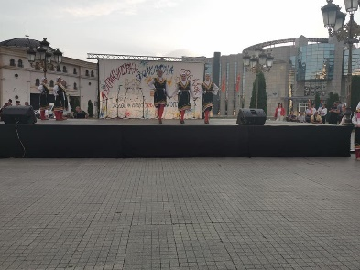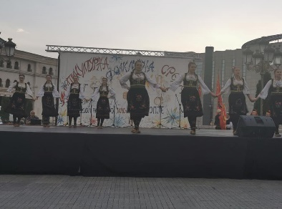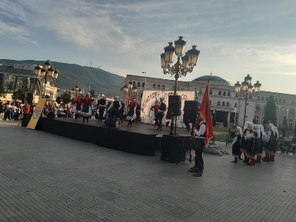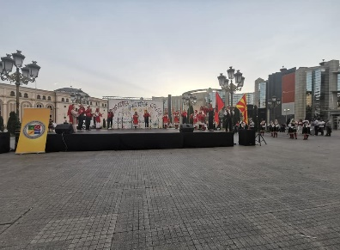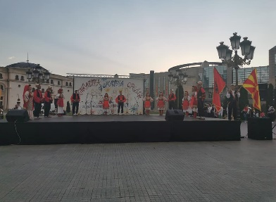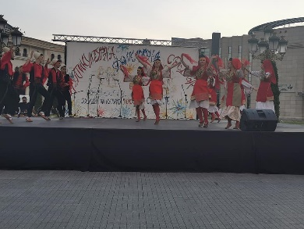
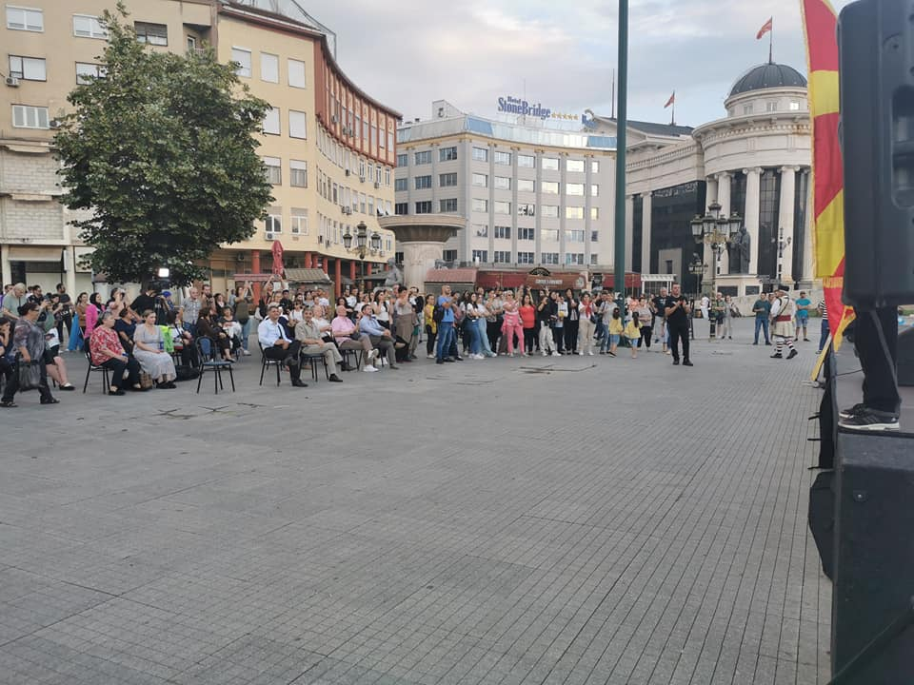
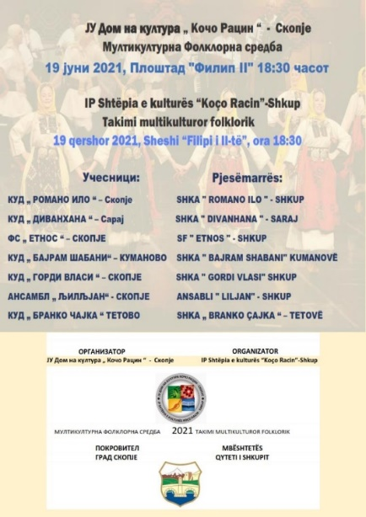

Денови на албанска азбука одржан на 22.11.2021 година
Манифестацијата по повод Ден на алабанска азбука беше реализиран на 22.11.2021 година согласно протоколот за заштита од ковид 19 во ЈУ Дом на култура „ Кочо Рацин “ Скопје
По повод на оваа манифестија се објавува јавен конкурс за поетска стихозбирка за млади автори. Материјалите за конкурсот беа доставени на наша адреса а имаше и материјали добиени по пошта. За избор на најдобрата стихозбирка се формираше комисија во состав: Реџхеп Бајрами - претседател,– Рахим Ганиу член и Садри Јакупи –Член.
Комисијата по состаноците одлучи првата награда да и припадне на младата авторка Лејла Хајдари со стихозбирката „ Baba ii Ajles“
Стихозбирката „ Babai i Ajlës “ e печатена и промовирана на самата манифестација како прва награда од едицијата „ Патот на буквите“ за 2021 година.
Манифестацијата по повод Ден на алабанска азбука ја отвори Директорот на Домот Сафет Камбери кој на поздравен говор им честита Денот на албанска азбука и го заблагодари Градот Скопје за подшката што ја дава за реализирање на оваа манифестација. Проф.Др. Ајтен Ќамили која држеше пригоден говор за историјатот на албанска азбука, следеше рецитал од учениците 8 септември с. Никуштак
Потоа следеше извештај од жири комисијата за избор на најдобри стихозбирки од едицијата „ Патот на буквите“ и прогласување на победниците.
Исра Реџепи читаше песни од првонаградената стихозбирка , потоа се обрати првонаградената Ајла Хајдари .
Во продолжение следеше аматерската драмска претстава „ Една ноќ во хотелот“ и целата манифестија да заврши со самостојна изложба на Африм Шатку.
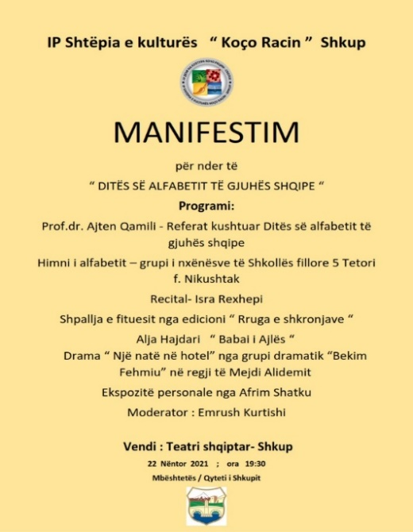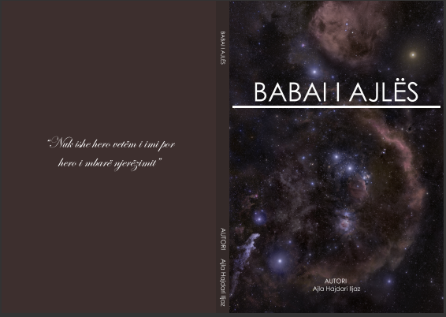

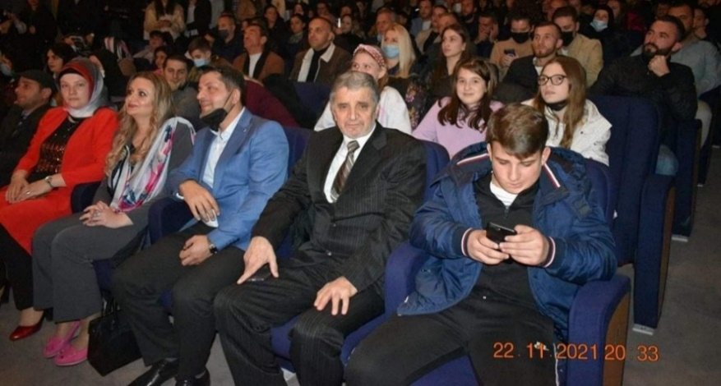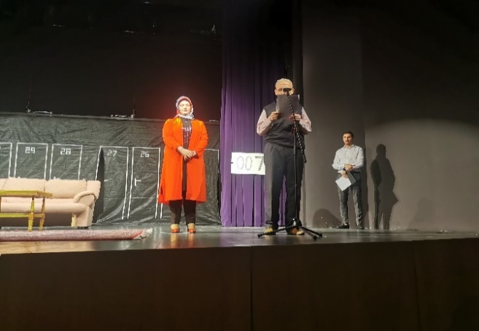
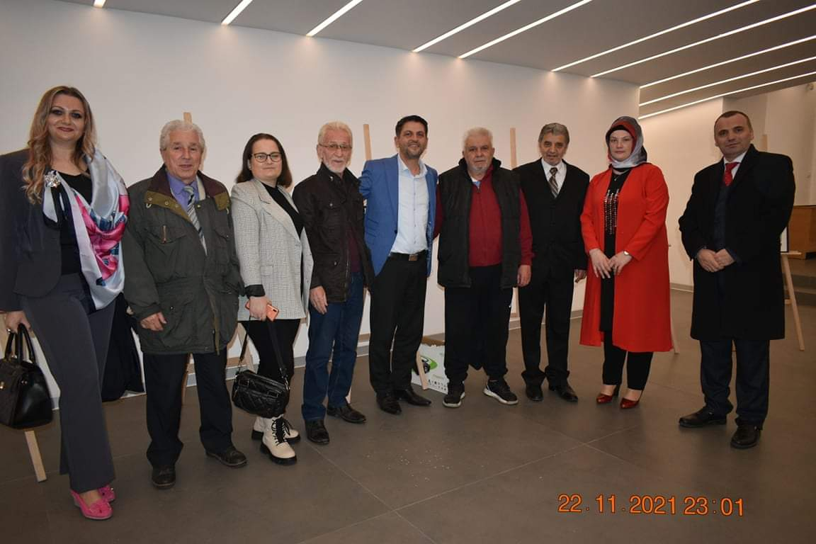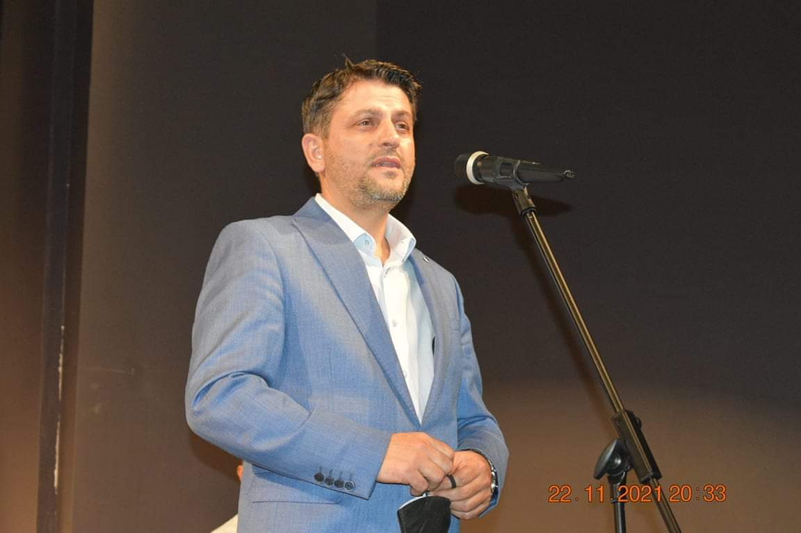
Манифестацијата заврши со изложба на Уметникот Африм Шатку која беше изложена во фоајето на драмскиот театар со поставка во штафелаи.
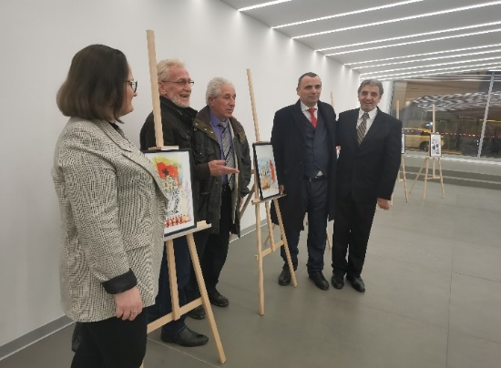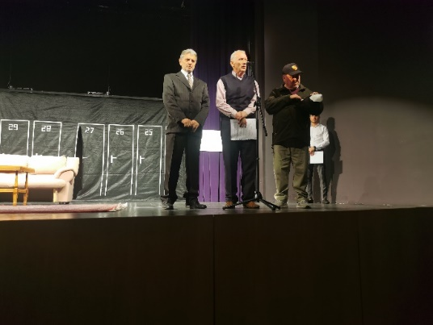
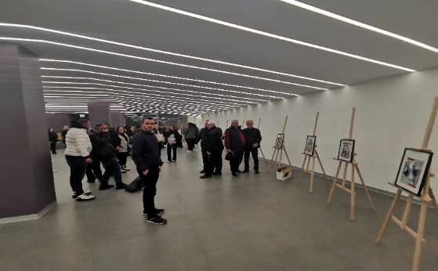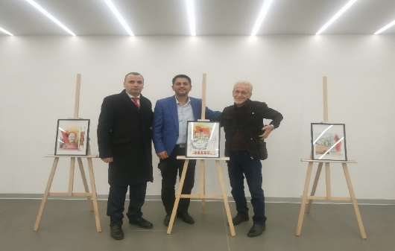
Манифестација „ 100.000 поети и артисти за мир и промени “ 22.07.2021

Манифестацијата „ 100.000 поети и артисти за мир и промени “ се одржа на 22.07.2021 година во просториите на ЈУ Дом на култура „ Кочо Рацин “ Скопје во големиот салон сутерен.
Манифестацијата се организираше во соработка со Здружението на писатели „ поетско АБЦ“од Скопје, Здружението „Златно перо “од Република Косово и со Меѓународниот сојуз на поети, писатели и артисти „ Пегаси “ Албанија. Датумот на реализација беше во координација со датумот на основање на здружението Пегаси која е основана на 23.07.1996. Манифестацијата се одржува во повеќе од 150 градови низ целиот свет и има за цел преку поети, писатели и артисти да го покрене гласот за промени и мир низ целиот свет.
Во манифестацијата учествуваа 35 поети и писатели од Република Северна Македонија ( Скопје, Тетово и Куманово) од Република Косово ( Урошевац, Призрен, Приштина , Ѓаково и Вучитрне) од Република Албанија (Тирана и Скадар) и 4 артисти. Учествуваа и млади талентирани поети од Скопје.
Манифестацијата ја отвори најсатариот член поетот и народниот пеач Тахир Сефери.
Манифестацијата започна со поздравен говор на директорот на ЈУ Дом на култура „ Кочо Рацин “ Скопје Сафет Камбери, Претсавникот на Здружението на писатели „ поетско АБЦ“од Скопје г. Вуллнет Садику, престваникот на Здружението „Златно перо “од Република Косово г-ѓа Наџије Кичина и претставникот на Меѓународниот сојуз на поети, писатели и артисти „ Пегаси “ Албанија г-ѓа Клејда Плангарица.
За културното значење на манифестацијата збореше писатетелот и публист Рахим Ганиу и писателот Исмаил Алиу од Тетово.
За организирање на оваа манифестација беа ангажирани координатори за поетите и артистите од сите три држави кои се погрижија за сите детали од покана, подготовка, пречек и нивно заминување.
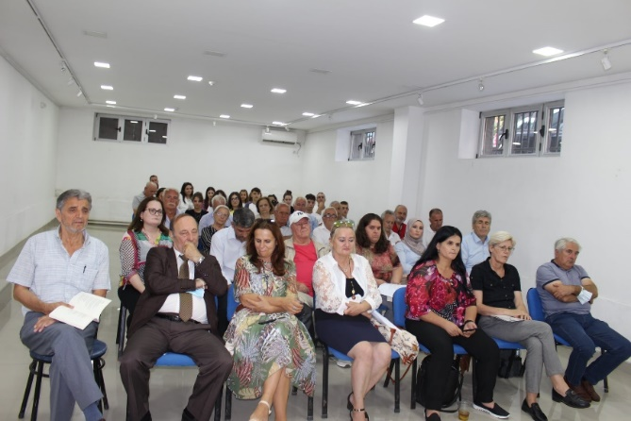
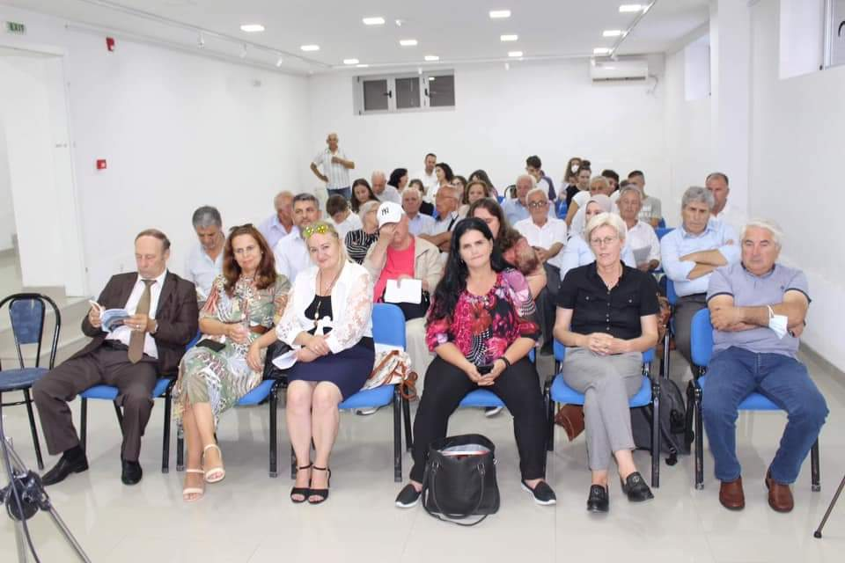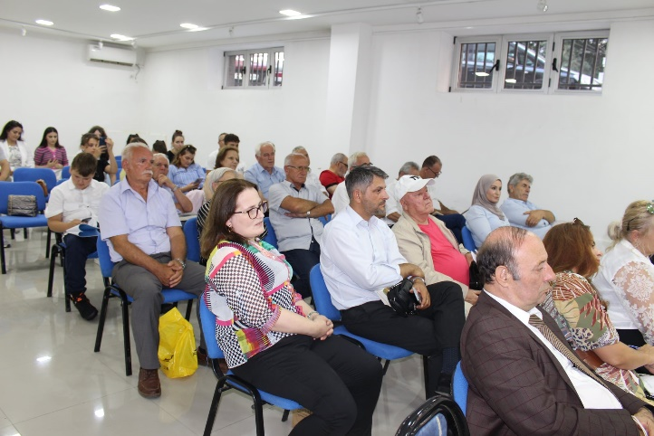
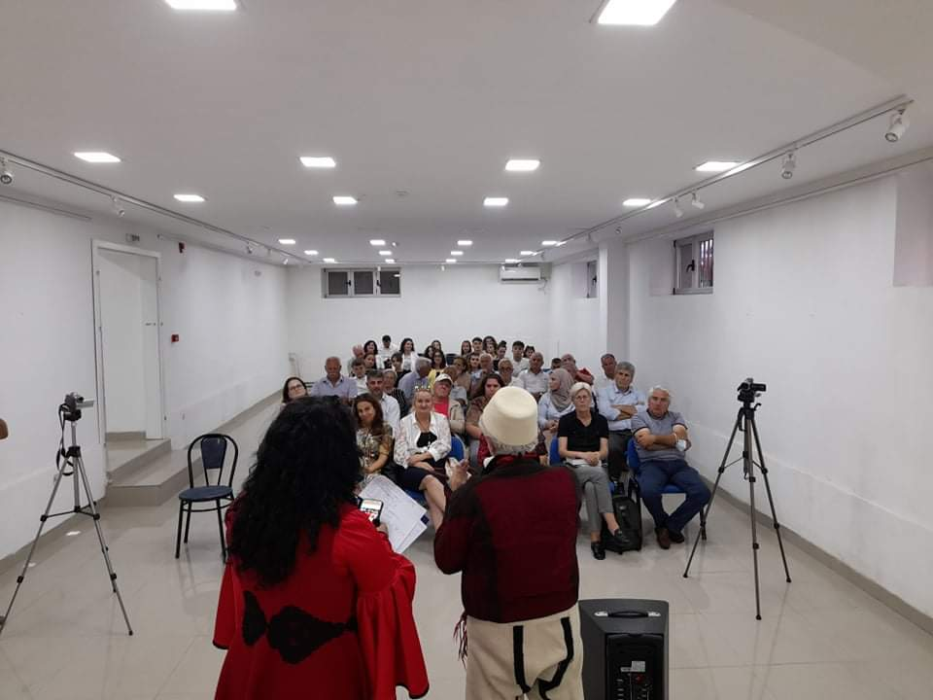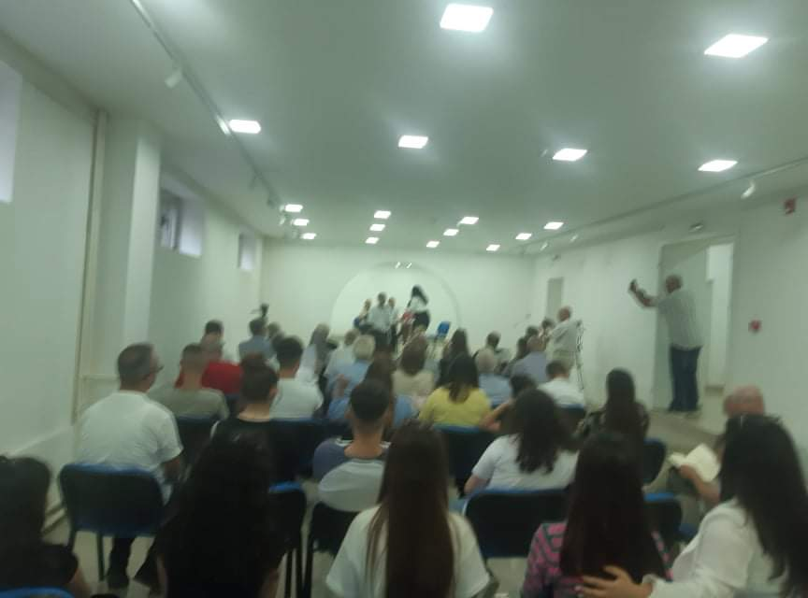
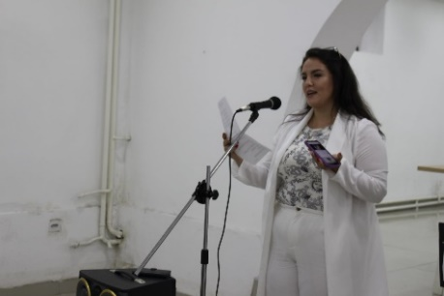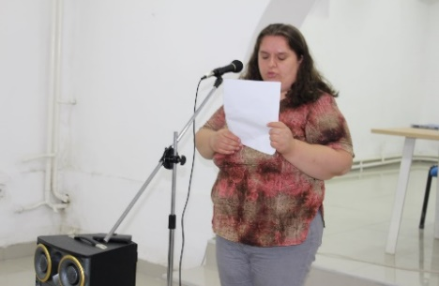
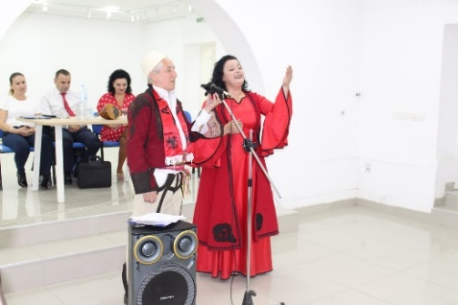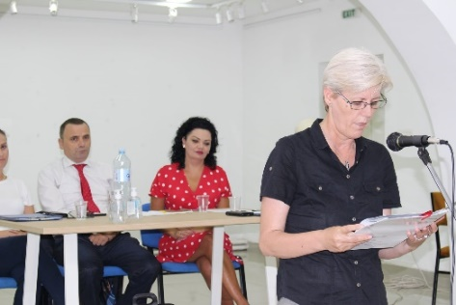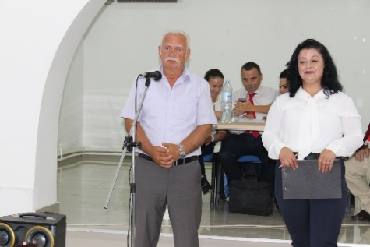
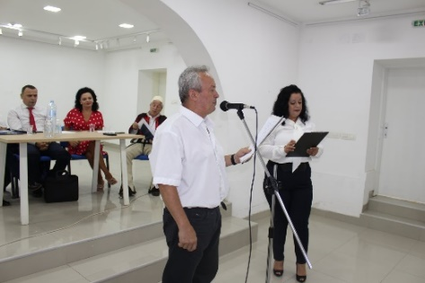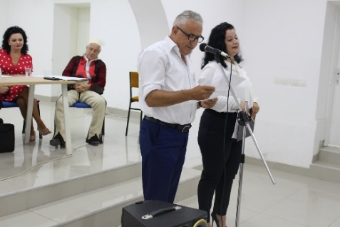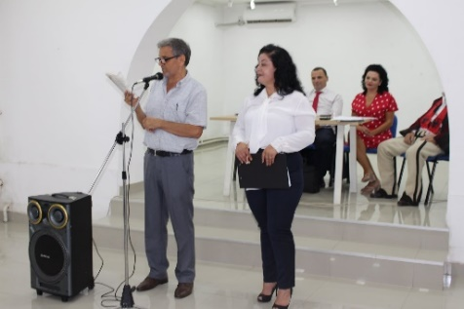
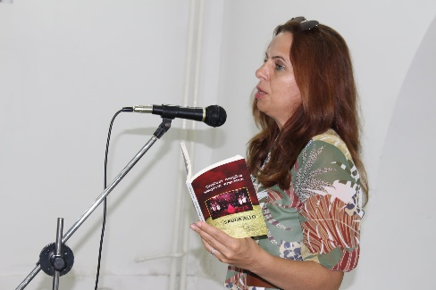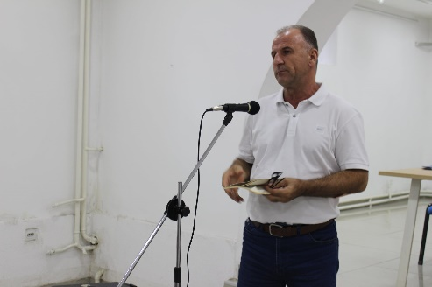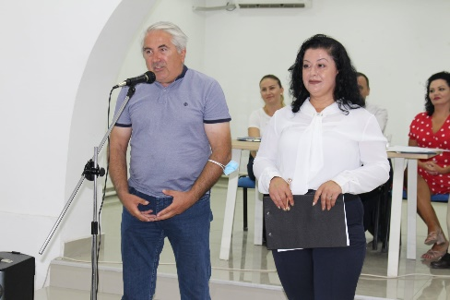
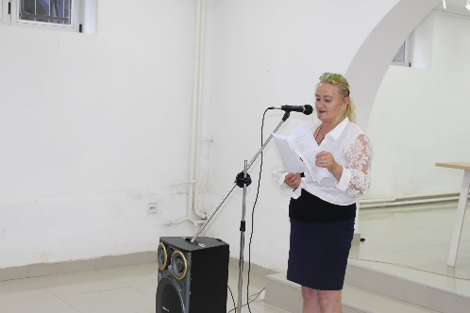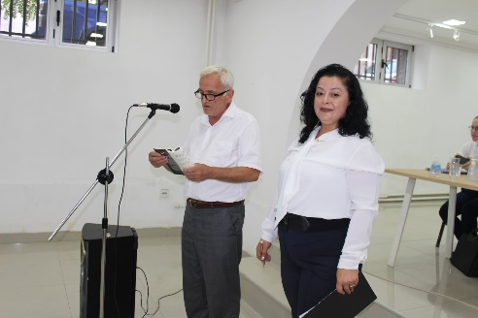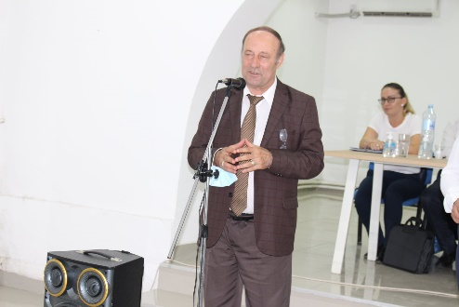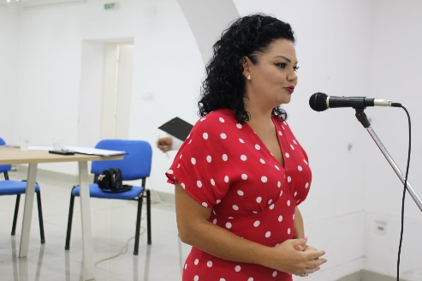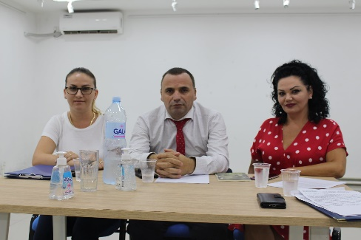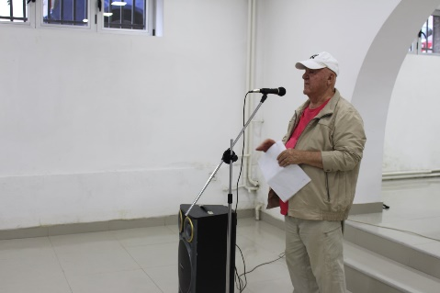

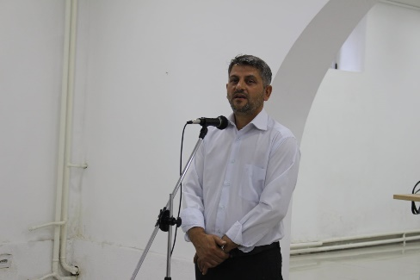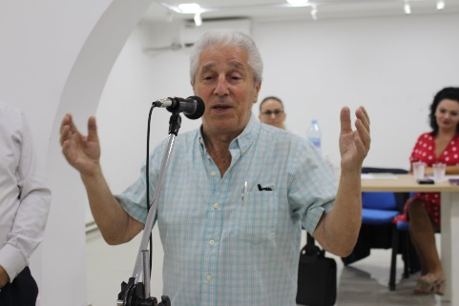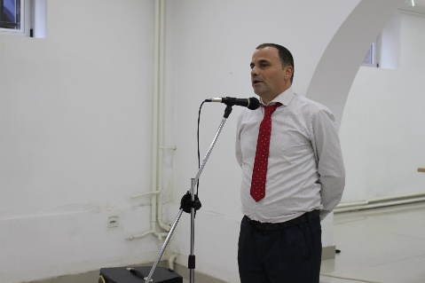

22.11.2021
Аматерска драмска претстава „ Една ноќ во хотел „ од автор Мухарем Шахиќи
Драмата е под водство на режисерот и актер Мејди Алидеми кој го води драмскиот клуб при ЈУ Дом на култура „ Кочо Рацин “ Скопје каде членуваат 20 членови.
Подготовките за драмата се почнати во месец август по две проби неделно потоа во месец септември,октомври и ноември по три пати неделно. Во оваа драма учествуваат 10 членови од клубот: Емруш Куртиши, Алтин Османи, Мејреме Синани, Белкиза Заими, Ибрахим Џемаил, Абдулла Исмаили, Исмаил Рушити, Фазиле Алили, Џавид Ќерими, Мексиме Рушити. Во другите подготовки за набавка и подготовка на музика со други пропратни елементи е ангажиран Џем Бучи ( студио-плиси) и Џемаил Џемаили.
За сликање во текот на пробите и во текот на настанот е ангажиран Мухамедин Османи, исто така се погрижи и за изработка на дизајн за рекламен материјал (постер) дедека за снимање на настанот се погрижи Алуш Весели.
Организациските подготовки за време на одржување на проби и обезбедување на текнички материјали и облека за потребите на драмата се погрижи Садри Јакупи.
Во текот на настанот ќе бидаат ангажирани и мајстор за светло и мајстор за тон .
Средства за прикажување на драмата во други градови недостасуваат, иако што салата е безплатна, и дел од соработниците ни вршеа услуга без надомест ( музичка подготовка, изнајмување облека, предмети за сцена...)
Драмата беше прикажана во салата на Албанскиот Театар во Скопје на 22.11.2021 година за што им се заблагодаруваме на раководството на театарот што ни овозможија бесплатен простор.
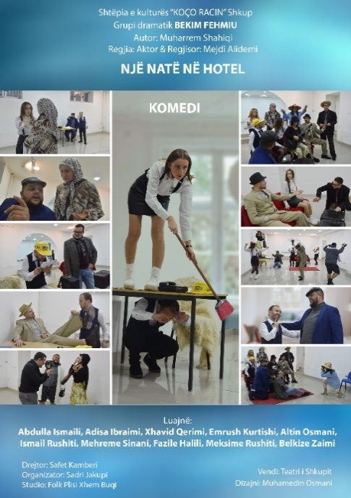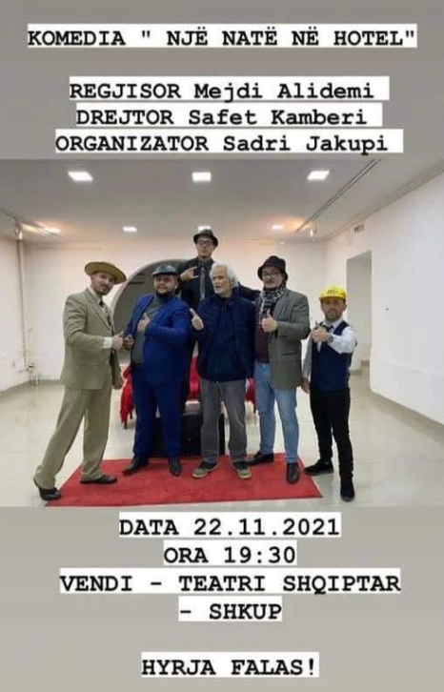
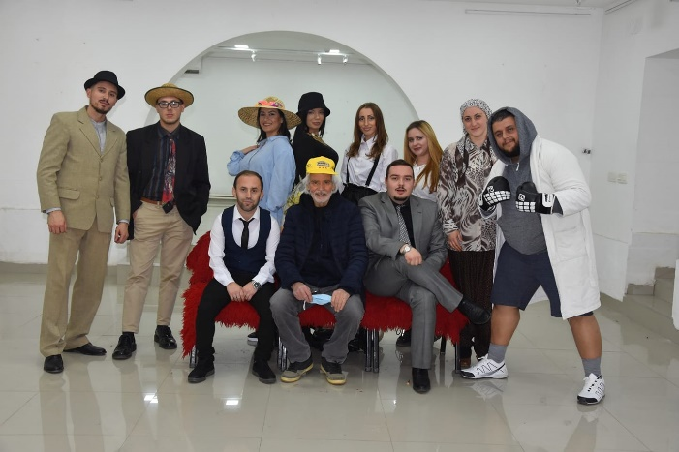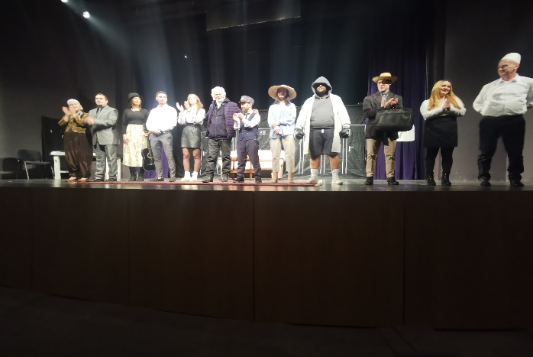

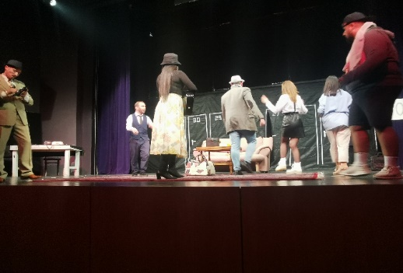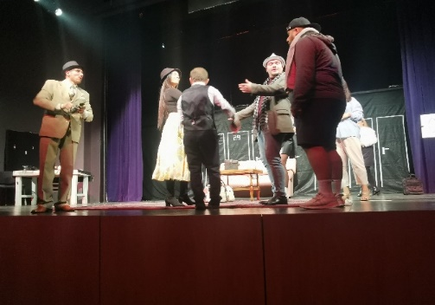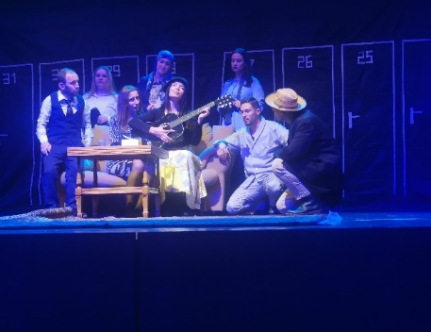

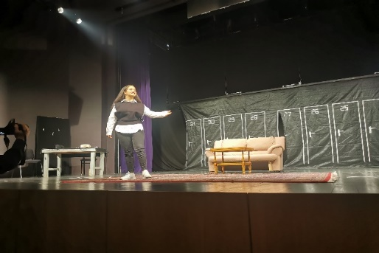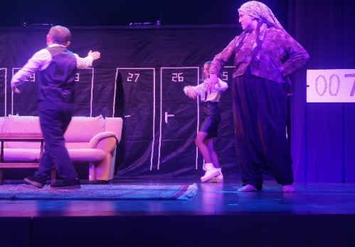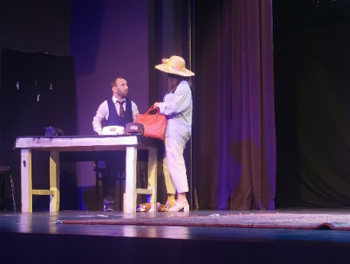

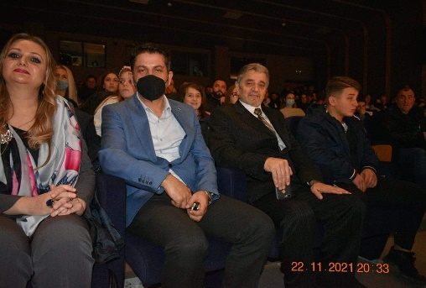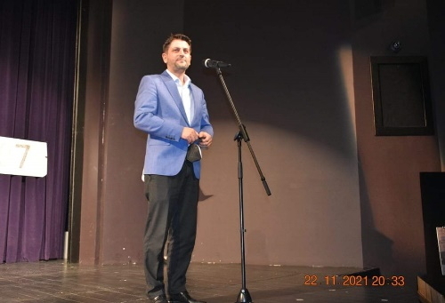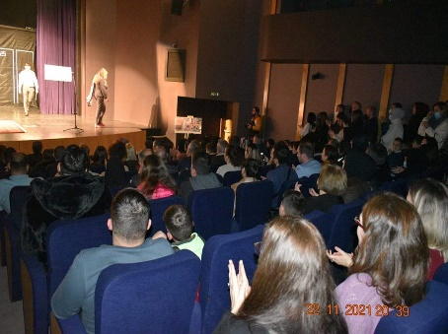

22.12.2021г. Книжевна манифестација „Денови“
Домот на културата ја има честа да го носи името на еден великан и токму во чест на неговото раѓање, секоја година на овој датум, ја слави културата, литературата, поезијата и уметноста воопшто. На оваа манифестација, четрнаеста по ред, одбележавме сто и тринаесет години од раѓањето на големиот поет и револуционер Коста Рацин. Рацин е кратенка за името на сите нас, ќе рече великанот Блаже Конески, роден пред сто години. Творештвото на овие македонски горостаси е дел од кодот на македонскиот народ и на народностите што живеат на територијата на Македонија
Наградата „Бели мугри“ за поетска книга на млад автор до 35 години, оваа година беше доделена по тринаестти пат. За наградата одлучуваше жири комисијата во состав Славчо Ковилоски, претседател, Васил Тоциновски, член и Јованка Христовска, член.
Добитник на наградата беше Славица Урумова Марковска за поетскиот ракопис „Алфа и Омега“.
Стихови од наградената збирка читаше младиот поет Филип Димкоски, а музичкиот дел беше збогатен со соло изведба на дуото виолини- Љубица Делева и Петар Поповски.
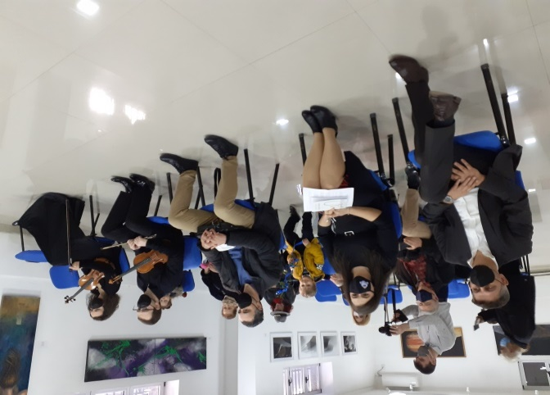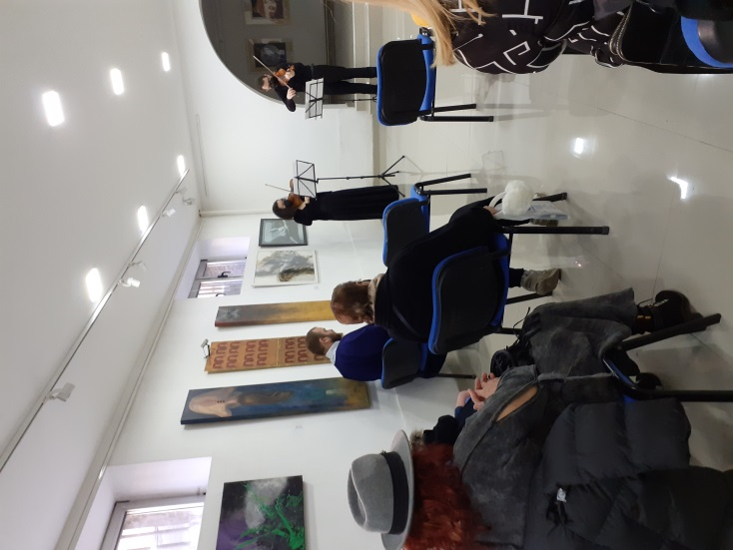
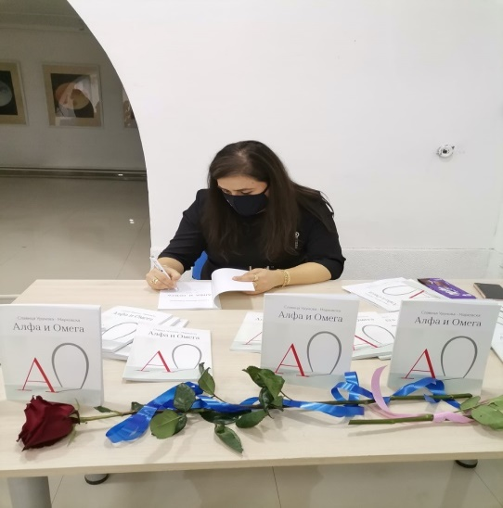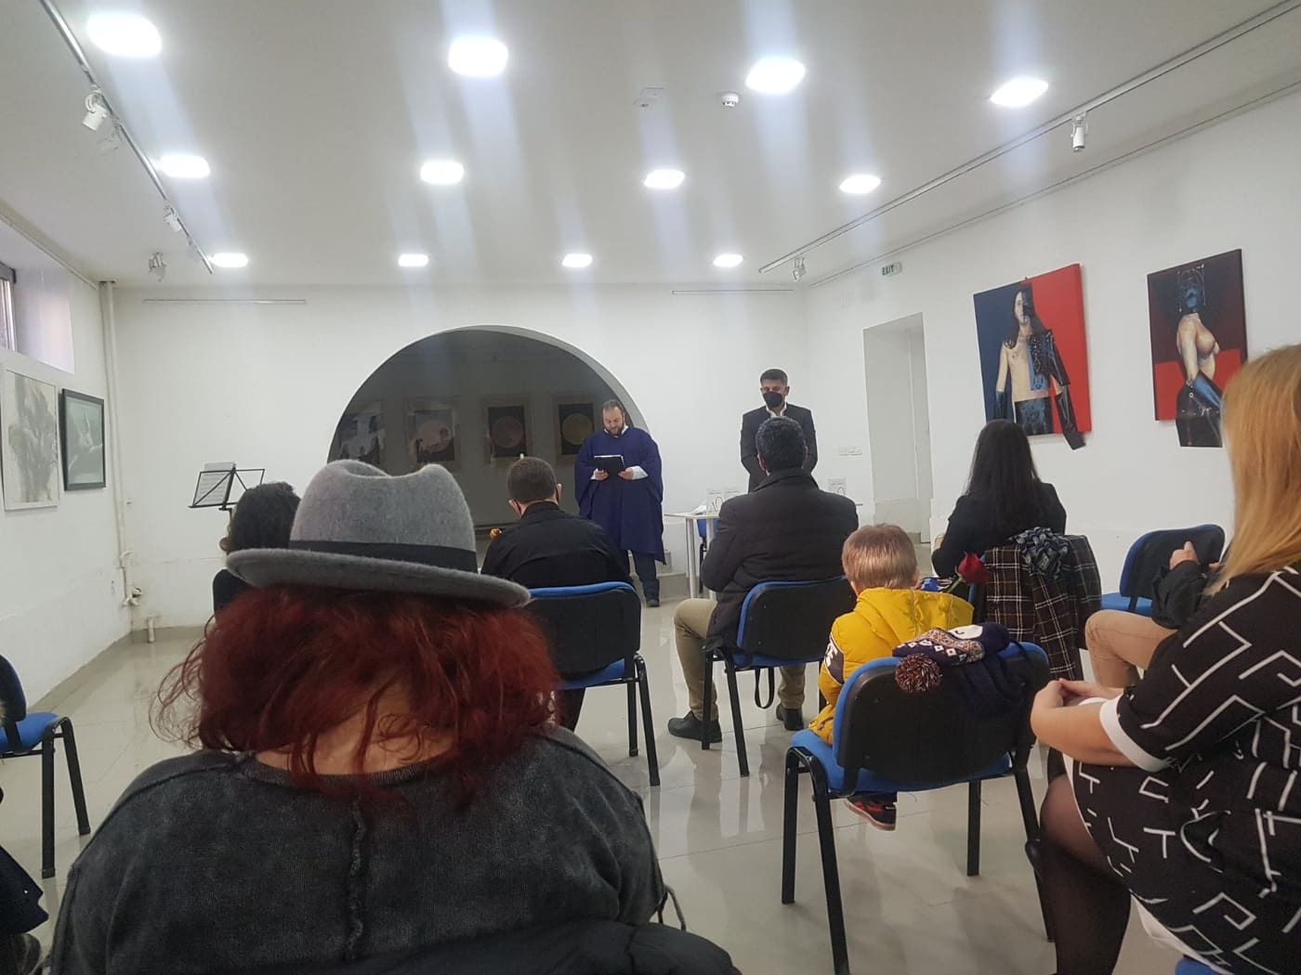

СПЕЦИФИКАЦИЈА НА ТРОШОЦИ

Од сметката (603) - Град Скопје - за програмски активности од одобрените проекти од Град Скопје од програма К4 - културни манифестаци и творештво за 2021 година потрошени се:
- За изложби на ликовните уметници – 476.300 ден
- За проекти од литературата – 287.876 ден.
- За Работилници – 262.820 ден.
- За проектот Сто илјади поети и артисти – 120.000 ден.
- За Денови на албанска азбука – 179.856 ден.
- За аматерска театарска претстава – 250.000 ден.
- За мултифолклорна средба - 393.720 ден.
- За манифестацијата „Денови“ – 180.000 ден

ВКУПНО: 1.970.572 ден.

10.02.2022 Директор:
Скопје _____________
Сафет Камбери

